 | ООО «3В Сервис»  РФ, 127051, Москва, ул. Трубная 25 стр 1 офис 6  Тел./ф (495) 221-22-53  www.3v-services.com

Утверждаю
генеральный директор
ООО «ЗВ Сервис»

_______________Петухов В.Н.



Среда динамического моделирования технических систем SimInTech™

Отчет по тестированию блоков генерации кода

Модуль генерации кода для систем реального времени

Часть 2

ШИФР ГК16Т1-2

Москва, 2017

Аннотация
Отчет содержит результаты тестирования модуля генерации кода.
Тестирование производилось согласно плану верификации п. 6.2 «Верификация создания кода для блоков и функции»
СОДЕРЖАНИЕ

Аннотация 2
4. Функции 5
4.1. Блок Линейная функция 5
4.1.1 Результаты работы генератора кода 5
4.2. Блок Параболическая функция 10
4.2.1 Результаты работы генератора кода 10
4.3. Блок Полиномиальная функция 15
4.3.1 Результаты работы генератора кода 15
4.4. Блок Синусоидальная функция 20
4.4.1 Результаты работы генератора кода 20
4.5. Блок Экспоненциальная функция 25
4.5.1 Результаты работы генератора кода 25
4.6. Блок Гиперболическая функция 30
4.6.1 Результаты работы генератора кода 30
4.7. Блок Арксинус 35
4.7.1 Результаты работы генератора кода 35
4.8. Блок Арккосинус 40
4.8.1 Результаты работы генератора кода 40
4.9. Блок Арктангенс 45
4.9.1 Результаты работы генератора кода 45
4.10. Блок Гиперболический Синус 50
4.10.1 Результаты работы генератора кода 50
4.11. Блок Гиперболический Косинус 55
4.11.1 Результаты работы генератора кода 55
4.12. Блок Гиперболический Тангенс 60
4.12.1 Результаты работы генератора кода 60
4.13. Блок Степенная функция 65
4.13.1 Результаты работы генератора кода 65
4.14. Блок Логарифм натуральный 70
4.14.1 Результаты работы генератора кода 70
4.15. Блок Логарифм десятичный 75
4.15.1 Результаты работы генератора кода 75
4.16. Блок Корень квадратный 79
4.15.1 Результаты работы генератора кода 80
4.17. Блок Арктангенс от двух аргументов 83
4.16.1 Результаты работы генератора кода 84
5. Динамические 89
5.1. Блок Язык программирования 89
5.1.1 Результаты работы генератора кода 89
5.2. Блок Интегратор 94
5.2.1 Результаты работы генератора кода 94
5.3. Блок Инерционное звено 1-ого порядка 99
5.3.1 Результаты работы генератора кода 99
5.4. Блок Инерционно-дифференцирующее звено 104
5.4.1 Результаты работы генератора кода 104
5.5. Блок Производная 109
5.5.1 Результаты работы генератора кода 109
5.6. Блок Иннерционно-форсирующее звено 113
5.6.1 Результаты работы генератора кода 113
5.7. Блок Иннферционно-интегрирующее звено 117
5.7.1 Результаты работы генератора кода 118
5.8. Блок Интегратор с ограничением 122
5.8.1 Результаты работы генератора кода 123
5.9. Блок Интегратор с изменяемыми н.у. 127
5.9.1 Результаты работы генератора кода 128
5.10. Блок Круговой генератор 132
5.10.1 Результаты работы генератора кода 133
5.11. Блок Аналитическая апериодика 1-ого порядка 137
5.11.1 Результаты работы генератора кода 138
5.12. Блок Дискретная апериодика 1-ого порядка 142
5.12.1 Результаты работы генератора кода 143
5.13. Блок ДИФ-производная 148
5.13.1 Результаты работы генератора кода 148
5.14. Блок Фильтрация сигнала 152
5.14.1 Результаты работы генератора кода 153

Функции

Блок Линейная функция
Схема алгоритма для тестирования блока:
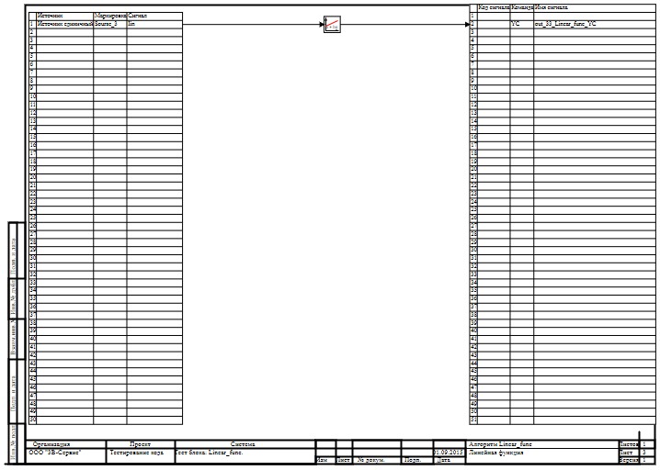

4.1.1 Результаты работы генератора кода
Файл Linear_func.inc:
/* ------------------------------------------------------
Routine name: Linear_func
Description: Генерация блоков
Project file: Linear_func.prt

------------------------------------------------------ */

/* Local stack variables */
int i;
int j;
int c;
int itmp1;
int itmp2;
double tmp1;
double tmp2;
double tmp3;
double tmp4;
double tmp5;
double tmp6;
double tmp7;
char f;
char tmp_f_1;
char u_s;
char u_r;
ret = 0;

switch (action){
case f_Stop:{
};break;
case f_GetDeri:{
};break;
case f_GetAlgFun:{
};break;
default:{

/* Index=0
UID=0
GeneratorClassName=TSignalReader
Name=Linear_func.alg_in
Type=Чтение сигналов */

state_vars->linear_funcv0_out_0_ = sourse_3_iin;

/* Index=1
UID=1
GeneratorClassName=TLinearFunc
Name=Linear_func.Linear_func5
Type=Линейная функция */

locals->v1_out_0_ = consts->linear_funcv1_a_+(state_vars->linear_funcv0_out_0_*consts->linear_funcv1_b_);

/* Index=2
UID=2
GeneratorClassName=TSignalWriter
Name=Linear_func.alg_out
Type=Выход алгоритма */

if((action==f_InitState)||(action==f_GoodStep)||(action==f_RestoreOuts)){
if(isfinite(locals->v1_out_0_)){
out_33_linear_func_yc = locals->v1_out_0_;
};
};
};break;
};

Файл Linear_func.h:
/* ------------------------------------------------------
Routine name: Linear_func
Description: Генерация блоков
Project file: Linear_func.prt

------------------------------------------------------ */

/* --- Base generator data types --- */
/* Real data type */
typedef double g_real_type;
/* Integer data type */
typedef int g_int_type;
/* Boolean data type */
typedef char g_boolean_type;
/* Complex data type */
typedef complex_64 g_complex_type;

/* Default initialization values */

/* Project signal database hash */
const unsigned int sp_database_hash_32=3225886398;
/* Project sheme structure hash */
const unsigned int sp_sheme_hash_32=2556618851;

const double sourse_3_iin_default=0;
const double out_33_linear_func_yc_default=0;
const double linear_funcv0_out_0_default=0;
const double linear_funcv1_a_default=0;
const double linear_funcv1_b_default=1;

/* Main structures defines */
/* External variables count */
#define ext_vars_count 2
/* Internal state variables count */
#define state_vars_count 1
/* Constants count */
#define const_count 2
/* Local variables count */
#define local_count 1
/* --- Source model preferences --- */
/* Minimum integration step */
#define INTEGRATION_MIN_STEP 0.001
/* Maximum integration step */
#define INTEGRATION_MAX_STEP 0.001
/* Integration synchronization step */
#define INTEGRATION_SYNC_STEP 0.001
/* Model integration method */
#define INTEGRATION_METHOD 0
/* Model relative error */
#define INTEGRATION_RELATIVE_ERROR 0.0001
/* Model absolute error */
#define INTEGRATION_ABSOLUTE_ERROR 1E-6
/* Model end time */
#define INTEGRATION_END_TIME 1E19
/* Model maximum iteration count */
#define INTEGRATION_MAX_LOOP_ITER_COUNT 10
/* Real time synchronization flag */
#define MODEL_REAL_TIME_SYNC_FLAG 1
/* Real time synchronization gain */
#define MODEL_REAL_TIME_SYNC_GAIN 1

const ext_var_info_record ext_vars_names[ext_vars_count] = {
{"sourse_3_iin", vt_double, {1}, 0,dir_input,"Источник единичный", (void*)&sourse_3_iin_default, sizeof(double)} ,
{"out_33_linear_func_yc", vt_double, {1}, 1,dir_out,"Выход единичнный прогрммы", (void*)&out_33_linear_func_yc_default, sizeof(double)}
};
#define sourse_3_iin (*(double*)(ext_vars_addr[0]))
#define out_33_linear_func_yc (*(double*)(ext_vars_addr[1]))

const ext_var_info_record state_vars_names[state_vars_count] = {
{"linear_funcv0_out_0", vt_double, {1}, 0, dir_inout,"Signal reader variable", (void*)&linear_funcv0_out_0_default, sizeof(double)}
};
typedef struct {
double linear_funcv0_out_0_;
} t_state_vars;

const ext_var_info_record const_names[const_count] = {
{"linear_funcv1_a", vt_double, {1}, 0, dir_input,"Pokaz gain a", (void*)&linear_funcv1_a_default, sizeof(double)} ,
{"linear_funcv1_b", vt_double, {1}, 8, dir_input,"Gain b", (void*)&linear_funcv1_b_default, sizeof(double)}
};
typedef struct {
double linear_funcv1_a_;
double linear_funcv1_b_;
} t_consts;
typedef struct {
double v1_out_0_;
} t_local;

Файл Linear_func_init.inc:
/* ------------------------------------------------------
Routine name: Linear_func
Description: Генерация блоков
Project file: Linear_func.prt
------------------------------------------------------ */

int i;
int j;
int c;
ret = 0;
memcpy(&state_vars->linear_funcv0_out_0_,&linear_funcv0_out_0_default,sizeof(linear_funcv0_out_0_default));
memcpy(&consts->linear_funcv1_a_,&linear_funcv1_a_default,sizeof(linear_funcv1_a_default));
memcpy(&consts->linear_funcv1_b_,&linear_funcv1_b_default,sizeof(linear_funcv1_b_default));

Файл Linear_func_state.inc:
/* ------------------------------------------------------
Routine name: Linear_func
Description: Генерация блоков
Project file: Linear_func.prt

------------------------------------------------------ */

/* Local stack variables */
int i;
int j;
int c;
int itmp1;
int itmp2;
double tmp1;
double tmp2;
double tmp3;
double tmp4;
double tmp5;
double tmp6;
double tmp7;
char f;
char tmp_f_1;
char u_s;
char u_r;
ret = 0;

Блок Параболическая функция
Схема алгоритма для тестирования блока:
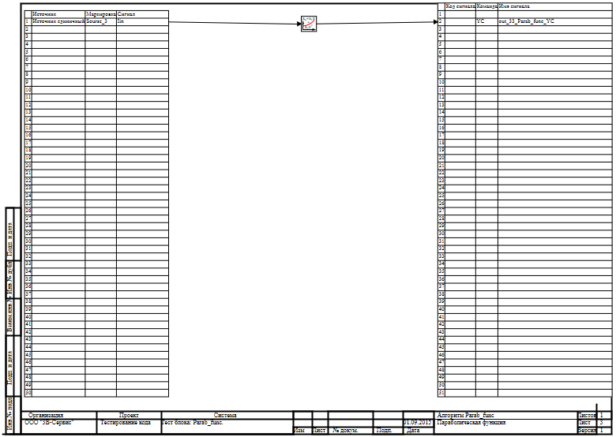

4.2.1 Результаты работы генератора кода
Файл Parab_func.inc:
/* ------------------------------------------------------
Routine name: Parab_func
Description: Генерация блоков
Project file: Parab_func.prt

------------------------------------------------------ */

/* Local stack variables */
int i;
int j;
int c;
int itmp1;
int itmp2;
double tmp1;
double tmp2;
double tmp3;
double tmp4;
double tmp5;
double tmp6;
double tmp7;
char f;
char tmp_f_1;
char u_s;
char u_r;
ret = 0;

switch (action){
case f_Stop:{
};break;
case f_GetDeri:{
};break;
case f_GetAlgFun:{
};break;
default:{

/* Index=0
UID=0
GeneratorClassName=TSignalReader
Name=Parab_func.alg_in
Type=Чтение сигналов */

state_vars->parab_funcv0_out_0_ = sourse_3_iin;

/* Index=1
UID=1
GeneratorClassName=TParabola
Name=Parab_func.Parab_func9
Type=Параболическая функция */

locals->v1_out_0_ = consts->parab_funcv1_a0_+state_vars->parab_funcv0_out_0_*consts->parab_funcv1_a1_+state_vars->parab_funcv0_out_0_*state_vars->parab_funcv0_out_0_*consts->parab_funcv1_a2_;

/* Index=2
UID=2
GeneratorClassName=TSignalWriter
Name=Parab_func.alg_out
Type=Выход алгоритма */

if((action==f_InitState)||(action==f_GoodStep)||(action==f_RestoreOuts)){
if(isfinite(locals->v1_out_0_)){
out_33_parab_func_yc = locals->v1_out_0_;
};
};
};break;
};

Файл Parab_func.h:
/* ------------------------------------------------------
Routine name: Parab_func
Description: Генерация блоков
Project file: Parab_func.prt
------------------------------------------------------ */

/* --- Base generator data types --- */
/* Real data type */
typedef double g_real_type;
/* Integer data type */
typedef int g_int_type;
/* Boolean data type */
typedef char g_boolean_type;
/* Complex data type */
typedef complex_64 g_complex_type;

/* Default initialization values */

/* Project signal database hash */
const unsigned int sp_database_hash_32=3225886398;
/* Project sheme structure hash */
const unsigned int sp_sheme_hash_32=755703616;

const double sourse_3_iin_default=0;
const double out_33_parab_func_yc_default=0;
const double parab_funcv0_out_0_default=0;
const double parab_funcv1_a0_default=0;
const double parab_funcv1_a1_default=0;
const double parab_funcv1_a2_default=1;

/* Main structures defines */
/* External variables count */
#define ext_vars_count 2
/* Internal state variables count */
#define state_vars_count 1
/* Constants count */
#define const_count 3
/* Local variables count */
#define local_count 1
/* --- Source model preferences --- */
/* Minimum integration step */
#define INTEGRATION_MIN_STEP 0.001
/* Maximum integration step */
#define INTEGRATION_MAX_STEP 0.001
/* Integration synchronization step */
#define INTEGRATION_SYNC_STEP 0.001
/* Model integration method */
#define INTEGRATION_METHOD 0
/* Model relative error */
#define INTEGRATION_RELATIVE_ERROR 0.0001
/* Model absolute error */
#define INTEGRATION_ABSOLUTE_ERROR 1E-6
/* Model end time */
#define INTEGRATION_END_TIME 1E19
/* Model maximum iteration count */
#define INTEGRATION_MAX_LOOP_ITER_COUNT 10
/* Real time synchronization flag */
#define MODEL_REAL_TIME_SYNC_FLAG 1
/* Real time synchronization gain */
#define MODEL_REAL_TIME_SYNC_GAIN 1

const ext_var_info_record ext_vars_names[ext_vars_count] = {
{"sourse_3_iin", vt_double, {1}, 0,dir_input,"Источник единичный", (void*)&sourse_3_iin_default, sizeof(double)} ,
{"out_33_parab_func_yc", vt_double, {1}, 1,dir_out,"Выход единичнный прогрммы", (void*)&out_33_parab_func_yc_default, sizeof(double)}
};
#define sourse_3_iin (*(double*)(ext_vars_addr[0]))
#define out_33_parab_func_yc (*(double*)(ext_vars_addr[1]))

const ext_var_info_record state_vars_names[state_vars_count] = {
{"parab_funcv0_out_0", vt_double, {1}, 0, dir_inout,"Signal reader variable", (void*)&parab_funcv0_out_0_default, sizeof(double)}
};
typedef struct {
double parab_funcv0_out_0_;
} t_state_vars;

const ext_var_info_record const_names[const_count] = {
{"parab_funcv1_a0", vt_double, {1}, 0, dir_input,"Parabolic a0", (void*)&parab_funcv1_a0_default, sizeof(double)} ,
{"parab_funcv1_a1", vt_double, {1}, 8, dir_input,"Parabolic a1", (void*)&parab_funcv1_a1_default, sizeof(double)} ,
{"parab_funcv1_a2", vt_double, {1}, 16, dir_input,"Parabolic a2", (void*)&parab_funcv1_a2_default, sizeof(double)}
};
typedef struct {
double parab_funcv1_a0_;
double parab_funcv1_a1_;
double parab_funcv1_a2_;
} t_consts;
typedef struct {
double v1_out_0_;
} t_local;

Файл Parab_func_init.inc:
/* ------------------------------------------------------
Routine name: Parab_func
Description: Генерация блоков
Project file: Parab_func.prt

------------------------------------------------------ */

int i;
int j;
int c;
ret = 0;
memcpy(&state_vars->parab_funcv0_out_0_,&parab_funcv0_out_0_default,sizeof(parab_funcv0_out_0_default));
memcpy(&consts->parab_funcv1_a0_,&parab_funcv1_a0_default,sizeof(parab_funcv1_a0_default));
memcpy(&consts->parab_funcv1_a1_,&parab_funcv1_a1_default,sizeof(parab_funcv1_a1_default));
memcpy(&consts->parab_funcv1_a2_,&parab_funcv1_a2_default,sizeof(parab_funcv1_a2_default));

Файл Parab_func_state.inc:
/* ------------------------------------------------------
Routine name: Parab_func
Description: Генерация блоков
Project file: Parab_func.prt
------------------------------------------------------ */

/* Local stack variables */
int i;
int j;
int c;
int itmp1;
int itmp2;
double tmp1;
double tmp2;
double tmp3;
double tmp4;
double tmp5;
double tmp6;
double tmp7;
char f;
char tmp_f_1;
char u_s;
char u_r;
ret = 0;

Блок Полиномиальная функция
Схема алгоритма для тестирования блока:
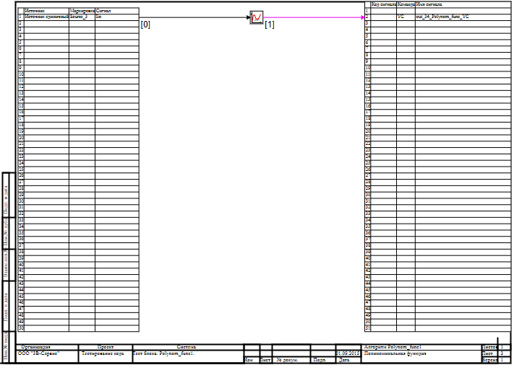

4.3.1 Результаты работы генератора кода
Файл Polynom_func1.inc:
/* ------------------------------------------------------
Routine name: Polynom_func1
Description: Генерация блоков
Project file: Polynom_func1.prt

------------------------------------------------------ */

/* Local stack variables */
int i;
int j;
int c;
int itmp1;
int itmp2;
double tmp1;
double tmp2;
double tmp3;
double tmp4;
double tmp5;
double tmp6;
double tmp7;
char f;
char tmp_f_1;
char u_s;
char u_r;
ret = 0;

switch (action){
case f_Stop:{
};break;
case f_GetDeri:{
};break;
case f_GetAlgFun:{
};break;
default:{

/* Index=0
UID=0
GeneratorClassName=TSignalReader
Name=Polynom_func1.alg_in
Type=Чтение сигналов */

state_vars->polynom_func1v0_out_0_ = sourse_3_iin;

/* Index=1
UID=1
GeneratorClassName=TPolynomFunction
Name=Polynom_func1.Polynom_func6
Type=Полиноминальная функция */

tmp1=1;
locals->v1_out_0_=0;
tmp2=state_vars->polynom_func1v0_out_0_;
for(j=0;j<consts->polynom_func1v1_counts_;j++){
locals->v1_out_0_=locals->v1_out_0_+tmp1*consts->polynom_func1v1_a_[j];
tmp1=tmp1*tmp2;
};

/* Index=2
UID=2
GeneratorClassName=TSignalWriter
Name=Polynom_func1.alg_out
Type=Выход алгоритма */

if((action==f_InitState)||(action==f_GoodStep)||(action==f_RestoreOuts)){
if(isfinite(locals->v1_out_0_)){
out_34_polynom_func_yc = locals->v1_out_0_;
};
};
};break;
};
Файл Polynom_func1.h:
/* ------------------------------------------------------
Routine name: Polynom_func1
Description: Генерация блоков
Project file: Polynom_func1.prt

------------------------------------------------------ */

/* --- Base generator data types --- */
/* Real data type */
typedef double g_real_type;
/* Integer data type */
typedef int g_int_type;
/* Boolean data type */
typedef char g_boolean_type;
/* Complex data type */
typedef complex_64 g_complex_type;

typedef double double_4[4];

/* Default initialization values */

/* Project signal database hash */
const unsigned int sp_database_hash_32=3225886398;
/* Project sheme structure hash */
const unsigned int sp_sheme_hash_32=138094827;

const double sourse_3_iin_default=0;
const double out_34_polynom_func_yc_default=1;
const double polynom_func1v0_out_0_default=0;
const double_4 polynom_func1v1_a_default={1,3,2,0.5};
const int polynom_func1v1_counts_default=4;
const double v1_out_0_default=1;

/* Main structures defines */
/* External variables count */
#define ext_vars_count 2
/* Internal state variables count */
#define state_vars_count 1
/* Constants count */
#define const_count 2
/* Local variables count */
#define local_count 1
/* --- Source model preferences --- */
/* Minimum integration step */
#define INTEGRATION_MIN_STEP 0.001
/* Maximum integration step */
#define INTEGRATION_MAX_STEP 0.001
/* Integration synchronization step */
#define INTEGRATION_SYNC_STEP 0.001
/* Model integration method */
#define INTEGRATION_METHOD 0
/* Model relative error */
#define INTEGRATION_RELATIVE_ERROR 0.0001
/* Model absolute error */
#define INTEGRATION_ABSOLUTE_ERROR 1E-6
/* Model end time */
#define INTEGRATION_END_TIME 1E19
/* Model maximum iteration count */
#define INTEGRATION_MAX_LOOP_ITER_COUNT 10
/* Real time synchronization flag */
#define MODEL_REAL_TIME_SYNC_FLAG 1
/* Real time synchronization gain */
#define MODEL_REAL_TIME_SYNC_GAIN 1

const ext_var_info_record ext_vars_names[ext_vars_count] = {
{"sourse_3_iin", vt_double, {1}, 0,dir_input,"Источник единичный", (void*)&sourse_3_iin_default, sizeof(double)} ,
{"out_34_polynom_func_yc", vt_double, {1}, 1,dir_out,"Выход единичнный прогрммы", (void*)&out_34_polynom_func_yc_default, sizeof(double)}
};
#define sourse_3_iin (*(double*)(ext_vars_addr[0]))
#define out_34_polynom_func_yc (*(double*)(ext_vars_addr[1]))

const ext_var_info_record state_vars_names[state_vars_count] = {
{"polynom_func1v0_out_0", vt_double, {1}, 0, dir_inout,"Signal reader variable", (void*)&polynom_func1v0_out_0_default, sizeof(double)}
};
typedef struct {
double polynom_func1v0_out_0_;
} t_state_vars;

const ext_var_info_record const_names[const_count] = {
{"polynom_func1v1_a", vt_double, {1,4}, 0, dir_input,"TPolynomFunction a", (void*)&polynom_func1v1_a_default, sizeof(double_4)} ,
{"polynom_func1v1_counts", vt_int, {1}, 32, dir_input,"TPolynomFunction time dimentions", (void*)&polynom_func1v1_counts_default, sizeof(int)}
};
typedef struct {
double_4 polynom_func1v1_a_;
int polynom_func1v1_counts_;
} t_consts;
typedef struct {
double v1_out_0_;
} t_local;

Файл Polynom_func1_init.inc:
/* ------------------------------------------------------
Routine name: Polynom_func1
Description: Генерация блоков
Project file: Polynom_func1.prt

------------------------------------------------------ */

int i;
int j;
int c;
ret = 0;
memcpy(&state_vars->polynom_func1v0_out_0_,&polynom_func1v0_out_0_default,sizeof(polynom_func1v0_out_0_default));
memcpy(&consts->polynom_func1v1_a_,&polynom_func1v1_a_default,sizeof(polynom_func1v1_a_default));
memcpy(&consts->polynom_func1v1_counts_,&polynom_func1v1_counts_default,sizeof(polynom_func1v1_counts_default));
memcpy(&locals->v1_out_0_,&v1_out_0_default,sizeof(v1_out_0_default));

Файл Polynom_func1_state.inc:
/* ------------------------------------------------------
Routine name: Polynom_func1
Description: Генерация блоков
Project file: Polynom_func1.prt
------------------------------------------------------ */

/* Local stack variables */
int i;
int j;
int c;
int itmp1;
int itmp2;
double tmp1;
double tmp2;
double tmp3;
double tmp4;
double tmp5;
double tmp6;
double tmp7;
char f;
char tmp_f_1;
char u_s;
char u_r;
ret = 0;

Блок Синусоидальная функция
Схема алгоритма для тестирования блока:
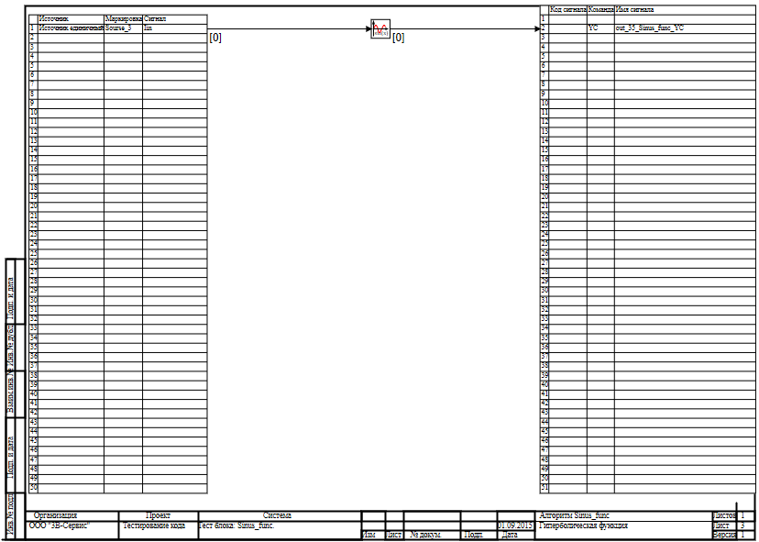

4.4.1 Результаты работы генератора кода
Файл Sinus_func.inc:
/* ------------------------------------------------------
Routine name: Sinus_func
Description: Генерация блоков
Project file: Sinus_func.prt
------------------------------------------------------ */

/* Local stack variables */
int i;
int j;
int c;
int itmp1;
int itmp2;
double tmp1;
double tmp2;
double tmp3;
double tmp4;
double tmp5;
double tmp6;
double tmp7;
char f;
char tmp_f_1;
char u_s;
char u_r;
ret = 0;

switch (action){
case f_Stop:{
};break;
case f_GetDeri:{
};break;
case f_GetAlgFun:{
};break;
default:{

/* Index=0
UID=0
GeneratorClassName=TSignalReader
Name=Sinus_func.alg_in
Type=Чтение сигналов */

state_vars->sinus_funcv0_out_0_ = sourse_3_iin;

/* Index=1
UID=1
GeneratorClassName=TSin
Name=Sinus_func.Sinus_func3
Type=Синусоидальная функция */

locals->v1_out_0_ = consts->sinus_funcv1_a_*sin(consts->sinus_funcv1_w_*state_vars->sinus_funcv0_out_0_+consts->sinus_funcv1_f_);

/* Index=2
UID=2
GeneratorClassName=TSignalWriter
Name=Sinus_func.alg_out
Type=Выход алгоритма */

if((action==f_InitState)||(action==f_GoodStep)||(action==f_RestoreOuts)){
if(isfinite(locals->v1_out_0_)){
out_35_sinus_func_yc = locals->v1_out_0_;
};
};
};break;
};

Файл Sinus_func.h:
/* ------------------------------------------------------
Routine name: Sinus_func
Description: Генерация блоков
Project file: Sinus_func.prt

------------------------------------------------------ */

/* --- Base generator data types --- */
/* Real data type */
typedef double g_real_type;
/* Integer data type */
typedef int g_int_type;
/* Boolean data type */
typedef char g_boolean_type;
/* Complex data type */
typedef complex_64 g_complex_type;

/* Default initialization values */

/* Project signal database hash */
const unsigned int sp_database_hash_32=3741505394;
/* Project sheme structure hash */
const unsigned int sp_sheme_hash_32=3243472454;

const double sourse_3_iin_default=0;
const double out_35_sinus_func_yc_default=0;
const double sinus_funcv0_out_0_default=0;
const double sinus_funcv1_a_default=1;
const double sinus_funcv1_w_default=1;
const double sinus_funcv1_f_default=0;
const double v1_out_0_default=0;

/* Main structures defines */
/* External variables count */
#define ext_vars_count 2
/* Internal state variables count */
#define state_vars_count 1
/* Constants count */
#define const_count 3
/* Local variables count */
#define local_count 1
/* --- Source model preferences --- */
/* Minimum integration step */
#define INTEGRATION_MIN_STEP 0.001
/* Maximum integration step */
#define INTEGRATION_MAX_STEP 0.001
/* Integration synchronization step */
#define INTEGRATION_SYNC_STEP 0.001
/* Model integration method */
#define INTEGRATION_METHOD 0
/* Model relative error */
#define INTEGRATION_RELATIVE_ERROR 0.0001
/* Model absolute error */
#define INTEGRATION_ABSOLUTE_ERROR 1E-6
/* Model end time */
#define INTEGRATION_END_TIME 1E19
/* Model maximum iteration count */
#define INTEGRATION_MAX_LOOP_ITER_COUNT 10
/* Real time synchronization flag */
#define MODEL_REAL_TIME_SYNC_FLAG 1
/* Real time synchronization gain */
#define MODEL_REAL_TIME_SYNC_GAIN 1

const ext_var_info_record ext_vars_names[ext_vars_count] = {
{"sourse_3_iin", vt_double, {1}, 0,dir_input,"Источник единичный", (void*)&sourse_3_iin_default, sizeof(double)} ,
{"out_35_sinus_func_yc", vt_double, {1}, 1,dir_out,"Выход единичнный прогрммы", (void*)&out_35_sinus_func_yc_default, sizeof(double)}
};
#define sourse_3_iin (*(double*)(ext_vars_addr[0]))
#define out_35_sinus_func_yc (*(double*)(ext_vars_addr[1]))

const ext_var_info_record state_vars_names[state_vars_count] = {
{"sinus_funcv0_out_0", vt_double, {1}, 0, dir_inout,"Signal reader variable", (void*)&sinus_funcv0_out_0_default, sizeof(double)}
};
typedef struct {
double sinus_funcv0_out_0_;
} t_state_vars;

const ext_var_info_record const_names[const_count] = {
{"sinus_funcv1_a", vt_double, {1}, 0, dir_input,"TSinFunc gain a", (void*)&sinus_funcv1_a_default, sizeof(double)} ,
{"sinus_funcv1_w", vt_double, {1}, 8, dir_input,"TSinFunc gain w", (void*)&sinus_funcv1_w_default, sizeof(double)} ,
{"sinus_funcv1_f", vt_double, {1}, 16, dir_input,"TSinFunc gain f", (void*)&sinus_funcv1_f_default, sizeof(double)}
};
typedef struct {
double sinus_funcv1_a_;
double sinus_funcv1_w_;
double sinus_funcv1_f_;
} t_consts;
typedef struct {
double v1_out_0_;
} t_local;

Файл Sinus_func_init.inc:
/* ------------------------------------------------------
Routine name: Sinus_func
Description: Генерация блоков
Project file: Sinus_func.prt

------------------------------------------------------ */

int i;
int j;
int c;
ret = 0;
memcpy(&state_vars->sinus_funcv0_out_0_,&sinus_funcv0_out_0_default,sizeof(sinus_funcv0_out_0_default));
memcpy(&consts->sinus_funcv1_a_,&sinus_funcv1_a_default,sizeof(sinus_funcv1_a_default));
memcpy(&consts->sinus_funcv1_w_,&sinus_funcv1_w_default,sizeof(sinus_funcv1_w_default));
memcpy(&consts->sinus_funcv1_f_,&sinus_funcv1_f_default,sizeof(sinus_funcv1_f_default));
memcpy(&locals->v1_out_0_,&v1_out_0_default,sizeof(v1_out_0_default));

Файл Sinus_func_state.inc:
/* ------------------------------------------------------
Routine name: Sinus_func
Description: Генерация блоков
Project file: Sinus_func.prt

------------------------------------------------------ */

/* Local stack variables */
int i;
int j;
int c;
int itmp1;
int itmp2;
double tmp1;
double tmp2;
double tmp3;
double tmp4;
double tmp5;
double tmp6;
double tmp7;
char f;
char tmp_f_1;
char u_s;
char u_r;
ret = 0;

Блок Экспоненциальная функция
Схема алгоритма для тестирования блока:
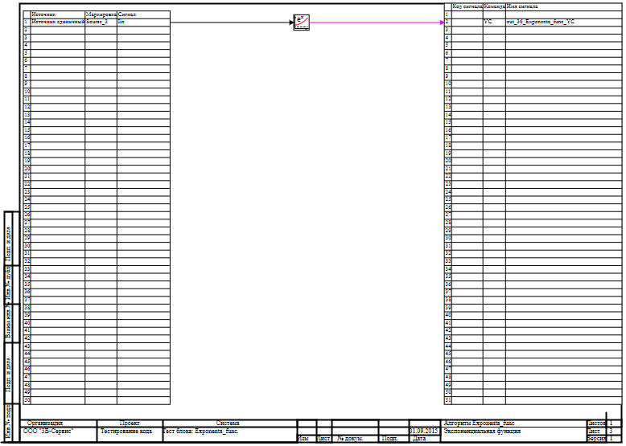

4.5.1 Результаты работы генератора кода
Файл Exponenta_func.inc:
/* ------------------------------------------------------
Routine name: Exponenta_func
Description: Генерация блоков
Project file: Exponenta_func.prt

------------------------------------------------------ */

/* Local stack variables */
int i;
int j;
int c;
int itmp1;
int itmp2;
double tmp1;
double tmp2;
double tmp3;
double tmp4;
double tmp5;
double tmp6;
double tmp7;
char f;
char tmp_f_1;
char u_s;
char u_r;
ret = 0;

switch (action){
case f_Stop:{
};break;
case f_GetDeri:{
};break;
case f_GetAlgFun:{
};break;
default:{

/* Index=0
UID=0
GeneratorClassName=TSignalReader
Name=Exponenta_func.alg_in
Type=Чтение сигналов */

state_vars->exponenta_funcv0_out_0_ = sourse_3_iin;

/* Index=1
UID=1
GeneratorClassName=TExp
Name=Exponenta_func.Exponenta_func5
Type=Экспоненциальная функция */

locals->v1_out_0_ = consts->exponenta_funcv1_a_*exp(consts->exponenta_funcv1_b_*state_vars->exponenta_funcv0_out_0_+consts->exponenta_funcv1_c_);
if(!isfinite(locals->v1_out_0_)) {locals->v1_out_0_ = 0;};

/* Index=2
UID=2
GeneratorClassName=TSignalWriter
Name=Exponenta_func.alg_out
Type=Выход алгоритма */

if((action==f_InitState)||(action==f_GoodStep)||(action==f_RestoreOuts)){
if(isfinite(locals->v1_out_0_)){
out_36_exponenta_func_yc = locals->v1_out_0_;
};
};
};break;
};

Файл Exponenta_func.h:
/* ------------------------------------------------------
Routine name: Exponenta_func
Description: Генерация блоков
Project file: Exponenta_func.prt

------------------------------------------------------ */

/* --- Base generator data types --- */
/* Real data type */
typedef double g_real_type;
/* Integer data type */
typedef int g_int_type;
/* Boolean data type */
typedef char g_boolean_type;
/* Complex data type */
typedef complex_64 g_complex_type;

/* Default initialization values */

/* Project signal database hash */
const unsigned int sp_database_hash_32=3225886398;
/* Project sheme structure hash */
const unsigned int sp_sheme_hash_32=3977804595;

const double sourse_3_iin_default=0;
const double out_36_exponenta_func_yc_default=1;
const double exponenta_funcv0_out_0_default=0;
const double exponenta_funcv1_a_default=1;
const double exponenta_funcv1_b_default=1;
const double exponenta_funcv1_c_default=0;

/* Main structures defines */
/* External variables count */
#define ext_vars_count 2
/* Internal state variables count */
#define state_vars_count 1
/* Constants count */
#define const_count 3
/* Local variables count */
#define local_count 1
/* --- Source model preferences --- */
/* Minimum integration step */
#define INTEGRATION_MIN_STEP 0.001
/* Maximum integration step */
#define INTEGRATION_MAX_STEP 0.001
/* Integration synchronization step */
#define INTEGRATION_SYNC_STEP 0.001
/* Model integration method */
#define INTEGRATION_METHOD 0
/* Model relative error */
#define INTEGRATION_RELATIVE_ERROR 0.0001
/* Model absolute error */
#define INTEGRATION_ABSOLUTE_ERROR 1E-6
/* Model end time */
#define INTEGRATION_END_TIME 1E19
/* Model maximum iteration count */
#define INTEGRATION_MAX_LOOP_ITER_COUNT 10
/* Real time synchronization flag */
#define MODEL_REAL_TIME_SYNC_FLAG 1
/* Real time synchronization gain */
#define MODEL_REAL_TIME_SYNC_GAIN 1

const ext_var_info_record ext_vars_names[ext_vars_count] = {
{"sourse_3_iin", vt_double, {1}, 0,dir_input,"Источник единичный", (void*)&sourse_3_iin_default, sizeof(double)} ,
{"out_36_exponenta_func_yc", vt_double, {1}, 1,dir_out,"Выход единичнный прогрммы", (void*)&out_36_exponenta_func_yc_default, sizeof(double)}
};
#define sourse_3_iin (*(double*)(ext_vars_addr[0]))
#define out_36_exponenta_func_yc (*(double*)(ext_vars_addr[1]))

const ext_var_info_record state_vars_names[state_vars_count] = {
{"exponenta_funcv0_out_0", vt_double, {1}, 0, dir_inout,"Signal reader variable", (void*)&exponenta_funcv0_out_0_default, sizeof(double)}
};
typedef struct {
double exponenta_funcv0_out_0_;
} t_state_vars;

const ext_var_info_record const_names[const_count] = {
{"exponenta_funcv1_a", vt_double, {1}, 0, dir_input,"Exp gain a", (void*)&exponenta_funcv1_a_default, sizeof(double)} ,
{"exponenta_funcv1_b", vt_double, {1}, 8, dir_input,"Exp gain b", (void*)&exponenta_funcv1_b_default, sizeof(double)} ,
{"exponenta_funcv1_c", vt_double, {1}, 16, dir_input,"Exp gain c", (void*)&exponenta_funcv1_c_default, sizeof(double)}
};
typedef struct {
double exponenta_funcv1_a_;
double exponenta_funcv1_b_;
double exponenta_funcv1_c_;
} t_consts;
typedef struct {
double v1_out_0_;
} t_local;

Файл Exponenta_func_init.inc:
/* ------------------------------------------------------
Routine name: Exponenta_func
Description: Генерация блоков
Project file: Exponenta_func.prt

------------------------------------------------------ */

int i;
int j;
int c;
ret = 0;
memcpy(&state_vars->exponenta_funcv0_out_0_,&exponenta_funcv0_out_0_default,sizeof(exponenta_funcv0_out_0_default));
memcpy(&consts->exponenta_funcv1_a_,&exponenta_funcv1_a_default,sizeof(exponenta_funcv1_a_default));
memcpy(&consts->exponenta_funcv1_b_,&exponenta_funcv1_b_default,sizeof(exponenta_funcv1_b_default));
memcpy(&consts->exponenta_funcv1_c_,&exponenta_funcv1_c_default,sizeof(exponenta_funcv1_c_default));

Файл Exponenta_func_state.inc:
/* ------------------------------------------------------
Routine name: Exponenta_func
Description: Генерация блоков
Project file: Exponenta_func.prt

------------------------------------------------------ */

/* Local stack variables */
int i;
int j;
int c;
int itmp1;
int itmp2;
double tmp1;
double tmp2;
double tmp3;
double tmp4;
double tmp5;
double tmp6;
double tmp7;
char f;
char tmp_f_1;
char u_s;
char u_r;
ret = 0;

Блок Гиперболическая функция
Схема алгоритма для тестирования блока:
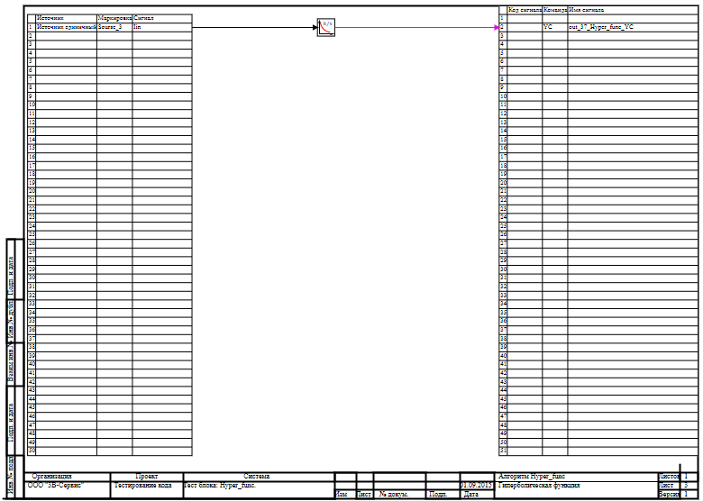

4.6.1 Результаты работы генератора кода
Файл Hyper_func.inc:
/* ------------------------------------------------------
Routine name: Hyper_func
Description: Генерация блоков
Project file: Hyper_func.prt

------------------------------------------------------ */

/* Local stack variables */
int i;
int j;
int c;
int itmp1;
int itmp2;
double tmp1;
double tmp2;
double tmp3;
double tmp4;
double tmp5;
double tmp6;
double tmp7;
char f;
char tmp_f_1;
char u_s;
char u_r;
ret = 0;

switch (action){
case f_Stop:{
};break;
case f_GetDeri:{
};break;
case f_GetAlgFun:{
};break;
default:{

/* Index=0
UID=0
GeneratorClassName=TSignalReader
Name=Hyper_func.alg_in
Type=Чтение сигналов */

state_vars->hyper_funcv0_out_0_ = sourse_3_iin;

/* Index=1
UID=1
GeneratorClassName=THyperFunc
Name=Hyper_func.Hyper_func5
Type=Гиперболическая функция */

tmp1 = state_vars->hyper_funcv0_out_0_+consts->hyper_funcv1_eps_;
if(tmp1!=0){
locals->v1_out_0_ = consts->hyper_funcv1_k_/tmp1;
}else{locals->v1_out_0_ = 0;};

/* Index=2
UID=2
GeneratorClassName=TSignalWriter
Name=Hyper_func.alg_out
Type=Выход алгоритма */

if((action==f_InitState)||(action==f_GoodStep)||(action==f_RestoreOuts)){
if(isfinite(locals->v1_out_0_)){
out_37_hyper_func_yc = locals->v1_out_0_;
};
};
};break;
};

Файл Hyper_func.h:
/* ------------------------------------------------------
Routine name: Hyper_func
Description: Генерация блоков
Project file: Hyper_func.prt

------------------------------------------------------ */

/* --- Base generator data types --- */
/* Real data type */
typedef double g_real_type;
/* Integer data type */
typedef int g_int_type;
/* Boolean data type */
typedef char g_boolean_type;
/* Complex data type */
typedef complex_64 g_complex_type;

/* Default initialization values */

/* Project signal database hash */
const unsigned int sp_database_hash_32=3741505394;
/* Project sheme structure hash */
const unsigned int sp_sheme_hash_32=1845576087;

const double sourse_3_iin_default=0;
const double out_37_hyper_func_yc_default=100000;
const double hyper_funcv0_out_0_default=0;
const double hyper_funcv1_k_default=1;
const double hyper_funcv1_eps_default=1E-5;

/* Main structures defines */
/* External variables count */
#define ext_vars_count 2
/* Internal state variables count */
#define state_vars_count 1
/* Constants count */
#define const_count 2
/* Local variables count */
#define local_count 1
/* --- Source model preferences --- */
/* Minimum integration step */
#define INTEGRATION_MIN_STEP 0.001
/* Maximum integration step */
#define INTEGRATION_MAX_STEP 0.001
/* Integration synchronization step */
#define INTEGRATION_SYNC_STEP 0.001
/* Model integration method */
#define INTEGRATION_METHOD 0
/* Model relative error */
#define INTEGRATION_RELATIVE_ERROR 0.0001
/* Model absolute error */
#define INTEGRATION_ABSOLUTE_ERROR 1E-6
/* Model end time */
#define INTEGRATION_END_TIME 1E19
/* Model maximum iteration count */
#define INTEGRATION_MAX_LOOP_ITER_COUNT 10
/* Real time synchronization flag */
#define MODEL_REAL_TIME_SYNC_FLAG 1
/* Real time synchronization gain */
#define MODEL_REAL_TIME_SYNC_GAIN 1

const ext_var_info_record ext_vars_names[ext_vars_count] = {
{"sourse_3_iin", vt_double, {1}, 0,dir_input,"Источник единичный", (void*)&sourse_3_iin_default, sizeof(double)} ,
{"out_37_hyper_func_yc", vt_double, {1}, 1,dir_out,"Выход единичнный прогрммы", (void*)&out_37_hyper_func_yc_default, sizeof(double)}
};
#define sourse_3_iin (*(double*)(ext_vars_addr[0]))
#define out_37_hyper_func_yc (*(double*)(ext_vars_addr[1]))

const ext_var_info_record state_vars_names[state_vars_count] = {
{"hyper_funcv0_out_0", vt_double, {1}, 0, dir_inout,"Signal reader variable", (void*)&hyper_funcv0_out_0_default, sizeof(double)}
};
typedef struct {
double hyper_funcv0_out_0_;
} t_state_vars;

const ext_var_info_record const_names[const_count] = {
{"hyper_funcv1_k", vt_double, {1}, 0, dir_input,"Hyper k", (void*)&hyper_funcv1_k_default, sizeof(double)} ,
{"hyper_funcv1_eps", vt_double, {1}, 8, dir_input,"Hyper eps", (void*)&hyper_funcv1_eps_default, sizeof(double)}
};
typedef struct {
double hyper_funcv1_k_;
double hyper_funcv1_eps_;
} t_consts;
typedef struct {
double v1_out_0_;
} t_local;

Файл Hyper_func_init.inc:
/* ------------------------------------------------------
Routine name: Hyper_func
Description: Генерация блоков
Project file: Hyper_func.prt

------------------------------------------------------ */

int i;
int j;
int c;
ret = 0;
memcpy(&state_vars->hyper_funcv0_out_0_,&hyper_funcv0_out_0_default,sizeof(hyper_funcv0_out_0_default));
memcpy(&consts->hyper_funcv1_k_,&hyper_funcv1_k_default,sizeof(hyper_funcv1_k_default));
memcpy(&consts->hyper_funcv1_eps_,&hyper_funcv1_eps_default,sizeof(hyper_funcv1_eps_default));
Файл Hyper_func_state.inc:
/* ------------------------------------------------------
Routine name: Hyper_func
Description: Генерация блоков
Project file: Hyper_func.prt

------------------------------------------------------ */

/* Local stack variables */
int i;
int j;
int c;
int itmp1;
int itmp2;
double tmp1;
double tmp2;
double tmp3;
double tmp4;
double tmp5;
double tmp6;
double tmp7;
char f;
char tmp_f_1;
char u_s;
char u_r;
ret = 0;

Блок Арксинус
Схема алгоритма для тестирования блока:
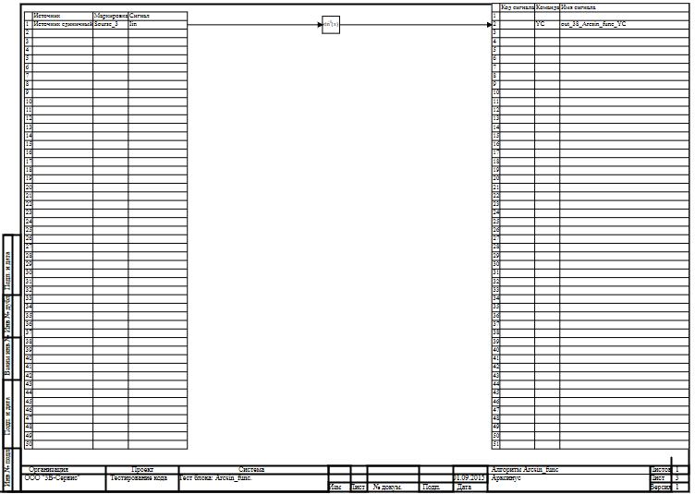

4.7.1 Результаты работы генератора кода
Файл Arcsin_func.inc:
/* ------------------------------------------------------
Routine name: Arcsin_func
Description: Генерация блоков
Project file: Arcsin_func.prt

------------------------------------------------------ */

/* Local stack variables */
int i;
int j;
int c;
int itmp1;
int itmp2;
double tmp1;
double tmp2;
double tmp3;
double tmp4;
double tmp5;
double tmp6;
double tmp7;
char f;
char tmp_f_1;
char u_s;
char u_r;
ret = 0;

switch (action){
case f_Stop:{
};break;
case f_GetDeri:{
};break;
case f_GetAlgFun:{
};break;
default:{

/* Index=0
UID=0
GeneratorClassName=TSignalReader
Name=Arcsin_func.alg_in
Type=Чтение сигналов */

state_vars->arcsin_funcv0_out_0_ = sourse_3_iin;

/* Index=1
UID=1
GeneratorClassName=TASin
Name=Arcsin_func.Arcsin_func6
Type=Арксинус */

tmp1 = consts->arcsin_funcv1_w_*state_vars->arcsin_funcv0_out_0_+consts->arcsin_funcv1_f_;
if((tmp1>=-1)&&(tmp1<=1)){
locals->v1_out_0_ = consts->arcsin_funcv1_a_*asin(tmp1);
}else{
locals->v1_out_0_ = 0;
};

/* Index=2
UID=2
GeneratorClassName=TSignalWriter
Name=Arcsin_func.alg_out
Type=Выход алгоритма */

if((action==f_InitState)||(action==f_GoodStep)||(action==f_RestoreOuts)){
if(isfinite(locals->v1_out_0_)){
out_38_arcsin_func_yc = locals->v1_out_0_;
};
};
};break;
};

Файл Arcsin_func.h:
/* ------------------------------------------------------
Routine name: Arcsin_func
Description: Генерация блоков
Project file: Arcsin_func.prt

------------------------------------------------------ */

/* --- Base generator data types --- */
/* Real data type */
typedef double g_real_type;
/* Integer data type */
typedef int g_int_type;
/* Boolean data type */
typedef char g_boolean_type;
/* Complex data type */
typedef complex_64 g_complex_type;

/* Default initialization values */

/* Project signal database hash */
const unsigned int sp_database_hash_32=704009927;
/* Project sheme structure hash */
const unsigned int sp_sheme_hash_32=306127288;

const double sourse_3_iin_default=0;
const double out_38_arcsin_func_yc_default=0;
const double arcsin_funcv0_out_0_default=0;
const double arcsin_funcv1_a_default=1;
const double arcsin_funcv1_w_default=1;
const double arcsin_funcv1_f_default=0;
const double v1_out_0_default=0;

/* Main structures defines */
/* External variables count */
#define ext_vars_count 2
/* Internal state variables count */
#define state_vars_count 1
/* Constants count */
#define const_count 3
/* Local variables count */
#define local_count 1
/* --- Source model preferences --- */
/* Minimum integration step */
#define INTEGRATION_MIN_STEP 0.001
/* Maximum integration step */
#define INTEGRATION_MAX_STEP 0.001
/* Integration synchronization step */
#define INTEGRATION_SYNC_STEP 0.001
/* Model integration method */
#define INTEGRATION_METHOD 0
/* Model relative error */
#define INTEGRATION_RELATIVE_ERROR 0.0001
/* Model absolute error */
#define INTEGRATION_ABSOLUTE_ERROR 1E-6
/* Model end time */
#define INTEGRATION_END_TIME 1E19
/* Model maximum iteration count */
#define INTEGRATION_MAX_LOOP_ITER_COUNT 10
/* Real time synchronization flag */
#define MODEL_REAL_TIME_SYNC_FLAG 1
/* Real time synchronization gain */
#define MODEL_REAL_TIME_SYNC_GAIN 1

const ext_var_info_record ext_vars_names[ext_vars_count] = {
{"sourse_3_iin", vt_double, {1}, 0,dir_input,"Источник единичный", (void*)&sourse_3_iin_default, sizeof(double)} ,
{"out_38_arcsin_func_yc", vt_double, {1}, 1,dir_out,"Выход единичнный прогрммы", (void*)&out_38_arcsin_func_yc_default, sizeof(double)}
};
#define sourse_3_iin (*(double*)(ext_vars_addr[0]))
#define out_38_arcsin_func_yc (*(double*)(ext_vars_addr[1]))

const ext_var_info_record state_vars_names[state_vars_count] = {
{"arcsin_funcv0_out_0", vt_double, {1}, 0, dir_inout,"Signal reader variable", (void*)&arcsin_funcv0_out_0_default, sizeof(double)}
};
typedef struct {
double arcsin_funcv0_out_0_;
} t_state_vars;

const ext_var_info_record const_names[const_count] = {
{"arcsin_funcv1_a", vt_double, {1}, 0, dir_input,"TArcSinFunc gain a", (void*)&arcsin_funcv1_a_default, sizeof(double)} ,
{"arcsin_funcv1_w", vt_double, {1}, 8, dir_input,"TArcSinFunc gain w", (void*)&arcsin_funcv1_w_default, sizeof(double)} ,
{"arcsin_funcv1_f", vt_double, {1}, 16, dir_input,"TArcSinFunc gain f", (void*)&arcsin_funcv1_f_default, sizeof(double)}
};
typedef struct {
double arcsin_funcv1_a_;
double arcsin_funcv1_w_;
double arcsin_funcv1_f_;
} t_consts;
typedef struct {
double v1_out_0_;
} t_local;

Файл Arcsin_func_init.inc:
/* ------------------------------------------------------
Routine name: Arcsin_func
Description: Генерация блоков
Project file: Arcsin_func.prt

------------------------------------------------------ */

int i;
int j;
int c;
ret = 0;
memcpy(&state_vars->arcsin_funcv0_out_0_,&arcsin_funcv0_out_0_default,sizeof(arcsin_funcv0_out_0_default));
memcpy(&consts->arcsin_funcv1_a_,&arcsin_funcv1_a_default,sizeof(arcsin_funcv1_a_default));
memcpy(&consts->arcsin_funcv1_w_,&arcsin_funcv1_w_default,sizeof(arcsin_funcv1_w_default));
memcpy(&consts->arcsin_funcv1_f_,&arcsin_funcv1_f_default,sizeof(arcsin_funcv1_f_default));
memcpy(&locals->v1_out_0_,&v1_out_0_default,sizeof(v1_out_0_default));

Файл Arcsin_func.state.inc:
/* ------------------------------------------------------
Routine name: Arcsin_func
Description: Генерация блоков
Project file: Arcsin_func.prt

------------------------------------------------------ */

/* Local stack variables */
int i;
int j;
int c;
int itmp1;
int itmp2;
double tmp1;
double tmp2;
double tmp3;
double tmp4;
double tmp5;
double tmp6;
double tmp7;
char f;
char tmp_f_1;
char u_s;
char u_r;
ret = 0;

Блок Арккосинус
Схема алгоритма для тестирования блока:
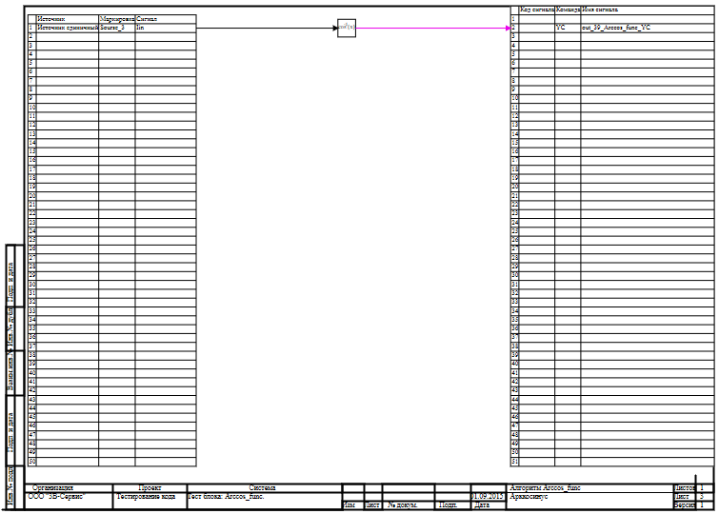

4.8.1 Результаты работы генератора кода
Файл Arccos_func.inc:
/* ------------------------------------------------------
Routine name: Arccos_func
Description: Генерация блоков
Project file: Arccos_func.prt

------------------------------------------------------ */

/* Local stack variables */
int i;
int j;
int c;
int itmp1;
int itmp2;
double tmp1;
double tmp2;
double tmp3;
double tmp4;
double tmp5;
double tmp6;
double tmp7;
char f;
char tmp_f_1;
char u_s;
char u_r;
ret = 0;

switch (action){
case f_Stop:{
};break;
case f_GetDeri:{
};break;
case f_GetAlgFun:{
};break;
default:{

/* Index=0
UID=0
GeneratorClassName=TSignalReader
Name=Arccos_func.alg_in
Type=Чтение сигналов */

state_vars->arccos_funcv0_out_0_ = sourse_3_iin;

/* Index=1
UID=1
GeneratorClassName=TACos
Name=Arccos_func.Arccos_func7
Type=Арккосинус */

tmp1 = consts->arccos_funcv1_w_*state_vars->arccos_funcv0_out_0_+consts->arccos_funcv1_f_;
if((tmp1>=-1)&&(tmp1<=1)){
locals->v1_out_0_ = consts->arccos_funcv1_a_*acos(tmp1);
}else{
locals->v1_out_0_ = 0;
};

/* Index=2
UID=2
GeneratorClassName=TSignalWriter
Name=Arccos_func.alg_out
Type=Выход алгоритма */

if((action==f_InitState)||(action==f_GoodStep)||(action==f_RestoreOuts)){
if(isfinite(locals->v1_out_0_)){
out_39_arccos_func_yc = locals->v1_out_0_;
};
};
};break;
};
Файл Arccos_func.h:
/* ------------------------------------------------------
Routine name: Arccos_func
Description: Генерация блоков
Project file: Arccos_func.prt

------------------------------------------------------ */

/* --- Base generator data types --- */
/* Real data type */
typedef double g_real_type;
/* Integer data type */
typedef int g_int_type;
/* Boolean data type */
typedef char g_boolean_type;
/* Complex data type */
typedef complex_64 g_complex_type;

/* Default initialization values */

/* Project signal database hash */
const unsigned int sp_database_hash_32=704009927;
/* Project sheme structure hash */
const unsigned int sp_sheme_hash_32=1110971009;

const double sourse_3_iin_default=0;
const double out_39_arccos_func_yc_default=1.5707963267949;
const double arccos_funcv0_out_0_default=0;
const double arccos_funcv1_a_default=1;
const double arccos_funcv1_w_default=1;
const double arccos_funcv1_f_default=0;
const double v1_out_0_default=1.5707963267949;

/* Main structures defines */
/* External variables count */
#define ext_vars_count 2
/* Internal state variables count */
#define state_vars_count 1
/* Constants count */
#define const_count 3
/* Local variables count */
#define local_count 1
/* --- Source model preferences --- */
/* Minimum integration step */
#define INTEGRATION_MIN_STEP 0.001
/* Maximum integration step */
#define INTEGRATION_MAX_STEP 0.001
/* Integration synchronization step */
#define INTEGRATION_SYNC_STEP 0.001
/* Model integration method */
#define INTEGRATION_METHOD 0
/* Model relative error */
#define INTEGRATION_RELATIVE_ERROR 0.0001
/* Model absolute error */
#define INTEGRATION_ABSOLUTE_ERROR 1E-6
/* Model end time */
#define INTEGRATION_END_TIME 1E19
/* Model maximum iteration count */
#define INTEGRATION_MAX_LOOP_ITER_COUNT 10
/* Real time synchronization flag */
#define MODEL_REAL_TIME_SYNC_FLAG 1
/* Real time synchronization gain */
#define MODEL_REAL_TIME_SYNC_GAIN 1

const ext_var_info_record ext_vars_names[ext_vars_count] = {
{"sourse_3_iin", vt_double, {1}, 0,dir_input,"Источник единичный", (void*)&sourse_3_iin_default, sizeof(double)} ,
{"out_39_arccos_func_yc", vt_double, {1}, 1,dir_out,"Выход единичнный прогрммы", (void*)&out_39_arccos_func_yc_default, sizeof(double)}
};
#define sourse_3_iin (*(double*)(ext_vars_addr[0]))
#define out_39_arccos_func_yc (*(double*)(ext_vars_addr[1]))

const ext_var_info_record state_vars_names[state_vars_count] = {
{"arccos_funcv0_out_0", vt_double, {1}, 0, dir_inout,"Signal reader variable", (void*)&arccos_funcv0_out_0_default, sizeof(double)}
};
typedef struct {
double arccos_funcv0_out_0_;
} t_state_vars;

const ext_var_info_record const_names[const_count] = {
{"arccos_funcv1_a", vt_double, {1}, 0, dir_input,"TArcCosFunc gain a", (void*)&arccos_funcv1_a_default, sizeof(double)} ,
{"arccos_funcv1_w", vt_double, {1}, 8, dir_input,"TArcCosFunc gain w", (void*)&arccos_funcv1_w_default, sizeof(double)} ,
{"arccos_funcv1_f", vt_double, {1}, 16, dir_input,"TArcCosFunc gain f", (void*)&arccos_funcv1_f_default, sizeof(double)}
};
typedef struct {
double arccos_funcv1_a_;
double arccos_funcv1_w_;
double arccos_funcv1_f_;
} t_consts;
typedef struct {
double v1_out_0_;
} t_local;

Файл Arccos_func_init.inc:
/* ------------------------------------------------------
Routine name: Arccos_func
Description: Генерация блоков
Project file: Arccos_func.prt

------------------------------------------------------ */

int i;
int j;
int c;
ret = 0;
memcpy(&state_vars->arccos_funcv0_out_0_,&arccos_funcv0_out_0_default,sizeof(arccos_funcv0_out_0_default));
memcpy(&consts->arccos_funcv1_a_,&arccos_funcv1_a_default,sizeof(arccos_funcv1_a_default));
memcpy(&consts->arccos_funcv1_w_,&arccos_funcv1_w_default,sizeof(arccos_funcv1_w_default));
memcpy(&consts->arccos_funcv1_f_,&arccos_funcv1_f_default,sizeof(arccos_funcv1_f_default));
memcpy(&locals->v1_out_0_,&v1_out_0_default,sizeof(v1_out_0_default));

Файл Arccos_func_state.inc:
/* ------------------------------------------------------
Routine name: Arccos_func
Description: Генерация блоков
Project file: Arccos_func.prt

------------------------------------------------------ */

/* Local stack variables */
int i;
int j;
int c;
int itmp1;
int itmp2;
double tmp1;
double tmp2;
double tmp3;
double tmp4;
double tmp5;
double tmp6;
double tmp7;
char f;
char tmp_f_1;
char u_s;
char u_r;
ret = 0;

Блок Арктангенс
Схема алгоритма для тестирования блока:
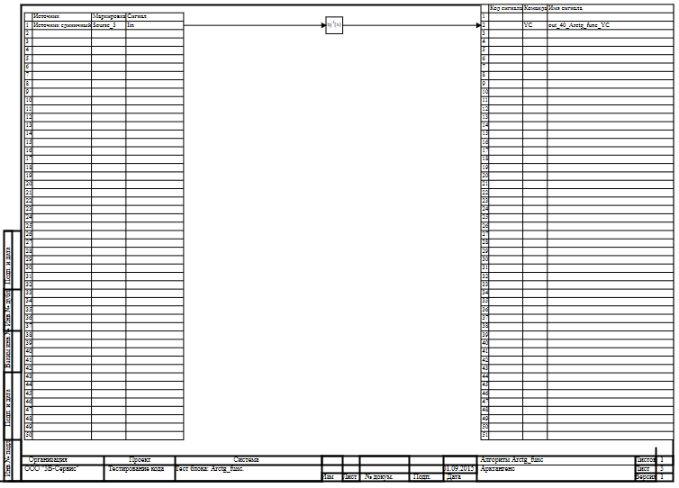

4.9.1 Результаты работы генератора кода
Файл Arctg_func.inc:
/* ------------------------------------------------------
Routine name: Arctg_func
Description: Генерация блоков
Project file: Arctg_func.prt

------------------------------------------------------ */

/* Local stack variables */
int i;
int j;
int c;
int itmp1;
int itmp2;
double tmp1;
double tmp2;
double tmp3;
double tmp4;
double tmp5;
double tmp6;
double tmp7;
char f;
char tmp_f_1;
char u_s;
char u_r;
ret = 0;

switch (action){
case f_Stop:{
};break;
case f_GetDeri:{
};break;
case f_GetAlgFun:{
};break;
default:{

/* Index=0
UID=0
GeneratorClassName=TSignalReader
Name=Arctg_func.alg_in
Type=Чтение сигналов */

state_vars->arctg_funcv0_out_0_ = sourse_3_iin;

/* Index=1
UID=1
GeneratorClassName=TATan
Name=Arctg_func.Arctg_func5
Type=Арктангенс */

locals->v1_out_0_ = consts->arctg_funcv1_a_*atan(consts->arctg_funcv1_w_*state_vars->arctg_funcv0_out_0_+consts->arctg_funcv1_f_);

/* Index=2
UID=2
GeneratorClassName=TSignalWriter
Name=Arctg_func.alg_out
Type=Выход алгоритма */

if((action==f_InitState)||(action==f_GoodStep)||(action==f_RestoreOuts)){
if(isfinite(locals->v1_out_0_)){
out_40_arctg_func_yc = locals->v1_out_0_;
};
};
};break;
};

Файл Arctg_func.h:
/* ------------------------------------------------------
Routine name: Arctg_func
Description: Генерация блоков
Project file: Arctg_func.prt
------------------------------------------------------ */

/* --- Base generator data types --- */
/* Real data type */
typedef double g_real_type;
/* Integer data type */
typedef int g_int_type;
/* Boolean data type */
typedef char g_boolean_type;
/* Complex data type */
typedef complex_64 g_complex_type;

/* Default initialization values */

/* Project signal database hash */
const unsigned int sp_database_hash_32=3225886398;
/* Project sheme structure hash */
const unsigned int sp_sheme_hash_32=2186607575;

const double sourse_3_iin_default=0;
const double out_40_arctg_func_yc_default=0;
const double arctg_funcv0_out_0_default=0;
const double arctg_funcv1_a_default=1;
const double arctg_funcv1_w_default=1;
const double arctg_funcv1_f_default=0;
const double v1_out_0_default=0;

/* Main structures defines */
/* External variables count */
#define ext_vars_count 2
/* Internal state variables count */
#define state_vars_count 1
/* Constants count */
#define const_count 3
/* Local variables count */
#define local_count 1
/* --- Source model preferences --- */
/* Minimum integration step */
#define INTEGRATION_MIN_STEP 0.001
/* Maximum integration step */
#define INTEGRATION_MAX_STEP 0.001
/* Integration synchronization step */
#define INTEGRATION_SYNC_STEP 0.001
/* Model integration method */
#define INTEGRATION_METHOD 0
/* Model relative error */
#define INTEGRATION_RELATIVE_ERROR 0.0001
/* Model absolute error */
#define INTEGRATION_ABSOLUTE_ERROR 1E-6
/* Model end time */
#define INTEGRATION_END_TIME 1E19
/* Model maximum iteration count */
#define INTEGRATION_MAX_LOOP_ITER_COUNT 10
/* Real time synchronization flag */
#define MODEL_REAL_TIME_SYNC_FLAG 1
/* Real time synchronization gain */
#define MODEL_REAL_TIME_SYNC_GAIN 1

const ext_var_info_record ext_vars_names[ext_vars_count] = {
{"sourse_3_iin", vt_double, {1}, 0,dir_input,"Источник единичный", (void*)&sourse_3_iin_default, sizeof(double)} ,
{"out_40_arctg_func_yc", vt_double, {1}, 1,dir_out,"Выход единичнный прогрммы", (void*)&out_40_arctg_func_yc_default, sizeof(double)}
};
#define sourse_3_iin (*(double*)(ext_vars_addr[0]))
#define out_40_arctg_func_yc (*(double*)(ext_vars_addr[1]))

const ext_var_info_record state_vars_names[state_vars_count] = {
{"arctg_funcv0_out_0", vt_double, {1}, 0, dir_inout,"Signal reader variable", (void*)&arctg_funcv0_out_0_default, sizeof(double)}
};
typedef struct {
double arctg_funcv0_out_0_;
} t_state_vars;

const ext_var_info_record const_names[const_count] = {
{"arctg_funcv1_a", vt_double, {1}, 0, dir_input,"TArcTgFunc gain a", (void*)&arctg_funcv1_a_default, sizeof(double)} ,
{"arctg_funcv1_w", vt_double, {1}, 8, dir_input,"TArcTgFunc gain w", (void*)&arctg_funcv1_w_default, sizeof(double)} ,
{"arctg_funcv1_f", vt_double, {1}, 16, dir_input,"TArcTgFunc gain f", (void*)&arctg_funcv1_f_default, sizeof(double)}
};
typedef struct {
double arctg_funcv1_a_;
double arctg_funcv1_w_;
double arctg_funcv1_f_;
} t_consts;
typedef struct {
double v1_out_0_;
} t_local;

Файл Arctg_func_init.inc:
/* ------------------------------------------------------
Routine name: Arctg_func
Description: Генерация блоков
Project file: Arctg_func.prt
------------------------------------------------------ */

int i;
int j;
int c;
ret = 0;
memcpy(&state_vars->arctg_funcv0_out_0_,&arctg_funcv0_out_0_default,sizeof(arctg_funcv0_out_0_default));
memcpy(&consts->arctg_funcv1_a_,&arctg_funcv1_a_default,sizeof(arctg_funcv1_a_default));
memcpy(&consts->arctg_funcv1_w_,&arctg_funcv1_w_default,sizeof(arctg_funcv1_w_default));
memcpy(&consts->arctg_funcv1_f_,&arctg_funcv1_f_default,sizeof(arctg_funcv1_f_default));
memcpy(&locals->v1_out_0_,&v1_out_0_default,sizeof(v1_out_0_default));

Файл Arctg_func_state.inc:
/* ------------------------------------------------------
Routine name: Arctg_func
Description: Генерация блоков
Project file: Arctg_func.prt
------------------------------------------------------ */

/* Local stack variables */
int i;
int j;
int c;
int itmp1;
int itmp2;
double tmp1;
double tmp2;
double tmp3;
double tmp4;
double tmp5;
double tmp6;
double tmp7;
char f;
char tmp_f_1;
char u_s;
char u_r;
ret = 0;

Блок Гиперболический Синус
Схема алгоритма для тестирования блока:
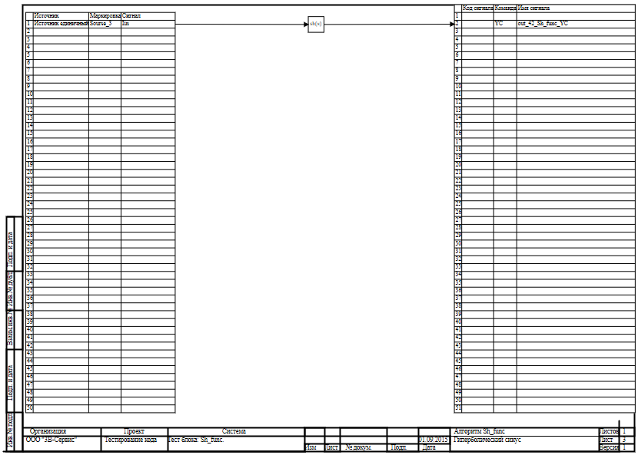

4.10.1 Результаты работы генератора кода
Файл Sh_func.inc:
/* ------------------------------------------------------
Routine name: Sh_func
Description: Генерация блоков
Project file: Sh_func.prt

------------------------------------------------------ */

/* Local stack variables */
int i;
int j;
int c;
int itmp1;
int itmp2;
double tmp1;
double tmp2;
double tmp3;
double tmp4;
double tmp5;
double tmp6;
double tmp7;
char f;
char tmp_f_1;
char u_s;
char u_r;
ret = 0;

switch (action){
case f_Stop:{
};break;
case f_GetDeri:{
};break;
case f_GetAlgFun:{
};break;
default:{

/* Index=0
UID=0
GeneratorClassName=TSignalReader
Name=Sh_func.alg_in
Type=Чтение сигналов */

state_vars->sh_funcv0_out_0_ = sourse_3_iin;

/* Index=1
UID=1
GeneratorClassName=TSh
Name=Sh_func.Sh_func5
Type=Гиперболический синус */

locals->v1_out_0_ = consts->sh_funcv1_a_*sinh(consts->sh_funcv1_w_*state_vars->sh_funcv0_out_0_+consts->sh_funcv1_f_);

/* Index=2
UID=2
GeneratorClassName=TSignalWriter
Name=Sh_func.alg_out
Type=Выход алгоритма */

if((action==f_InitState)||(action==f_GoodStep)||(action==f_RestoreOuts)){
if(isfinite(locals->v1_out_0_)){
out_42_sh_func_yc = locals->v1_out_0_;
};
};
};break;
};

Файл Sh_func.h:
/* ------------------------------------------------------
Routine name: Sh_func
Description: Генерация блоков
Project file: Sh_func.prt

------------------------------------------------------ */

/* --- Base generator data types --- */
/* Real data type */
typedef double g_real_type;
/* Integer data type */
typedef int g_int_type;
/* Boolean data type */
typedef char g_boolean_type;
/* Complex data type */
typedef complex_64 g_complex_type;

/* Default initialization values */

/* Project signal database hash */
const unsigned int sp_database_hash_32=3225886398;
/* Project sheme structure hash */
const unsigned int sp_sheme_hash_32=1198319118;

const double sourse_3_iin_default=0;
const double out_42_sh_func_yc_default=0;
const double sh_funcv0_out_0_default=0;
const double sh_funcv1_a_default=1;
const double sh_funcv1_w_default=1;
const double sh_funcv1_f_default=0;
const double v1_out_0_default=0;

/* Main structures defines */
/* External variables count */
#define ext_vars_count 2
/* Internal state variables count */
#define state_vars_count 1
/* Constants count */
#define const_count 3
/* Local variables count */
#define local_count 1
/* --- Source model preferences --- */
/* Minimum integration step */
#define INTEGRATION_MIN_STEP 0.001
/* Maximum integration step */
#define INTEGRATION_MAX_STEP 0.001
/* Integration synchronization step */
#define INTEGRATION_SYNC_STEP 0.001
/* Model integration method */
#define INTEGRATION_METHOD 0
/* Model relative error */
#define INTEGRATION_RELATIVE_ERROR 0.0001
/* Model absolute error */
#define INTEGRATION_ABSOLUTE_ERROR 1E-6
/* Model end time */
#define INTEGRATION_END_TIME 1E19
/* Model maximum iteration count */
#define INTEGRATION_MAX_LOOP_ITER_COUNT 10
/* Real time synchronization flag */
#define MODEL_REAL_TIME_SYNC_FLAG 1
/* Real time synchronization gain */
#define MODEL_REAL_TIME_SYNC_GAIN 1

const ext_var_info_record ext_vars_names[ext_vars_count] = {
{"sourse_3_iin", vt_double, {1}, 0,dir_input,"Источник единичный", (void*)&sourse_3_iin_default, sizeof(double)} ,
{"out_42_sh_func_yc", vt_double, {1}, 1,dir_out,"Выход единичнный прогрммы", (void*)&out_42_sh_func_yc_default, sizeof(double)}
};
#define sourse_3_iin (*(double*)(ext_vars_addr[0]))
#define out_42_sh_func_yc (*(double*)(ext_vars_addr[1]))

const ext_var_info_record state_vars_names[state_vars_count] = {
{"sh_funcv0_out_0", vt_double, {1}, 0, dir_inout,"Signal reader variable", (void*)&sh_funcv0_out_0_default, sizeof(double)}
};
typedef struct {
double sh_funcv0_out_0_;
} t_state_vars;

const ext_var_info_record const_names[const_count] = {
{"sh_funcv1_a", vt_double, {1}, 0, dir_input,"TShFunc gain a", (void*)&sh_funcv1_a_default, sizeof(double)} ,
{"sh_funcv1_w", vt_double, {1}, 8, dir_input,"TShFunc gain w", (void*)&sh_funcv1_w_default, sizeof(double)} ,
{"sh_funcv1_f", vt_double, {1}, 16, dir_input,"TShFunc gain f", (void*)&sh_funcv1_f_default, sizeof(double)}
};
typedef struct {
double sh_funcv1_a_;
double sh_funcv1_w_;
double sh_funcv1_f_;
} t_consts;
typedef struct {
double v1_out_0_;
} t_local;

Файл Sh_func_init.inc:
/* ------------------------------------------------------
Routine name: Sh_func
Description: Генерация блоков
Project file: Sh_func.prt
------------------------------------------------------ */

int i;
int j;
int c;
ret = 0;
memcpy(&state_vars->sh_funcv0_out_0_,&sh_funcv0_out_0_default,sizeof(sh_funcv0_out_0_default));
memcpy(&consts->sh_funcv1_a_,&sh_funcv1_a_default,sizeof(sh_funcv1_a_default));
memcpy(&consts->sh_funcv1_w_,&sh_funcv1_w_default,sizeof(sh_funcv1_w_default));
memcpy(&consts->sh_funcv1_f_,&sh_funcv1_f_default,sizeof(sh_funcv1_f_default));
memcpy(&locals->v1_out_0_,&v1_out_0_default,sizeof(v1_out_0_default));

Файл Sh_func_state.inc:
/* ------------------------------------------------------
Routine name: Sh_func
Description: Генерация блоков
Project file: Sh_func.prt
------------------------------------------------------ */

/* Local stack variables */
int i;
int j;
int c;
int itmp1;
int itmp2;
double tmp1;
double tmp2;
double tmp3;
double tmp4;
double tmp5;
double tmp6;
double tmp7;
char f;
char tmp_f_1;
char u_s;
char u_r;
ret = 0;

Блок Гиперболический Косинус
Схема алгоритма для тестирования блока:
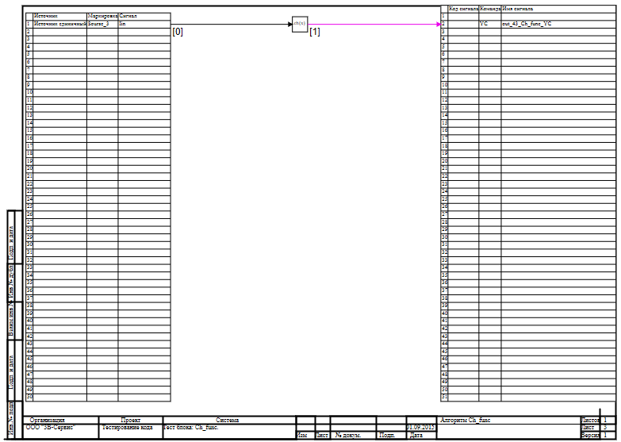

4.11.1 Результаты работы генератора кода
Файл Сh_func.inc:
/* ------------------------------------------------------
Routine name: Ch_func
Description: Генерация блоков
Project file: Ch_func.prt
------------------------------------------------------ */

/* Local stack variables */
int i;
int j;
int c;
int itmp1;
int itmp2;
double tmp1;
double tmp2;
double tmp3;
double tmp4;
double tmp5;
double tmp6;
double tmp7;
char f;
char tmp_f_1;
char u_s;
char u_r;
ret = 0;

switch (action){
case f_Stop:{
};break;
case f_GetDeri:{
};break;
case f_GetAlgFun:{
};break;
default:{

/* Index=0
UID=0
GeneratorClassName=TSignalReader
Name=Ch_func.alg_in
Type=Чтение сигналов */

state_vars->ch_funcv0_out_0_ = sourse_3_iin;

/* Index=1
UID=1
GeneratorClassName=TCh
Name=Ch_func.Ch_func5
Type=Гиперболический косинус */

locals->v1_out_0_ = consts->ch_funcv1_a_*cosh(consts->ch_funcv1_w_*state_vars->ch_funcv0_out_0_+consts->ch_funcv1_f_);

/* Index=2
UID=2
GeneratorClassName=TSignalWriter
Name=Ch_func.alg_out
Type=Выход алгоритма */

if((action==f_InitState)||(action==f_GoodStep)||(action==f_RestoreOuts)){
if(isfinite(locals->v1_out_0_)){
out_43_ch_func_yc = locals->v1_out_0_;
};
};
};break;
};

Файл Сh_func.h:
/* ------------------------------------------------------
Routine name: Ch_func
Description: Генерация блоков
Project file: Ch_func.prt

------------------------------------------------------ */

/* --- Base generator data types --- */
/* Real data type */
typedef double g_real_type;
/* Integer data type */
typedef int g_int_type;
/* Boolean data type */
typedef char g_boolean_type;
/* Complex data type */
typedef complex_64 g_complex_type;

/* Default initialization values */

/* Project signal database hash */
const unsigned int sp_database_hash_32=3225886398;
/* Project sheme structure hash */
const unsigned int sp_sheme_hash_32=1191715987;

const double sourse_3_iin_default=0;
const double out_43_ch_func_yc_default=1;
const double ch_funcv0_out_0_default=0;
const double ch_funcv1_a_default=1;
const double ch_funcv1_w_default=1;
const double ch_funcv1_f_default=0;
const double v1_out_0_default=1;

/* Main structures defines */
/* External variables count */
#define ext_vars_count 2
/* Internal state variables count */
#define state_vars_count 1
/* Constants count */
#define const_count 3
/* Local variables count */
#define local_count 1
/* --- Source model preferences --- */
/* Minimum integration step */
#define INTEGRATION_MIN_STEP 0.001
/* Maximum integration step */
#define INTEGRATION_MAX_STEP 0.001
/* Integration synchronization step */
#define INTEGRATION_SYNC_STEP 0.001
/* Model integration method */
#define INTEGRATION_METHOD 0
/* Model relative error */
#define INTEGRATION_RELATIVE_ERROR 0.0001
/* Model absolute error */
#define INTEGRATION_ABSOLUTE_ERROR 1E-6
/* Model end time */
#define INTEGRATION_END_TIME 1E19
/* Model maximum iteration count */
#define INTEGRATION_MAX_LOOP_ITER_COUNT 10
/* Real time synchronization flag */
#define MODEL_REAL_TIME_SYNC_FLAG 1
/* Real time synchronization gain */
#define MODEL_REAL_TIME_SYNC_GAIN 1

const ext_var_info_record ext_vars_names[ext_vars_count] = {
{"sourse_3_iin", vt_double, {1}, 0,dir_input,"Источник единичный", (void*)&sourse_3_iin_default, sizeof(double)} ,
{"out_43_ch_func_yc", vt_double, {1}, 1,dir_out,"Выход единичнный прогрммы", (void*)&out_43_ch_func_yc_default, sizeof(double)}
};
#define sourse_3_iin (*(double*)(ext_vars_addr[0]))
#define out_43_ch_func_yc (*(double*)(ext_vars_addr[1]))

const ext_var_info_record state_vars_names[state_vars_count] = {
{"ch_funcv0_out_0", vt_double, {1}, 0, dir_inout,"Signal reader variable", (void*)&ch_funcv0_out_0_default, sizeof(double)}
};
typedef struct {
double ch_funcv0_out_0_;
} t_state_vars;

const ext_var_info_record const_names[const_count] = {
{"ch_funcv1_a", vt_double, {1}, 0, dir_input,"TChFunc gain a", (void*)&ch_funcv1_a_default, sizeof(double)} ,
{"ch_funcv1_w", vt_double, {1}, 8, dir_input,"TChFunc gain w", (void*)&ch_funcv1_w_default, sizeof(double)} ,
{"ch_funcv1_f", vt_double, {1}, 16, dir_input,"TChFunc gain f", (void*)&ch_funcv1_f_default, sizeof(double)}
};
typedef struct {
double ch_funcv1_a_;
double ch_funcv1_w_;
double ch_funcv1_f_;
} t_consts;
typedef struct {
double v1_out_0_;
} t_local;

Файл Сh_func_init.inc:
/* ------------------------------------------------------
Routine name: Ch_func
Description: Генерация блоков
Project file: Ch_func.prt

------------------------------------------------------ */

int i;
int j;
int c;
ret = 0;
memcpy(&state_vars->ch_funcv0_out_0_,&ch_funcv0_out_0_default,sizeof(ch_funcv0_out_0_default));
memcpy(&consts->ch_funcv1_a_,&ch_funcv1_a_default,sizeof(ch_funcv1_a_default));
memcpy(&consts->ch_funcv1_w_,&ch_funcv1_w_default,sizeof(ch_funcv1_w_default));
memcpy(&consts->ch_funcv1_f_,&ch_funcv1_f_default,sizeof(ch_funcv1_f_default));
memcpy(&locals->v1_out_0_,&v1_out_0_default,sizeof(v1_out_0_default));

Файл Сh_func_state.inc:
/* ------------------------------------------------------
Routine name: Ch_func
Description: Генерация блоков
Project file: Ch_func.prt

------------------------------------------------------ */

/* Local stack variables */
int i;
int j;
int c;
int itmp1;
int itmp2;
double tmp1;
double tmp2;
double tmp3;
double tmp4;
double tmp5;
double tmp6;
double tmp7;
char f;
char tmp_f_1;
char u_s;
char u_r;
ret = 0;

Блок Гиперболический Тангенс
Схема алгоритма для тестирования блока:
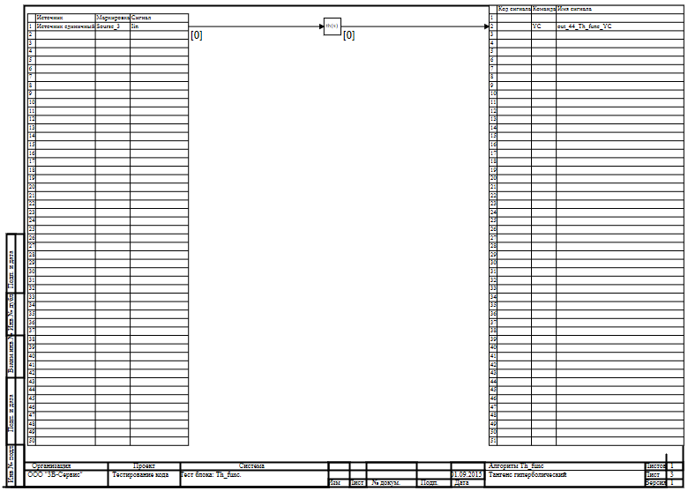

4.12.1 Результаты работы генератора кода
Файл Th_func.inc:
/* ------------------------------------------------------
Routine name: Th_func
Description: Генерация блоков
Project file: Th_func.prt

------------------------------------------------------ */

/* Local stack variables */
int i;
int j;
int c;
int itmp1;
int itmp2;
double tmp1;
double tmp2;
double tmp3;
double tmp4;
double tmp5;
double tmp6;
double tmp7;
char f;
char tmp_f_1;
char u_s;
char u_r;
ret = 0;

switch (action){
case f_Stop:{
};break;
case f_GetDeri:{
};break;
case f_GetAlgFun:{
};break;
default:{

/* Index=0
UID=0
GeneratorClassName=TSignalReader
Name=Th_func.alg_in
Type=Чтение сигналов */

state_vars->th_funcv0_out_0_ = sourse_3_iin;

/* Index=1
UID=1
GeneratorClassName=TTh
Name=Th_func.Th_func6
Type=Гиперболический тангенс */

locals->v1_out_0_ = consts->th_funcv1_a_*tanh(consts->th_funcv1_w_*state_vars->th_funcv0_out_0_+consts->th_funcv1_f_);

/* Index=2
UID=2
GeneratorClassName=TSignalWriter
Name=Th_func.alg_out
Type=Выход алгоритма */

if((action==f_InitState)||(action==f_GoodStep)||(action==f_RestoreOuts)){
if(isfinite(locals->v1_out_0_)){
out_44_th_func_yc = locals->v1_out_0_;
};
};
};break;
};

Файл Th_func.h:
/* ------------------------------------------------------
Routine name: Th_func
Description: Генерация блоков
Project file: Th_func.prt
------------------------------------------------------ */

/* --- Base generator data types --- */
/* Real data type */
typedef double g_real_type;
/* Integer data type */
typedef int g_int_type;
/* Boolean data type */
typedef char g_boolean_type;
/* Complex data type */
typedef complex_64 g_complex_type;

/* Default initialization values */

/* Project signal database hash */
const unsigned int sp_database_hash_32=3741505394;
/* Project sheme structure hash */
const unsigned int sp_sheme_hash_32=2489572030;

const double sourse_3_iin_default=0;
const double out_44_th_func_yc_default=0;
const double th_funcv0_out_0_default=0;
const double th_funcv1_a_default=1;
const double th_funcv1_w_default=1;
const double th_funcv1_f_default=0;
const double v1_out_0_default=0;

/* Main structures defines */
/* External variables count */
#define ext_vars_count 2
/* Internal state variables count */
#define state_vars_count 1
/* Constants count */
#define const_count 3
/* Local variables count */
#define local_count 1
/* --- Source model preferences --- */
/* Minimum integration step */
#define INTEGRATION_MIN_STEP 0.001
/* Maximum integration step */
#define INTEGRATION_MAX_STEP 0.001
/* Integration synchronization step */
#define INTEGRATION_SYNC_STEP 0.001
/* Model integration method */
#define INTEGRATION_METHOD 0
/* Model relative error */
#define INTEGRATION_RELATIVE_ERROR 0.0001
/* Model absolute error */
#define INTEGRATION_ABSOLUTE_ERROR 1E-6
/* Model end time */
#define INTEGRATION_END_TIME 1E19
/* Model maximum iteration count */
#define INTEGRATION_MAX_LOOP_ITER_COUNT 10
/* Real time synchronization flag */
#define MODEL_REAL_TIME_SYNC_FLAG 1
/* Real time synchronization gain */
#define MODEL_REAL_TIME_SYNC_GAIN 1

const ext_var_info_record ext_vars_names[ext_vars_count] = {
{"sourse_3_iin", vt_double, {1}, 0,dir_input,"Источник единичный", (void*)&sourse_3_iin_default, sizeof(double)} ,
{"out_44_th_func_yc", vt_double, {1}, 1,dir_out,"Выход единичнный прогрммы", (void*)&out_44_th_func_yc_default, sizeof(double)}
};
#define sourse_3_iin (*(double*)(ext_vars_addr[0]))
#define out_44_th_func_yc (*(double*)(ext_vars_addr[1]))

const ext_var_info_record state_vars_names[state_vars_count] = {
{"th_funcv0_out_0", vt_double, {1}, 0, dir_inout,"Signal reader variable", (void*)&th_funcv0_out_0_default, sizeof(double)}
};
typedef struct {
double th_funcv0_out_0_;
} t_state_vars;

const ext_var_info_record const_names[const_count] = {
{"th_funcv1_a", vt_double, {1}, 0, dir_input,"TThFunc gain a", (void*)&th_funcv1_a_default, sizeof(double)} ,
{"th_funcv1_w", vt_double, {1}, 8, dir_input,"TThFunc gain w", (void*)&th_funcv1_w_default, sizeof(double)} ,
{"th_funcv1_f", vt_double, {1}, 16, dir_input,"TThFunc gain f", (void*)&th_funcv1_f_default, sizeof(double)}
};
typedef struct {
double th_funcv1_a_;
double th_funcv1_w_;
double th_funcv1_f_;
} t_consts;
typedef struct {
double v1_out_0_;
} t_local;

Файл Th_func_init.inc:
/* ------------------------------------------------------
Routine name: Th_func
Description: Генерация блоков
Project file: Th_func.prt
------------------------------------------------------ */

int i;
int j;
int c;
ret = 0;
memcpy(&state_vars->th_funcv0_out_0_,&th_funcv0_out_0_default,sizeof(th_funcv0_out_0_default));
memcpy(&consts->th_funcv1_a_,&th_funcv1_a_default,sizeof(th_funcv1_a_default));
memcpy(&consts->th_funcv1_w_,&th_funcv1_w_default,sizeof(th_funcv1_w_default));
memcpy(&consts->th_funcv1_f_,&th_funcv1_f_default,sizeof(th_funcv1_f_default));
memcpy(&locals->v1_out_0_,&v1_out_0_default,sizeof(v1_out_0_default));

Файл Th_func_state.inc:
/* ------------------------------------------------------
Routine name: Th_func
Description: Генерация блоков
Project file: Th_func.prt
------------------------------------------------------ */

/* Local stack variables */
int i;
int j;
int c;
int itmp1;
int itmp2;
double tmp1;
double tmp2;
double tmp3;
double tmp4;
double tmp5;
double tmp6;
double tmp7;
char f;
char tmp_f_1;
char u_s;
char u_r;
ret = 0;

Блок Степенная функция
Схема алгоритма для тестирования блока:
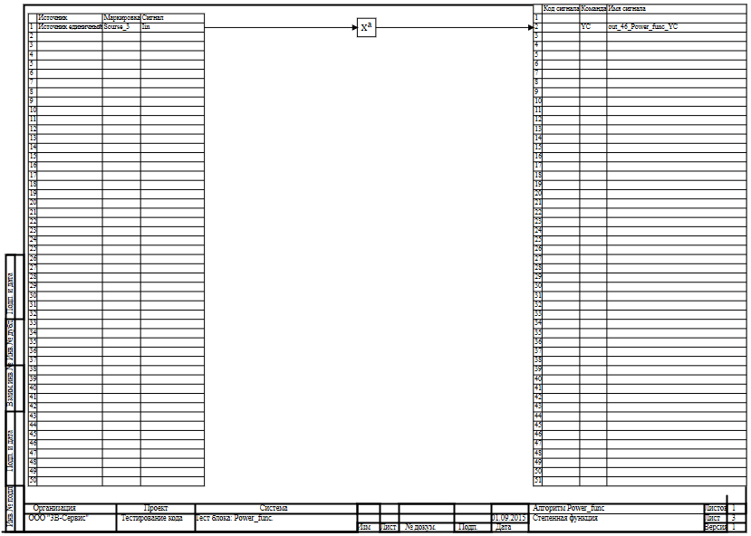

4.13.1 Результаты работы генератора кода
Файл Power_func.inc:
/* ------------------------------------------------------
Routine name: Power_func
Description: Генерация блоков
Project file: Power_func.prt

------------------------------------------------------ */

/* Local stack variables */
int i;
int j;
int c;
int itmp1;
int itmp2;
double tmp1;
double tmp2;
double tmp3;
double tmp4;
double tmp5;
double tmp6;
double tmp7;
char f;
char tmp_f_1;
char u_s;
char u_r;
ret = 0;

switch (action){
case f_Stop:{
};break;
case f_GetDeri:{
};break;
case f_GetAlgFun:{
};break;
default:{

/* Index=0
UID=0
GeneratorClassName=TSignalReader
Name=Power_func.alg_in
Type=Чтение сигналов */

state_vars->power_funcv0_out_0_ = sourse_3_iin;

/* Index=1
UID=1
GeneratorClassName=TXinA
Name=Power_func.Power_func5
Type=Степенная функция */

locals->v1_out_0_ = pow(state_vars->power_funcv0_out_0_, consts->power_funcv1_a_);

/* Index=2
UID=2
GeneratorClassName=TSignalWriter
Name=Power_func.alg_out
Type=Выход алгоритма */

if((action==f_InitState)||(action==f_GoodStep)||(action==f_RestoreOuts)){
if(isfinite(locals->v1_out_0_)){
out_46_power_func_yc = locals->v1_out_0_;
};
};
};break;
};

Файл Power_func.h:
/* ------------------------------------------------------
Routine name: Power_func
Description: Генерация блоков
Project file: Power_func.prt
------------------------------------------------------ */

/* --- Base generator data types --- */
/* Real data type */
typedef double g_real_type;
/* Integer data type */
typedef int g_int_type;
/* Boolean data type */
typedef char g_boolean_type;
/* Complex data type */
typedef complex_64 g_complex_type;

/* Default initialization values */

/* Project signal database hash */
const unsigned int sp_database_hash_32=3225886398;
/* Project sheme structure hash */
const unsigned int sp_sheme_hash_32=2739791662;

const double sourse_3_iin_default=0;
const double out_46_power_func_yc_default=0;
const double power_funcv0_out_0_default=0;
const double power_funcv1_a_default=3;

/* Main structures defines */
/* External variables count */
#define ext_vars_count 2
/* Internal state variables count */
#define state_vars_count 1
/* Constants count */
#define const_count 1
/* Local variables count */
#define local_count 1
/* --- Source model preferences --- */
/* Minimum integration step */
#define INTEGRATION_MIN_STEP 0.001
/* Maximum integration step */
#define INTEGRATION_MAX_STEP 0.001
/* Integration synchronization step */
#define INTEGRATION_SYNC_STEP 0.001
/* Model integration method */
#define INTEGRATION_METHOD 0
/* Model relative error */
#define INTEGRATION_RELATIVE_ERROR 0.0001
/* Model absolute error */
#define INTEGRATION_ABSOLUTE_ERROR 1E-6
/* Model end time */
#define INTEGRATION_END_TIME 1E19
/* Model maximum iteration count */
#define INTEGRATION_MAX_LOOP_ITER_COUNT 10
/* Real time synchronization flag */
#define MODEL_REAL_TIME_SYNC_FLAG 1
/* Real time synchronization gain */
#define MODEL_REAL_TIME_SYNC_GAIN 1

const ext_var_info_record ext_vars_names[ext_vars_count] = {
{"sourse_3_iin", vt_double, {1}, 0,dir_input,"Источник единичный", (void*)&sourse_3_iin_default, sizeof(double)} ,
{"out_46_power_func_yc", vt_double, {1}, 1,dir_out,"Выход единичнный прогрммы", (void*)&out_46_power_func_yc_default, sizeof(double)}
};
#define sourse_3_iin (*(double*)(ext_vars_addr[0]))
#define out_46_power_func_yc (*(double*)(ext_vars_addr[1]))

const ext_var_info_record state_vars_names[state_vars_count] = {
{"power_funcv0_out_0", vt_double, {1}, 0, dir_inout,"Signal reader variable", (void*)&power_funcv0_out_0_default, sizeof(double)}
};
typedef struct {
double power_funcv0_out_0_;
} t_state_vars;

const ext_var_info_record const_names[const_count] = {
{"power_funcv1_a", vt_double, {1}, 0, dir_input,"Pokaz gain a", (void*)&power_funcv1_a_default, sizeof(double)}
};
typedef struct {
double power_funcv1_a_;
} t_consts;
typedef struct {
double v1_out_0_;
} t_local;

Файл Power_func_init.inc:
/* ------------------------------------------------------
Routine name: Power_func
Description: Генерация блоков
Project file: Power_func.prt
------------------------------------------------------ */

int i;
int j;
int c;
ret = 0;
memcpy(&state_vars->power_funcv0_out_0_,&power_funcv0_out_0_default,sizeof(power_funcv0_out_0_default));
memcpy(&consts->power_funcv1_a_,&power_funcv1_a_default,sizeof(power_funcv1_a_default));

Файл Power_func_state.inc:
/* ------------------------------------------------------
Routine name: Power_func
Description: Генерация блоков
Project file: Power_func.prt
------------------------------------------------------ */

/* Local stack variables */
int i;
int j;
int c;
int itmp1;
int itmp2;
double tmp1;
double tmp2;
double tmp3;
double tmp4;
double tmp5;
double tmp6;
double tmp7;
char f;
char tmp_f_1;
char u_s;
char u_r;
ret = 0;

Блок Логарифм натуральный
Схема алгоритма для тестирования блока:
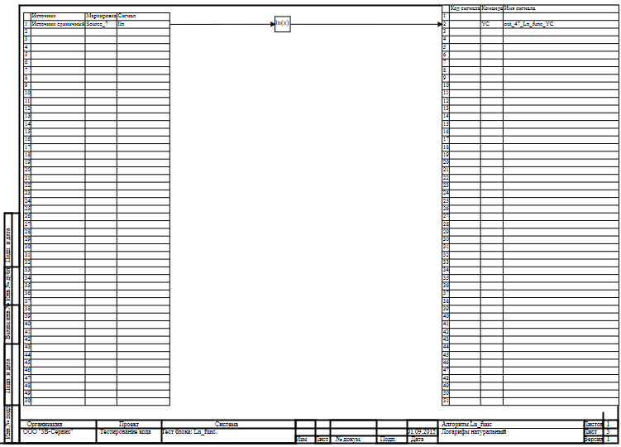

4.14.1 Результаты работы генератора кода
Файл Ln_func.inc:
/* ------------------------------------------------------
Routine name: Ln_func
Description: Генерация блоков
Project file: Ln_func.prt

------------------------------------------------------ */

/* Local stack variables */
int i;
int j;
int c;
int itmp1;
int itmp2;
double tmp1;
double tmp2;
double tmp3;
double tmp4;
double tmp5;
double tmp6;
double tmp7;
char f;
char tmp_f_1;
char u_s;
char u_r;
ret = 0;

switch (action){
case f_Stop:{
};break;
case f_GetDeri:{
};break;
case f_GetAlgFun:{
};break;
default:{

/* Index=0
UID=0
GeneratorClassName=TSignalReader
Name=Ln_func.alg_in
Type=Чтение сигналов */

state_vars->ln_funcv0_out_0_ = source_7_iin;

/* Index=1
UID=1
GeneratorClassName=TLn
Name=Ln_func.Ln_func5
Type=Логарифм натуральный */

locals->v1_out_0_ = consts->ln_funcv1_a_*log(consts->ln_funcv1_w_*state_vars->ln_funcv0_out_0_+consts->ln_funcv1_f_);

/* Index=2
UID=2
GeneratorClassName=TSignalWriter
Name=Ln_func.alg_out
Type=Выход алгоритма */

if((action==f_InitState)||(action==f_GoodStep)||(action==f_RestoreOuts)){
if(isfinite(locals->v1_out_0_)){
out_47_ln_func_yc = locals->v1_out_0_;
};
};
};break;
};

Файл Ln_func.h:
/* ------------------------------------------------------
Routine name: Ln_func
Description: Генерация блоков
Project file: Ln_func.prt
------------------------------------------------------ */

/* --- Base generator data types --- */
/* Real data type */
typedef double g_real_type;
/* Integer data type */
typedef int g_int_type;
/* Boolean data type */
typedef char g_boolean_type;
/* Complex data type */
typedef complex_64 g_complex_type;

/* Default initialization values */

/* Project signal database hash */
const unsigned int sp_database_hash_32=3225886398;
/* Project sheme structure hash */
const unsigned int sp_sheme_hash_32=2925188930;

const double source_7_iin_default=1E-6;
const double out_47_ln_func_yc_default=-13.8155105579643;
const double ln_funcv0_out_0_default=1E-6;
const double ln_funcv1_a_default=1;
const double ln_funcv1_w_default=1;
const double ln_funcv1_f_default=0;
const double v1_out_0_default=-13.8155105579643;

/* Main structures defines */
/* External variables count */
#define ext_vars_count 2
/* Internal state variables count */
#define state_vars_count 1
/* Constants count */
#define const_count 3
/* Local variables count */
#define local_count 1
/* --- Source model preferences --- */
/* Minimum integration step */
#define INTEGRATION_MIN_STEP 0.001
/* Maximum integration step */
#define INTEGRATION_MAX_STEP 0.001
/* Integration synchronization step */
#define INTEGRATION_SYNC_STEP 0.001
/* Model integration method */
#define INTEGRATION_METHOD 0
/* Model relative error */
#define INTEGRATION_RELATIVE_ERROR 0.0001
/* Model absolute error */
#define INTEGRATION_ABSOLUTE_ERROR 1E-6
/* Model end time */
#define INTEGRATION_END_TIME 1E19
/* Model maximum iteration count */
#define INTEGRATION_MAX_LOOP_ITER_COUNT 10
/* Real time synchronization flag */
#define MODEL_REAL_TIME_SYNC_FLAG 1
/* Real time synchronization gain */
#define MODEL_REAL_TIME_SYNC_GAIN 1

const ext_var_info_record ext_vars_names[ext_vars_count] = {
{"source_7_iin", vt_double, {1}, 0,dir_input,"Источник единичный", (void*)&source_7_iin_default, sizeof(double)} ,
{"out_47_ln_func_yc", vt_double, {1}, 1,dir_out,"Выход единичнный прогрммы", (void*)&out_47_ln_func_yc_default, sizeof(double)}
};
#define source_7_iin (*(double*)(ext_vars_addr[0]))
#define out_47_ln_func_yc (*(double*)(ext_vars_addr[1]))

const ext_var_info_record state_vars_names[state_vars_count] = {
{"ln_funcv0_out_0", vt_double, {1}, 0, dir_inout,"Signal reader variable", (void*)&ln_funcv0_out_0_default, sizeof(double)}
};
typedef struct {
double ln_funcv0_out_0_;
} t_state_vars;

const ext_var_info_record const_names[const_count] = {
{"ln_funcv1_a", vt_double, {1}, 0, dir_input,"TLnFunc gain a", (void*)&ln_funcv1_a_default, sizeof(double)} ,
{"ln_funcv1_w", vt_double, {1}, 8, dir_input,"TLnFunc gain w", (void*)&ln_funcv1_w_default, sizeof(double)} ,
{"ln_funcv1_f", vt_double, {1}, 16, dir_input,"TLnFunc gain f", (void*)&ln_funcv1_f_default, sizeof(double)}
};
typedef struct {
double ln_funcv1_a_;
double ln_funcv1_w_;
double ln_funcv1_f_;
} t_consts;
typedef struct {
double v1_out_0_;
} t_local;

Файл Ln_func_init.inc:
/* ------------------------------------------------------
Routine name: Ln_func
Description: Генерация блоков
Project file: Ln_func.prt
------------------------------------------------------ */

int i;
int j;
int c;
ret = 0;
memcpy(&state_vars->ln_funcv0_out_0_,&ln_funcv0_out_0_default,sizeof(ln_funcv0_out_0_default));
memcpy(&consts->ln_funcv1_a_,&ln_funcv1_a_default,sizeof(ln_funcv1_a_default));
memcpy(&consts->ln_funcv1_w_,&ln_funcv1_w_default,sizeof(ln_funcv1_w_default));
memcpy(&consts->ln_funcv1_f_,&ln_funcv1_f_default,sizeof(ln_funcv1_f_default));
memcpy(&locals->v1_out_0_,&v1_out_0_default,sizeof(v1_out_0_default));

Файл Ln_func_state.inc:
/* ------------------------------------------------------
Routine name: Ln_func
Description: Генерация блоков
Project file: Ln_func.prt

------------------------------------------------------ */

/* Local stack variables */
int i;
int j;
int c;
int itmp1;
int itmp2;
double tmp1;
double tmp2;
double tmp3;
double tmp4;
double tmp5;
double tmp6;
double tmp7;
char f;
char tmp_f_1;
char u_s;
char u_r;
ret = 0;

Блок Логарифм десятичный
Схема алгоритма для тестирования блока:

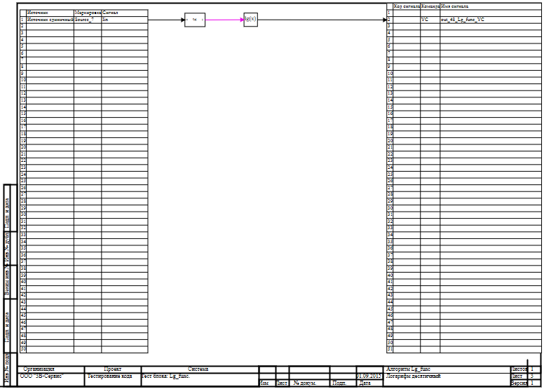

4.15.1 Результаты работы генератора кода
Файл Lg_func.inc:
/* ------------------------------------------------------
Routine name: Lg_func
Description: Генерация блоков
Project file: Lg_func.prt

------------------------------------------------------ */

/* Local stack variables */
int i;
int j;
int c;
int itmp1;
int itmp2;
double tmp1;
double tmp2;
double tmp3;
double tmp4;
double tmp5;
double tmp6;
double tmp7;
char f;
char tmp_f_1;
char u_s;
char u_r;
ret = 0;

switch (action){
case f_Stop:{
/* Index=1
UID=1
GeneratorClassName=TLanguage
Name=Lg_func.LangBlock13
Type=Язык программирования */

v1_sfinal__0:
;
};break;
case f_GetDeri:{
};break;
case f_GetAlgFun:{
};break;
default:{

/* Index=0
UID=0
GeneratorClassName=TSignalReader
Name=Lg_func.alg_in
Type=Чтение сигналов */

state_vars->lg_funcv0_out_0_ = source_7_iin;
/* Index=1
UID=1
GeneratorClassName=TLanguage
Name=Lg_func.LangBlock13
Type=Язык программирования */

if((state_vars->lg_funcv0_out_0_==(0))){goto v1___1;} else {goto v1___3;};
v1___1:
goto v1___4;
v1___3:
v1___4:
state_vars->lg_funcv1_out_0_=state_vars->lg_funcv0_out_0_;
v1___5:
;

/* Index=2
UID=2
GeneratorClassName=TLg
Name=Lg_func.Lg_func5
Type=Логарифм десятичный */

locals->v2_out_0_ = consts->lg_funcv2_a_*log10(consts->lg_funcv2_w_*state_vars->lg_funcv1_out_0_+consts->lg_funcv2_f_);

/* Index=3
UID=3
GeneratorClassName=TSignalWriter
Name=Lg_func.alg_out
Type=Выход алгоритма */

if((action==f_InitState)||(action==f_GoodStep)||(action==f_RestoreOuts)){
if(isfinite(locals->v2_out_0_)){
out_48_lg_func_yc = locals->v2_out_0_;
};
};
};break;
};

Файл Lg_func.h:
/* ------------------------------------------------------
Routine name: Lg_func
Description: Генерация блоков
Project file: Lg_func.prt

------------------------------------------------------ */

/* --- Base generator data types --- */
/* Real data type */
typedef double g_real_type;
/* Integer data type */
typedef int g_int_type;
/* Boolean data type */
typedef char g_boolean_type;
/* Complex data type */
typedef complex_64 g_complex_type;

/* Default initialization values */

/* Project signal database hash */
const unsigned int sp_database_hash_32=3784517298;
/* Project sheme structure hash */
const unsigned int sp_sheme_hash_32=243860190;

const double source_7_iin_default=1E-6;
const double out_48_lg_func_yc_default=-6;
const double lg_funcv0_out_0_default=1E-6;
const double lg_funcv1_out_0_default=1E-6;
const double lg_funcv2_a_default=1;
const double lg_funcv2_w_default=1;
const double lg_funcv2_f_default=0;
const double v2_out_0_default=-6;

/* Main structures defines */
/* External variables count */
#define ext_vars_count 2
/* Internal state variables count */
#define state_vars_count 2
/* Constants count */
#define const_count 3
/* Local variables count */
#define local_count 1
/* --- Source model preferences --- */
/* Minimum integration step */
#define INTEGRATION_MIN_STEP 0.001
/* Maximum integration step */
#define INTEGRATION_MAX_STEP 0.001
/* Integration synchronization step */
#define INTEGRATION_SYNC_STEP 0.001
/* Model integration method */
#define INTEGRATION_METHOD 0
/* Model relative error */
#define INTEGRATION_RELATIVE_ERROR 0.0001
/* Model absolute error */
#define INTEGRATION_ABSOLUTE_ERROR 1E-6
/* Model end time */
#define INTEGRATION_END_TIME 1E19
/* Model maximum iteration count */
#define INTEGRATION_MAX_LOOP_ITER_COUNT 10
/* Real time synchronization flag */
#define MODEL_REAL_TIME_SYNC_FLAG 1
/* Real time synchronization gain */
#define MODEL_REAL_TIME_SYNC_GAIN 1

const ext_var_info_record ext_vars_names[ext_vars_count] = {
{"source_7_iin", vt_double, {1}, 0,dir_input,"Источник единичный", (void*)&source_7_iin_default, sizeof(double)} ,
{"out_48_lg_func_yc", vt_double, {1}, 1,dir_out,"Выход единичнный прогрммы", (void*)&out_48_lg_func_yc_default, sizeof(double)}
};
#define source_7_iin (*(double*)(ext_vars_addr[0]))
#define out_48_lg_func_yc (*(double*)(ext_vars_addr[1]))

const ext_var_info_record state_vars_names[state_vars_count] = {
{"lg_funcv0_out_0", vt_double, {1}, 0, dir_inout,"Signal reader variable", (void*)&lg_funcv0_out_0_default, sizeof(double)} ,
{"lg_funcv1_out_0", vt_double, {1}, 8, dir_inout,"Language out", (void*)&lg_funcv1_out_0_default, sizeof(double)}
};
typedef struct {
double lg_funcv0_out_0_;
double lg_funcv1_out_0_;
} t_state_vars;

const ext_var_info_record const_names[const_count] = {
{"lg_funcv2_a", vt_double, {1}, 0, dir_input,"TLgFunc gain a", (void*)&lg_funcv2_a_default, sizeof(double)} ,
{"lg_funcv2_w", vt_double, {1}, 8, dir_input,"TLgFunc gain w", (void*)&lg_funcv2_w_default, sizeof(double)} ,
{"lg_funcv2_f", vt_double, {1}, 16, dir_input,"TLgFunc gain f", (void*)&lg_funcv2_f_default, sizeof(double)}
};
typedef struct {
double lg_funcv2_a_;
double lg_funcv2_w_;
double lg_funcv2_f_;
} t_consts;
typedef struct {
double v2_out_0_;
} t_local;

Файл Lg_func_init.inc:
/* ------------------------------------------------------
Routine name: Lg_func
Description: Генерация блоков
Project file: Lg_func.prt

------------------------------------------------------ */

int i;
int j;
int c;
ret = 0;
memcpy(&state_vars->lg_funcv0_out_0_,&lg_funcv0_out_0_default,sizeof(lg_funcv0_out_0_default));
memcpy(&state_vars->lg_funcv1_out_0_,&lg_funcv1_out_0_default,sizeof(lg_funcv1_out_0_default));
memcpy(&consts->lg_funcv2_a_,&lg_funcv2_a_default,sizeof(lg_funcv2_a_default));
memcpy(&consts->lg_funcv2_w_,&lg_funcv2_w_default,sizeof(lg_funcv2_w_default));
memcpy(&consts->lg_funcv2_f_,&lg_funcv2_f_default,sizeof(lg_funcv2_f_default));
memcpy(&locals->v2_out_0_,&v2_out_0_default,sizeof(v2_out_0_default));
v1_sinit__0:
;

Файл Lg_func_state.inc:
/* ------------------------------------------------------
Routine name: Lg_func
Description: Генерация блоков
Project file: Lg_func.prt

------------------------------------------------------ */

/* Local stack variables */
int i;
int j;
int c;
int itmp1;
int itmp2;
double tmp1;
double tmp2;
double tmp3;
double tmp4;
double tmp5;
double tmp6;
double tmp7;
char f;
char tmp_f_1;
char u_s;
char u_r;
ret = 0;

Блок Корень квадратный
Схема алгоритма для тестирования блока:
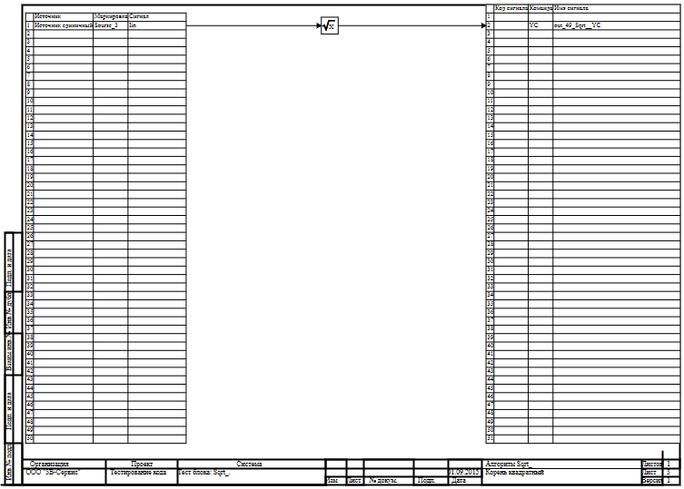

4.15.1 Результаты работы генератора кода
Файл Sqtr_.inc:
/* ------------------------------------------------------
Routine name: Sqrt_
Description: Генерация блоков
Project file: Sqrt_.prt

------------------------------------------------------ */

/* Local stack variables */
int i;
int j;
int c;
int itmp1;
int itmp2;
double tmp1;
double tmp2;
double tmp3;
double tmp4;
double tmp5;
double tmp6;
double tmp7;
char f;
char tmp_f_1;
char u_s;
char u_r;
ret = 0;

switch (action){
case f_Stop:{
};break;
case f_GetDeri:{
};break;
case f_GetAlgFun:{
};break;
default:{

/* Index=0
UID=0
GeneratorClassName=TSignalReader
Name=Sqrt_.alg_in
Type=Чтение сигналов */

state_vars->sqrt_v0_out_0_ = sourse_3_iin;

/* Index=1
UID=1
GeneratorClassName=TSQRT
Name=Sqrt_.Sqrt_3
Type=Корень квадратный */

if(state_vars->sqrt_v0_out_0_>0){
locals->v1_out_0_ = sqrt(state_vars->sqrt_v0_out_0_);
}else{
locals->v1_out_0_ = 0;
};

/* Index=2
UID=2
GeneratorClassName=TSignalWriter
Name=Sqrt_.alg_out
Type=Выход алгоритма */

if((action==f_InitState)||(action==f_GoodStep)||(action==f_RestoreOuts)){
if(isfinite(locals->v1_out_0_)){
out_49_sqrt__yc = locals->v1_out_0_;
};
};
};break;
};

Файл Sqtr_.h:
/* ------------------------------------------------------
Routine name: Sqrt_
Description: Генерация блоков
Project file: Sqrt_.prt

------------------------------------------------------ */

/* --- Base generator data types --- */
/* Real data type */
typedef double g_real_type;
/* Integer data type */
typedef int g_int_type;
/* Boolean data type */
typedef char g_boolean_type;
/* Complex data type */
typedef complex_64 g_complex_type;

/* Default initialization values */

/* Project signal database hash */
const unsigned int sp_database_hash_32=131356262;
/* Project sheme structure hash */
const unsigned int sp_sheme_hash_32=3437918662;

const double sourse_3_iin_default=0;
const double out_49_sqrt__yc_default=0;
const double sqrt_v0_out_0_default=0;

/* Main structures defines */
/* External variables count */
#define ext_vars_count 2
/* Internal state variables count */
#define state_vars_count 1
/* Local variables count */
#define local_count 1
/* --- Source model preferences --- */
/* Minimum integration step */
#define INTEGRATION_MIN_STEP 0.001
/* Maximum integration step */
#define INTEGRATION_MAX_STEP 0.001
/* Integration synchronization step */
#define INTEGRATION_SYNC_STEP 0.001
/* Model integration method */
#define INTEGRATION_METHOD 0
/* Model relative error */
#define INTEGRATION_RELATIVE_ERROR 0.0001
/* Model absolute error */
#define INTEGRATION_ABSOLUTE_ERROR 1E-6
/* Model end time */
#define INTEGRATION_END_TIME 1E19
/* Model maximum iteration count */
#define INTEGRATION_MAX_LOOP_ITER_COUNT 10
/* Real time synchronization flag */
#define MODEL_REAL_TIME_SYNC_FLAG 1
/* Real time synchronization gain */
#define MODEL_REAL_TIME_SYNC_GAIN 1

const ext_var_info_record ext_vars_names[ext_vars_count] = {
{"sourse_3_iin", vt_double, {1}, 0,dir_input,"Источник единичный", (void*)&sourse_3_iin_default, sizeof(double)} ,
{"out_49_sqrt__yc", vt_double, {1}, 1,dir_out,"Выход единичнный прогрммы", (void*)&out_49_sqrt__yc_default, sizeof(double)}
};
#define sourse_3_iin (*(double*)(ext_vars_addr[0]))
#define out_49_sqrt__yc (*(double*)(ext_vars_addr[1]))

const ext_var_info_record state_vars_names[state_vars_count] = {
{"sqrt_v0_out_0", vt_double, {1}, 0, dir_inout,"Signal reader variable", (void*)&sqrt_v0_out_0_default, sizeof(double)}
};
typedef struct {
double sqrt_v0_out_0_;
} t_state_vars;
typedef char t_consts;
typedef struct {
double v1_out_0_;
} t_local;

Файл Sqtr_init.inc:
/* ------------------------------------------------------
Routine name: Sqrt_
Description: Генерация блоков
Project file: Sqrt_.prt

------------------------------------------------------ */

int i;
int j;
int c;
ret = 0;
memcpy(&state_vars->sqrt_v0_out_0_,&sqrt_v0_out_0_default,sizeof(sqrt_v0_out_0_default));

Файл Sqtr_state.inc:
/* ------------------------------------------------------
Routine name: Sqrt_
Description: Генерация блоков
Project file: Sqrt_.prt

------------------------------------------------------ */

/* Local stack variables */
int i;
int j;
int c;
int itmp1;
int itmp2;
double tmp1;
double tmp2;
double tmp3;
double tmp4;
double tmp5;
double tmp6;
double tmp7;
char f;
char tmp_f_1;
char u_s;
char u_r;
ret = 0;

Блок Арктангенс от двух аргументов
Схема алгоритма для тестирования блока:
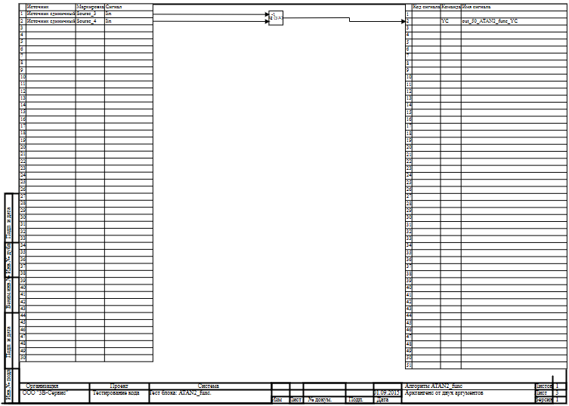

4.16.1 Результаты работы генератора кода
Файл Atan2_func.inc:
/* ------------------------------------------------------
Routine name: ATAN2_func
Description: Генерация блоков
Project file: ATAN2_func.prt

------------------------------------------------------ */

/* Local stack variables */
int i;
int j;
int c;
int itmp1;
int itmp2;
double tmp1;
double tmp2;
double tmp3;
double tmp4;
double tmp5;
double tmp6;
double tmp7;
char f;
char tmp_f_1;
char u_s;
char u_r;
ret = 0;

switch (action){
case f_Stop:{
};break;
case f_GetDeri:{
};break;
case f_GetAlgFun:{
};break;
default:{

/* Index=0
UID=0
GeneratorClassName=TSignalReader
Name=ATAN2_func.alg_in
Type=Чтение сигналов */

state_vars->atan2_funcv0_out_0_ = sourse_3_iin;
state_vars->atan2_funcv0_out_1_ = sourse_4_iin;

/* Index=1
UID=1
GeneratorClassName=TAtan2
Name=ATAN2_func.ATAN2_func3
Type=Арктангенс от двух аргументов */

locals->v1_out_0_ = atan2(state_vars->atan2_funcv0_out_0_,state_vars->atan2_funcv0_out_1_);

/* Index=2
UID=2
GeneratorClassName=TSignalWriter
Name=ATAN2_func.alg_out
Type=Выход алгоритма */

if((action==f_InitState)||(action==f_GoodStep)||(action==f_RestoreOuts)){
if(isfinite(locals->v1_out_0_)){
out_50_atan2_func_yc = locals->v1_out_0_;
};
};
};break;
};

Файл Atan2_func.h:

/* ------------------------------------------------------
Routine name: ATAN2_func
Description: Генерация блоков
Project file: ATAN2_func.prt

------------------------------------------------------ */

/* --- Base generator data types --- */
/* Real data type */
typedef double g_real_type;
/* Integer data type */
typedef int g_int_type;
/* Boolean data type */
typedef char g_boolean_type;
/* Complex data type */
typedef complex_64 g_complex_type;

/* Default initialization values */

/* Project signal database hash */
const unsigned int sp_database_hash_32=3225886398;
/* Project sheme structure hash */
const unsigned int sp_sheme_hash_32=3003929693;

const double sourse_3_iin_default=0;
const double sourse_4_iin_default=0;
const double out_50_atan2_func_yc_default=0;
const double atan2_funcv0_out_0_default=0;
const double atan2_funcv0_out_1_default=0;

/* Main structures defines */
/* External variables count */
#define ext_vars_count 3
/* Internal state variables count */
#define state_vars_count 2
/* Local variables count */
#define local_count 1
/* --- Source model preferences --- */
/* Minimum integration step */
#define INTEGRATION_MIN_STEP 0.001
/* Maximum integration step */
#define INTEGRATION_MAX_STEP 0.001
/* Integration synchronization step */
#define INTEGRATION_SYNC_STEP 0.001
/* Model integration method */
#define INTEGRATION_METHOD 0
/* Model relative error */
#define INTEGRATION_RELATIVE_ERROR 0.0001
/* Model absolute error */
#define INTEGRATION_ABSOLUTE_ERROR 1E-6
/* Model end time */
#define INTEGRATION_END_TIME 1E19
/* Model maximum iteration count */
#define INTEGRATION_MAX_LOOP_ITER_COUNT 10
/* Real time synchronization flag */
#define MODEL_REAL_TIME_SYNC_FLAG 1
/* Real time synchronization gain */
#define MODEL_REAL_TIME_SYNC_GAIN 1

const ext_var_info_record ext_vars_names[ext_vars_count] = {
{"sourse_3_iin", vt_double, {1}, 0,dir_input,"Источник единичный", (void*)&sourse_3_iin_default, sizeof(double)} ,
{"sourse_4_iin", vt_double, {1}, 1,dir_input,"Источник единичный", (void*)&sourse_4_iin_default, sizeof(double)} ,
{"out_50_atan2_func_yc", vt_double, {1}, 2,dir_out,"Выход единичнный прогрммы", (void*)&out_50_atan2_func_yc_default, sizeof(double)}
};
#define sourse_3_iin (*(double*)(ext_vars_addr[0]))
#define sourse_4_iin (*(double*)(ext_vars_addr[1]))
#define out_50_atan2_func_yc (*(double*)(ext_vars_addr[2]))

const ext_var_info_record state_vars_names[state_vars_count] = {
{"atan2_funcv0_out_0", vt_double, {1}, 0, dir_inout,"Signal reader variable", (void*)&atan2_funcv0_out_0_default, sizeof(double)} ,
{"atan2_funcv0_out_1", vt_double, {1}, 8, dir_inout,"Signal reader variable", (void*)&atan2_funcv0_out_1_default, sizeof(double)}
};
typedef struct {
double atan2_funcv0_out_0_;
double atan2_funcv0_out_1_;
} t_state_vars;
typedef char t_consts;
typedef struct {
double v1_out_0_;
} t_local;

Файл Atan2_func_init.inc:
/* ------------------------------------------------------
Routine name: ATAN2_func
Description: Генерация блоков
Project file: ATAN2_func.prt

------------------------------------------------------ */

int i;
int j;
int c;
ret = 0;
memcpy(&state_vars->atan2_funcv0_out_0_,&atan2_funcv0_out_0_default,sizeof(atan2_funcv0_out_0_default));
memcpy(&state_vars->atan2_funcv0_out_1_,&atan2_funcv0_out_1_default,sizeof(atan2_funcv0_out_1_default));

Файл Atan2_func_state.inc:
/* ------------------------------------------------------
Routine name: ATAN2_func
Description: Генерация блоков
Project file: ATAN2_func.prt

------------------------------------------------------ */

/* Local stack variables */
int i;
int j;
int c;
int itmp1;
int itmp2;
double tmp1;
double tmp2;
double tmp3;
double tmp4;
double tmp5;
double tmp6;
double tmp7;
char f;
char tmp_f_1;
char u_s;
char u_r;
ret = 0;

Динамические

Блок Язык программирования
Схема алгоритма для тестирования блока:
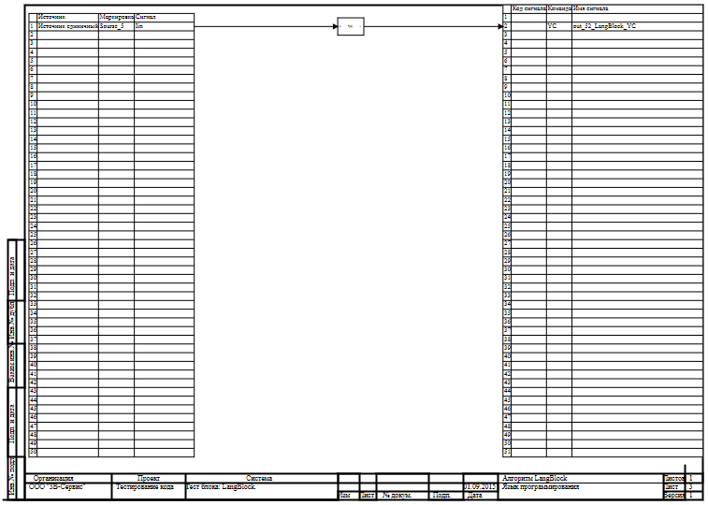

5.1.1 Результаты работы генератора кода
Файл LangBlock.inc:
/* ------------------------------------------------------
Routine name: LangBlock
Description: Генерация блоков
Project file: LangBlock.prt

------------------------------------------------------ */

/* Local stack variables */
int i;
int j;
int c;
int itmp1;
int itmp2;
double tmp1;
double tmp2;
double tmp3;
double tmp4;
double tmp5;
double tmp6;
double tmp7;
char f;
char tmp_f_1;
char u_s;
char u_r;
ret = 0;

switch (action){
case f_Stop:{
/* Index=1
UID=1
GeneratorClassName=TLanguage
Name=LangBlock.LangBlock13
Type=Язык программирования */

v1_sfinal__0:
;
};break;
case f_GetDeri:{
};break;
case f_GetAlgFun:{
};break;
default:{

/* Index=0
UID=0
GeneratorClassName=TSignalReader
Name=LangBlock.alg_in
Type=Чтение сигналов */

state_vars->langblockv0_out_0_ = sourse_5_iin;
/* Index=1
UID=1
GeneratorClassName=TLanguage
Name=LangBlock.LangBlock13
Type=Язык программирования */

state_vars->langblockv1_out_0_=state_vars->langblockv0_out_0_;
v1___1:
;

/* Index=2
UID=2
GeneratorClassName=TSignalWriter
Name=LangBlock.alg_out
Type=Выход алгоритма */

if((action==f_InitState)||(action==f_GoodStep)||(action==f_RestoreOuts)){
if(isfinite(state_vars->langblockv1_out_0_)){
out_52_langblock_yc = state_vars->langblockv1_out_0_;
};
};
};break;
};

Файл LangBlock.h:
/* ------------------------------------------------------
Routine name: LangBlock
Description: Генерация блоков
Project file: LangBlock.prt

------------------------------------------------------ */

/* --- Base generator data types --- */
/* Real data type */
typedef double g_real_type;
/* Integer data type */
typedef int g_int_type;
/* Boolean data type */
typedef char g_boolean_type;
/* Complex data type */
typedef complex_64 g_complex_type;

/* Default initialization values */

/* Project signal database hash */
const unsigned int sp_database_hash_32=3225886398;
/* Project sheme structure hash */
const unsigned int sp_sheme_hash_32=1546826528;

const double sourse_5_iin_default=0;
const double out_52_langblock_yc_default=0;
const double langblockv0_out_0_default=0;
const double langblockv1_out_0_default=0;

/* Main structures defines */
/* External variables count */
#define ext_vars_count 2
/* Internal state variables count */
#define state_vars_count 2
/* --- Source model preferences --- */
/* Minimum integration step */
#define INTEGRATION_MIN_STEP 0.001
/* Maximum integration step */
#define INTEGRATION_MAX_STEP 0.001
/* Integration synchronization step */
#define INTEGRATION_SYNC_STEP 0.001
/* Model integration method */
#define INTEGRATION_METHOD 0
/* Model relative error */
#define INTEGRATION_RELATIVE_ERROR 0.0001
/* Model absolute error */
#define INTEGRATION_ABSOLUTE_ERROR 1E-6
/* Model end time */
#define INTEGRATION_END_TIME 1E19
/* Model maximum iteration count */
#define INTEGRATION_MAX_LOOP_ITER_COUNT 10
/* Real time synchronization flag */
#define MODEL_REAL_TIME_SYNC_FLAG 1
/* Real time synchronization gain */
#define MODEL_REAL_TIME_SYNC_GAIN 1

const ext_var_info_record ext_vars_names[ext_vars_count] = {
{"sourse_5_iin", vt_double, {1}, 0,dir_input,"Источник единичный", (void*)&sourse_5_iin_default, sizeof(double)} ,
{"out_52_langblock_yc", vt_double, {1}, 1,dir_out,"Выход единичнный прогрммы", (void*)&out_52_langblock_yc_default, sizeof(double)}
};
#define sourse_5_iin (*(double*)(ext_vars_addr[0]))
#define out_52_langblock_yc (*(double*)(ext_vars_addr[1]))

const ext_var_info_record state_vars_names[state_vars_count] = {
{"langblockv0_out_0", vt_double, {1}, 0, dir_inout,"Signal reader variable", (void*)&langblockv0_out_0_default, sizeof(double)} ,
{"langblockv1_out_0", vt_double, {1}, 8, dir_inout,"Language out", (void*)&langblockv1_out_0_default, sizeof(double)}
};
typedef struct {
double langblockv0_out_0_;
double langblockv1_out_0_;
} t_state_vars;
typedef char t_consts;
typedef char t_local;

Файл LangBlock_init.inc:
/* ------------------------------------------------------
Routine name: LangBlock
Description: Генерация блоков
Project file: LangBlock.prt

------------------------------------------------------ */

int i;
int j;
int c;
ret = 0;
memcpy(&state_vars->langblockv0_out_0_,&langblockv0_out_0_default,sizeof(langblockv0_out_0_default));
memcpy(&state_vars->langblockv1_out_0_,&langblockv1_out_0_default,sizeof(langblockv1_out_0_default));
v1_sinit__0:
;

Файл LangBlock.state.inc:
/* ------------------------------------------------------
Routine name: LangBlock
Description: Генерация блоков
Project file: LangBlock.prt

------------------------------------------------------ */

/* Local stack variables */
int i;
int j;
int c;
int itmp1;
int itmp2;
double tmp1;
double tmp2;
double tmp3;
double tmp4;
double tmp5;
double tmp6;
double tmp7;
char f;
char tmp_f_1;
char u_s;
char u_r;
ret = 0;

Блок Интегратор
Схема алгоритма для тестирования блока:
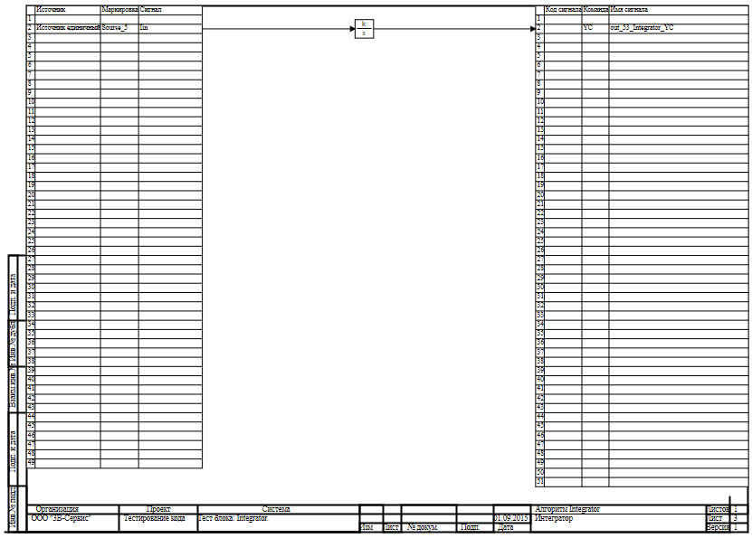

5.2.1 Результаты работы генератора кода
Файл Integrator.inc:
/* ------------------------------------------------------
Routine name: Integrator
Description: Генерация блоков
Project file: Integrator.prt

------------------------------------------------------ */

/* Local stack variables */
int i;
int j;
int c;
int itmp1;
int itmp2;
double tmp1;
double tmp2;
double tmp3;
double tmp4;
double tmp5;
double tmp6;
double tmp7;
char f;
char tmp_f_1;
char u_s;
char u_r;
ret = 0;

switch (action){
case f_Stop:{
};break;
case f_GetDeri:{

/* Index=1
UID=1
GeneratorClassName=TIntegrator
Name=Integrator.Integrator4
Type=Интегратор */

integratorv1_out_0_deri = consts->integratorv1_k_*state_vars->integratorv0_out_0_;
};break;
case f_GetAlgFun:{
};break;
default:{

/* Index=0
UID=0
GeneratorClassName=TSignalReader
Name=Integrator.alg_in
Type=Чтение сигналов */

state_vars->integratorv0_out_0_ = sourse_5_iin;

/* Index=2
UID=2
GeneratorClassName=TSignalWriter
Name=Integrator.alg_out
Type=Выход алгоритма */

if((action==f_InitState)||(action==f_GoodStep)||(action==f_RestoreOuts)){
if(isfinite(integratorv1_out_0)){
out_53_integrator_yc = integratorv1_out_0;
};
};
};break;
};

Файл Integrator.h:
/* ------------------------------------------------------
Routine name: Integrator
Description: Генерация блоков
Project file: Integrator.prt

------------------------------------------------------ */

/* --- Base generator data types --- */
/* Real data type */
typedef double g_real_type;
/* Integer data type */
typedef int g_int_type;
/* Boolean data type */
typedef char g_boolean_type;
/* Complex data type */
typedef complex_64 g_complex_type;

/* Default initialization values */

/* Project signal database hash */
const unsigned int sp_database_hash_32=3225886398;
/* Project sheme structure hash */
const unsigned int sp_sheme_hash_32=3412062888;

const double sourse_5_iin_default=0;
const double out_53_integrator_yc_default=0;
const double integratorv1_out_0_default=0;
const double integratorv0_out_0_default=0;
const double integratorv1_k_default=1;

/* Main structures defines */
/* External variables count */
#define ext_vars_count 2
/* Dynamical variables count */
#define din_vars_count 1
/* Internal state variables count */
#define state_vars_count 1
/* Constants count */
#define const_count 1
/* --- Source model preferences --- */
/* Minimum integration step */
#define INTEGRATION_MIN_STEP 0.001
/* Maximum integration step */
#define INTEGRATION_MAX_STEP 0.001
/* Integration synchronization step */
#define INTEGRATION_SYNC_STEP 0.001
/* Model integration method */
#define INTEGRATION_METHOD 0
/* Model relative error */
#define INTEGRATION_RELATIVE_ERROR 0.0001
/* Model absolute error */
#define INTEGRATION_ABSOLUTE_ERROR 1E-6
/* Model end time */
#define INTEGRATION_END_TIME 1E19
/* Model maximum iteration count */
#define INTEGRATION_MAX_LOOP_ITER_COUNT 10
/* Real time synchronization flag */
#define MODEL_REAL_TIME_SYNC_FLAG 1
/* Real time synchronization gain */
#define MODEL_REAL_TIME_SYNC_GAIN 1

const ext_var_info_record ext_vars_names[ext_vars_count] = {
{"sourse_5_iin", vt_double, {1}, 0,dir_input,"Источник единичный", (void*)&sourse_5_iin_default, sizeof(double)} ,
{"out_53_integrator_yc", vt_double, {1}, 1,dir_out,"Выход единичнный прогрммы", (void*)&out_53_integrator_yc_default, sizeof(double)}
};
#define sourse_5_iin (*(double*)(ext_vars_addr[0]))
#define out_53_integrator_yc (*(double*)(ext_vars_addr[1]))

const ext_var_info_record din_vars_names[din_vars_count] = {
{"integratorv1_out_0", vt_double, {1}, 0, dir_inout,"TIntegrator integrator output", (void*)&integratorv1_out_0_default, sizeof(double)}
};
#define din_vars_dimension 1
#define integratorv1_out_0 din_vars[0]
#define integratorv1_out_0_deri derivates[0]

const ext_var_info_record state_vars_names[state_vars_count] = {
{"integratorv0_out_0", vt_double, {1}, 0, dir_inout,"Signal reader variable", (void*)&integratorv0_out_0_default, sizeof(double)}
};
typedef struct {
double integratorv0_out_0_;
} t_state_vars;

const ext_var_info_record const_names[const_count] = {
{"integratorv1_k", vt_double, {1}, 0, dir_input,"TIntegrator gain", (void*)&integratorv1_k_default, sizeof(double)}
};
typedef struct {
double integratorv1_k_;
} t_consts;
typedef char t_local;

Файл Integrator_init.inc:
/* ------------------------------------------------------
Routine name: Integrator
Description: Генерация блоков
Project file: Integrator.prt

------------------------------------------------------ */

int i;
int j;
int c;
ret = 0;
memcpy(&integratorv1_out_0,&integratorv1_out_0_default,sizeof(integratorv1_out_0_default));
memcpy(&state_vars->integratorv0_out_0_,&integratorv0_out_0_default,sizeof(integratorv0_out_0_default));
memcpy(&consts->integratorv1_k_,&integratorv1_k_default,sizeof(integratorv1_k_default));

Файл Integrator_state.inc:
/* ------------------------------------------------------
Routine name: Integrator
Description: Генерация блоков
Project file: Integrator.prt

------------------------------------------------------ */

/* Local stack variables */
int i;
int j;
int c;
int itmp1;
int itmp2;
double tmp1;
double tmp2;
double tmp3;
double tmp4;
double tmp5;
double tmp6;
double tmp7;
char f;
char tmp_f_1;
char u_s;
char u_r;
ret = 0;

Блок Инерционное звено 1-ого порядка
Схема алгоритма для тестирования блока:
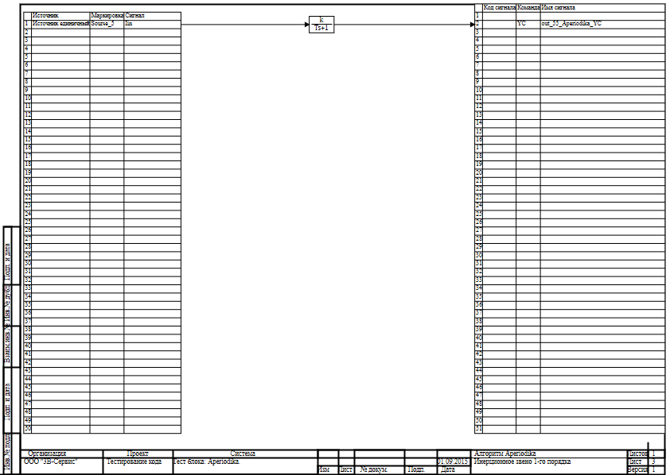

5.3.1 Результаты работы генератора кода
Файл Aperiodika.inc:
/* ------------------------------------------------------
Routine name: Aperiodika
Description: Генерация блоков
Project file: Aperiodika.prt

------------------------------------------------------ */

/* Local stack variables */
int i;
int j;
int c;
int itmp1;
int itmp2;
double tmp1;
double tmp2;
double tmp3;
double tmp4;
double tmp5;
double tmp6;
double tmp7;
char f;
char tmp_f_1;
char u_s;
char u_r;
ret = 0;

switch (action){
case f_Stop:{
};break;
case f_GetDeri:{

/* Index=1
UID=1
GeneratorClassName=TAperiodika1
Name=Aperiodika.Aperiodika3
Type=Инерционное звено 1-го порядка */

aperiodikav1_out_0_deri = (consts->aperiodikav1_k_*state_vars->aperiodikav0_out_0_-aperiodikav1_out_0)/consts->aperiodikav1_t_;
};break;
case f_GetAlgFun:{
};break;
default:{

/* Index=0
UID=0
GeneratorClassName=TSignalReader
Name=Aperiodika.alg_in
Type=Чтение сигналов */

state_vars->aperiodikav0_out_0_ = sourse_5_iin;

/* Index=2
UID=2
GeneratorClassName=TSignalWriter
Name=Aperiodika.alg_out
Type=Выход алгоритма */

if((action==f_InitState)||(action==f_GoodStep)||(action==f_RestoreOuts)){
if(isfinite(aperiodikav1_out_0)){
out_55_aperiodika_yc = aperiodikav1_out_0;
};
};
};break;
};

Файл Aperiodika.h:
/* ------------------------------------------------------
Routine name: Aperiodika
Description: Генерация блоков
Project file: Aperiodika.prt

------------------------------------------------------ */

/* --- Base generator data types --- */
/* Real data type */
typedef double g_real_type;
/* Integer data type */
typedef int g_int_type;
/* Boolean data type */
typedef char g_boolean_type;
/* Complex data type */
typedef complex_64 g_complex_type;

/* Default initialization values */

/* Project signal database hash */
const unsigned int sp_database_hash_32=3225886398;
/* Project sheme structure hash */
const unsigned int sp_sheme_hash_32=4213681267;

const double sourse_5_iin_default=0;
const double out_55_aperiodika_yc_default=0;
const double aperiodikav1_out_0_default=0;
const double aperiodikav0_out_0_default=0;
const double aperiodikav1_k_default=1;
const double aperiodikav1_t_default=1;

/* Main structures defines */
/* External variables count */
#define ext_vars_count 2
/* Dynamical variables count */
#define din_vars_count 1
/* Internal state variables count */
#define state_vars_count 1
/* Constants count */
#define const_count 2
/* --- Source model preferences --- */
/* Minimum integration step */
#define INTEGRATION_MIN_STEP 0.001
/* Maximum integration step */
#define INTEGRATION_MAX_STEP 0.001
/* Integration synchronization step */
#define INTEGRATION_SYNC_STEP 0.001
/* Model integration method */
#define INTEGRATION_METHOD 0
/* Model relative error */
#define INTEGRATION_RELATIVE_ERROR 0.0001
/* Model absolute error */
#define INTEGRATION_ABSOLUTE_ERROR 1E-6
/* Model end time */
#define INTEGRATION_END_TIME 1E19
/* Model maximum iteration count */
#define INTEGRATION_MAX_LOOP_ITER_COUNT 10
/* Real time synchronization flag */
#define MODEL_REAL_TIME_SYNC_FLAG 1
/* Real time synchronization gain */
#define MODEL_REAL_TIME_SYNC_GAIN 1

const ext_var_info_record ext_vars_names[ext_vars_count] = {
{"sourse_5_iin", vt_double, {1}, 0,dir_input,"Источник единичный", (void*)&sourse_5_iin_default, sizeof(double)} ,
{"out_55_aperiodika_yc", vt_double, {1}, 1,dir_out,"Выход единичнный прогрммы", (void*)&out_55_aperiodika_yc_default, sizeof(double)}
};
#define sourse_5_iin (*(double*)(ext_vars_addr[0]))
#define out_55_aperiodika_yc (*(double*)(ext_vars_addr[1]))

const ext_var_info_record din_vars_names[din_vars_count] = {
{"aperiodikav1_out_0", vt_double, {1}, 0, dir_inout,"TAperiodika1 integrator output", (void*)&aperiodikav1_out_0_default, sizeof(double)}
};
#define din_vars_dimension 1
#define aperiodikav1_out_0 din_vars[0]
#define aperiodikav1_out_0_deri derivates[0]

const ext_var_info_record state_vars_names[state_vars_count] = {
{"aperiodikav0_out_0", vt_double, {1}, 0, dir_inout,"Signal reader variable", (void*)&aperiodikav0_out_0_default, sizeof(double)}
};
typedef struct {
double aperiodikav0_out_0_;
} t_state_vars;

const ext_var_info_record const_names[const_count] = {
{"aperiodikav1_k", vt_double, {1}, 0, dir_input,"TAperiodika1 gain", (void*)&aperiodikav1_k_default, sizeof(double)} ,
{"aperiodikav1_t", vt_double, {1}, 8, dir_input,"Aperiodika T", (void*)&aperiodikav1_t_default, sizeof(double)}
};
typedef struct {
double aperiodikav1_k_;
double aperiodikav1_t_;
} t_consts;
typedef char t_local;

Файл Aperiodika_init.inc:
/* ------------------------------------------------------
Routine name: Aperiodika
Description: Генерация блоков
Project file: Aperiodika.prt

------------------------------------------------------ */

int i;
int j;
int c;
ret = 0;
memcpy(&aperiodikav1_out_0,&aperiodikav1_out_0_default,sizeof(aperiodikav1_out_0_default));
memcpy(&state_vars->aperiodikav0_out_0_,&aperiodikav0_out_0_default,sizeof(aperiodikav0_out_0_default));
memcpy(&consts->aperiodikav1_k_,&aperiodikav1_k_default,sizeof(aperiodikav1_k_default));
memcpy(&consts->aperiodikav1_t_,&aperiodikav1_t_default,sizeof(aperiodikav1_t_default));

Файл Aperiodika_state.inc:
/* ------------------------------------------------------
Routine name: Aperiodika
Description: Генерация блоков
Project file: Aperiodika.prt

------------------------------------------------------ */

/* Local stack variables */
int i;
int j;
int c;
int itmp1;
int itmp2;
double tmp1;
double tmp2;
double tmp3;
double tmp4;
double tmp5;
double tmp6;
double tmp7;
char f;
char tmp_f_1;
char u_s;
char u_r;
ret = 0;

Блок Инерционно-дифференцирующее звено
Схема алгоритма для тестирования блока:
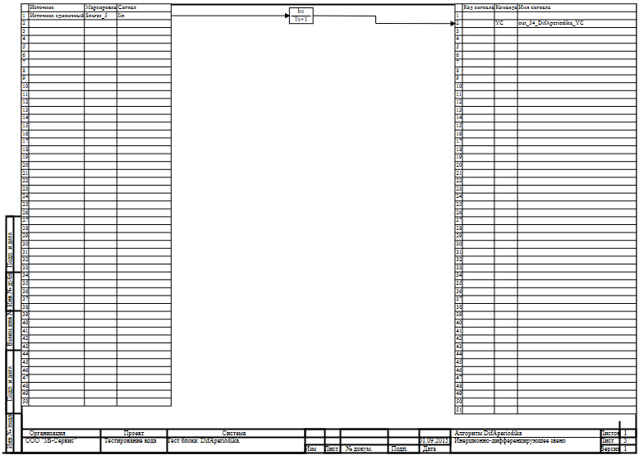

5.4.1 Результаты работы генератора кода
Файл DifAperiodika.inc:
/* ------------------------------------------------------
Routine name: DifAperiodika
Description: Генерация блоков
Project file: DifAperiodika.prt

------------------------------------------------------ */

/* Local stack variables */
int i;
int j;
int c;
int itmp1;
int itmp2;
double tmp1;
double tmp2;
double tmp3;
double tmp4;
double tmp5;
double tmp6;
double tmp7;
char f;
char tmp_f_1;
char u_s;
char u_r;
ret = 0;

switch (action){
case f_Stop:{
};break;
case f_GetDeri:{
/* Index=1
UID=1
GeneratorClassName=TDifAperiodika
Name=DifAperiodika.DifAperiodika3
Type=Инерционно-дифференцирующее звено */

difaperiodikav1_x0_deri = (state_vars->difaperiodikav0_out_0_-difaperiodikav1_x0)/consts->difaperiodikav1_t_;
};break;
case f_GetAlgFun:{
};break;
default:{

/* Index=0
UID=0
GeneratorClassName=TSignalReader
Name=DifAperiodika.alg_in
Type=Чтение сигналов */

state_vars->difaperiodikav0_out_0_ = sourse_5_iin;

/* Index=1
UID=1
GeneratorClassName=TDifAperiodika
Name=DifAperiodika.DifAperiodika3
Type=Инерционно-дифференцирующее звено */

state_vars->difaperiodikav1_out_0_ = consts->difaperiodikav1_k_*(state_vars->difaperiodikav0_out_0_-difaperiodikav1_x0)/consts->difaperiodikav1_t_;

/* Index=2
UID=2
GeneratorClassName=TSignalWriter
Name=DifAperiodika.alg_out
Type=Выход алгоритма */

if((action==f_InitState)||(action==f_GoodStep)||(action==f_RestoreOuts)){
if(isfinite(state_vars->difaperiodikav1_out_0_)){
out_54_difaperiodika_yc = state_vars->difaperiodikav1_out_0_;
};
};
};break;
};

Файл DifAperiodika.h:
/* ------------------------------------------------------
Routine name: DifAperiodika
Description: Генерация блоков
Project file: DifAperiodika.prt

------------------------------------------------------ */

/* --- Base generator data types --- */
/* Real data type */
typedef double g_real_type;
/* Integer data type */
typedef int g_int_type;
/* Boolean data type */
typedef char g_boolean_type;
/* Complex data type */
typedef complex_64 g_complex_type;

/* Default initialization values */

/* Project signal database hash */
const unsigned int sp_database_hash_32=3225886398;
/* Project sheme structure hash */
const unsigned int sp_sheme_hash_32=2585722286;

const double sourse_5_iin_default=0;
const double out_54_difaperiodika_yc_default=0;
const double difaperiodikav1_x0_default=0;
const double difaperiodikav0_out_0_default=0;
const double difaperiodikav1_out_0_default=0;
const double difaperiodikav1_k_default=1;
const double difaperiodikav1_t_default=1;

/* Main structures defines */
/* External variables count */
#define ext_vars_count 2
/* Dynamical variables count */
#define din_vars_count 1
/* Internal state variables count */
#define state_vars_count 2
/* Constants count */
#define const_count 2
/* --- Source model preferences --- */
/* Minimum integration step */
#define INTEGRATION_MIN_STEP 0.001
/* Maximum integration step */
#define INTEGRATION_MAX_STEP 0.001
/* Integration synchronization step */
#define INTEGRATION_SYNC_STEP 0.001
/* Model integration method */
#define INTEGRATION_METHOD 0
/* Model relative error */
#define INTEGRATION_RELATIVE_ERROR 0.0001
/* Model absolute error */
#define INTEGRATION_ABSOLUTE_ERROR 1E-6
/* Model end time */
#define INTEGRATION_END_TIME 1E19
/* Model maximum iteration count */
#define INTEGRATION_MAX_LOOP_ITER_COUNT 10
/* Real time synchronization flag */
#define MODEL_REAL_TIME_SYNC_FLAG 1
/* Real time synchronization gain */
#define MODEL_REAL_TIME_SYNC_GAIN 1

const ext_var_info_record ext_vars_names[ext_vars_count] = {
{"sourse_5_iin", vt_double, {1}, 0,dir_input,"Источник единичный", (void*)&sourse_5_iin_default, sizeof(double)} ,
{"out_54_difaperiodika_yc", vt_double, {1}, 1,dir_out,"Выход единичнный прогрммы", (void*)&out_54_difaperiodika_yc_default, sizeof(double)}
};
#define sourse_5_iin (*(double*)(ext_vars_addr[0]))
#define out_54_difaperiodika_yc (*(double*)(ext_vars_addr[1]))

const ext_var_info_record din_vars_names[din_vars_count] = {
{"difaperiodikav1_x0", vt_double, {1}, 0, dir_inout,"TDifAperiodika state var", (void*)&difaperiodikav1_x0_default, sizeof(double)}
};
#define din_vars_dimension 1
#define difaperiodikav1_x0 din_vars[0]
#define difaperiodikav1_x0_deri derivates[0]

const ext_var_info_record state_vars_names[state_vars_count] = {
{"difaperiodikav0_out_0", vt_double, {1}, 0, dir_inout,"Signal reader variable", (void*)&difaperiodikav0_out_0_default, sizeof(double)} ,
{"difaperiodikav1_out_0", vt_double, {1}, 8, dir_inout,"TDifAperiodika integrator output", (void*)&difaperiodikav1_out_0_default, sizeof(double)}
};
typedef struct {
double difaperiodikav0_out_0_;
double difaperiodikav1_out_0_;
} t_state_vars;

const ext_var_info_record const_names[const_count] = {
{"difaperiodikav1_k", vt_double, {1}, 0, dir_input,"TDifAperiodika gain", (void*)&difaperiodikav1_k_default, sizeof(double)} ,
{"difaperiodikav1_t", vt_double, {1}, 8, dir_input,"Aperiodika T", (void*)&difaperiodikav1_t_default, sizeof(double)}
};
typedef struct {
double difaperiodikav1_k_;
double difaperiodikav1_t_;
} t_consts;
typedef char t_local;

Файл DifAperiodika_init.inc:
/* ------------------------------------------------------
Routine name: DifAperiodika
Description: Генерация блоков
Project file: DifAperiodika.prt

------------------------------------------------------ */

int i;
int j;
int c;
ret = 0;
memcpy(&difaperiodikav1_x0,&difaperiodikav1_x0_default,sizeof(difaperiodikav1_x0_default));
memcpy(&state_vars->difaperiodikav0_out_0_,&difaperiodikav0_out_0_default,sizeof(difaperiodikav0_out_0_default));
memcpy(&state_vars->difaperiodikav1_out_0_,&difaperiodikav1_out_0_default,sizeof(difaperiodikav1_out_0_default));
memcpy(&consts->difaperiodikav1_k_,&difaperiodikav1_k_default,sizeof(difaperiodikav1_k_default));
memcpy(&consts->difaperiodikav1_t_,&difaperiodikav1_t_default,sizeof(difaperiodikav1_t_default));

Файл DifAperiodika_state.inc:
/* ------------------------------------------------------
Routine name: DifAperiodika
Description: Генерация блоков
Project file: DifAperiodika.prt

------------------------------------------------------ */

/* Local stack variables */
int i;
int j;
int c;
int itmp1;
int itmp2;
double tmp1;
double tmp2;
double tmp3;
double tmp4;
double tmp5;
double tmp6;
double tmp7;
char f;
char tmp_f_1;
char u_s;
char u_r;
ret = 0;

Блок Производная
Схема алгоритма для тестирования блока:
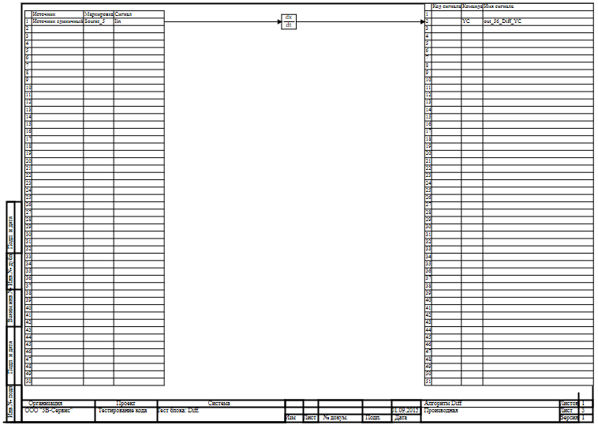

5.5.1 Результаты работы генератора кода
Файл Diff.inc:
/* ------------------------------------------------------
Routine name: Diff
Description: Генерация блоков
Project file: Diff.prt

------------------------------------------------------ */

/* Local stack variables */
int i;
int j;
int c;
int itmp1;
int itmp2;
double tmp1;
double tmp2;
double tmp3;
double tmp4;
double tmp5;
double tmp6;
double tmp7;
char f;
char tmp_f_1;
char u_s;
char u_r;
ret = 0;

switch (action){
case f_Stop:{
};break;
case f_GetDeri:{
};break;
case f_GetAlgFun:{
};break;
default:{

/* Index=0
UID=0
GeneratorClassName=TSignalReader
Name=Diff.alg_in
Type=Чтение сигналов */

state_vars->diffv0_out_0_ = sourse_5_iin;

/* Index=1
UID=1
GeneratorClassName=TDxDt
Name=Diff.Diff5
Type=Производная */

if(action==f_InitState){
state_vars->diffv1_x0_ = state_vars->diffv0_out_0_;};
if(step > 0){
state_vars->diffv1_out_0_=(state_vars->diffv0_out_0_-state_vars->diffv1_x0_)/step;};
if((action==f_GoodStep)||(action==f_RestoreOuts)){
state_vars->diffv1_x0_ = state_vars->diffv0_out_0_;};

/* Index=2
UID=2
GeneratorClassName=TSignalWriter
Name=Diff.alg_out
Type=Выход алгоритма */

if((action==f_InitState)||(action==f_GoodStep)||(action==f_RestoreOuts)){
if(isfinite(state_vars->diffv1_out_0_)){
out_56_diff_yc = state_vars->diffv1_out_0_;
};
};
};break;
};

Файл Diff.h:
/* ------------------------------------------------------
Routine name: Diff
Description: Генерация блоков
Project file: Diff.prt

------------------------------------------------------ */

/* --- Base generator data types --- */
/* Real data type */
typedef double g_real_type;
/* Integer data type */
typedef int g_int_type;
/* Boolean data type */
typedef char g_boolean_type;
/* Complex data type */
typedef complex_64 g_complex_type;

/* Default initialization values */

/* Project signal database hash */
const unsigned int sp_database_hash_32=3225886398;
/* Project sheme structure hash */
const unsigned int sp_sheme_hash_32=1016351093;

const double sourse_5_iin_default=0;
const double out_56_diff_yc_default=0;
const double diffv0_out_0_default=0;
const double diffv1_x0_default=0;
const double diffv1_out_0_default=0;

/* Main structures defines */
/* External variables count */
#define ext_vars_count 2
/* Internal state variables count */
#define state_vars_count 3
/* --- Source model preferences --- */
/* Minimum integration step */
#define INTEGRATION_MIN_STEP 0.001
/* Maximum integration step */
#define INTEGRATION_MAX_STEP 0.001
/* Integration synchronization step */
#define INTEGRATION_SYNC_STEP 0.001
/* Model integration method */
#define INTEGRATION_METHOD 0
/* Model relative error */
#define INTEGRATION_RELATIVE_ERROR 0.0001
/* Model absolute error */
#define INTEGRATION_ABSOLUTE_ERROR 1E-6
/* Model end time */
#define INTEGRATION_END_TIME 1E19
/* Model maximum iteration count */
#define INTEGRATION_MAX_LOOP_ITER_COUNT 10
/* Real time synchronization flag */
#define MODEL_REAL_TIME_SYNC_FLAG 1
/* Real time synchronization gain */
#define MODEL_REAL_TIME_SYNC_GAIN 1

const ext_var_info_record ext_vars_names[ext_vars_count] = {
{"sourse_5_iin", vt_double, {1}, 0,dir_input,"Источник единичный", (void*)&sourse_5_iin_default, sizeof(double)} ,
{"out_56_diff_yc", vt_double, {1}, 1,dir_out,"Выход единичнный прогрммы", (void*)&out_56_diff_yc_default, sizeof(double)}
};
#define sourse_5_iin (*(double*)(ext_vars_addr[0]))
#define out_56_diff_yc (*(double*)(ext_vars_addr[1]))

const ext_var_info_record state_vars_names[state_vars_count] = {
{"diffv0_out_0", vt_double, {1}, 0, dir_inout,"Signal reader variable", (void*)&diffv0_out_0_default, sizeof(double)} ,
{"diffv1_x0", vt_double, {1}, 8, dir_inout,"TDiff input old value", (void*)&diffv1_x0_default, sizeof(double)} ,
{"diffv1_out_0", vt_double, {1}, 16, dir_inout,"TDiff output", (void*)&diffv1_out_0_default, sizeof(double)}
};
typedef struct {
double diffv0_out_0_;
double diffv1_x0_;
double diffv1_out_0_;
} t_state_vars;
typedef char t_consts;
typedef char t_local;

Файл Diff_init.inc:
/* ------------------------------------------------------
Routine name: Diff
Description: Генерация блоков
Project file: Diff.prt

------------------------------------------------------ */

int i;
int j;
int c;
ret = 0;
memcpy(&state_vars->diffv0_out_0_,&diffv0_out_0_default,sizeof(diffv0_out_0_default));
memcpy(&state_vars->diffv1_x0_,&diffv1_x0_default,sizeof(diffv1_x0_default));
memcpy(&state_vars->diffv1_out_0_,&diffv1_out_0_default,sizeof(diffv1_out_0_default));

Файл Diff_state.inc:
/* ------------------------------------------------------
Routine name: Diff
Description: Генерация блоков
Project file: Diff.prt

------------------------------------------------------ */

/* Local stack variables */
int i;
int j;
int c;
int itmp1;
int itmp2;
double tmp1;
double tmp2;
double tmp3;
double tmp4;
double tmp5;
double tmp6;
double tmp7;
char f;
char tmp_f_1;
char u_s;
char u_r;
ret = 0;

Блок Иннерционно-форсирующее звено
Схема алгоритма для тестирования блока:
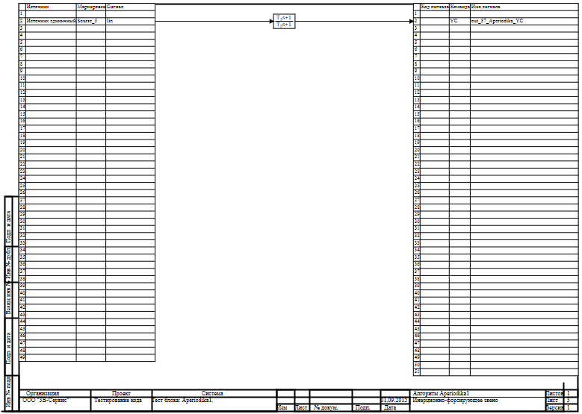

5.6.1 Результаты работы генератора кода
Файл Aperiodika1.inc:
/* ------------------------------------------------------
Routine name: Aperiodika1
Description: Генерация блоков
Project file: Aperiodika1.prt

------------------------------------------------------ */

/* Local stack variables */
int i;
int j;
int c;
int itmp1;
int itmp2;
double tmp1;
double tmp2;
double tmp3;
double tmp4;
double tmp5;
double tmp6;
double tmp7;
char f;
char tmp_f_1;
char u_s;
char u_r;
ret = 0;

switch (action){
case f_Stop:{
};break;
case f_GetDeri:{
/* Index=1
UID=1
GeneratorClassName=TForceAperiodika
Name=Aperiodika1.Aperiodika4
Type=Инерционно-форсирующее звено */

aperiodika1v1_x0_deri = (state_vars->aperiodika1v0_out_0_-aperiodika1v1_x0)/consts->aperiodika1v1_t2_;
};break;
case f_GetAlgFun:{
};break;
default:{

/* Index=0
UID=0
GeneratorClassName=TSignalReader
Name=Aperiodika1.alg_in
Type=Чтение сигналов */

state_vars->aperiodika1v0_out_0_ = sourse_5_iin;

/* Index=1
UID=1
GeneratorClassName=TForceAperiodika
Name=Aperiodika1.Aperiodika4
Type=Инерционно-форсирующее звено */

state_vars->aperiodika1v1_out_0_ = consts->aperiodika1v1_t1_*(state_vars->aperiodika1v0_out_0_-aperiodika1v1_x0)/consts->aperiodika1v1_t2_+aperiodika1v1_x0;

/* Index=2
UID=2
GeneratorClassName=TSignalWriter
Name=Aperiodika1.alg_out
Type=Выход алгоритма */

if((action==f_InitState)||(action==f_GoodStep)||(action==f_RestoreOuts)){
if(isfinite(state_vars->aperiodika1v1_out_0_)){
out_57_aperiodika_yc = state_vars->aperiodika1v1_out_0_;
};
};
};break;
};

Файл Aperiodika1.h:
/* ------------------------------------------------------
Routine name: Aperiodika1
Description: Генерация блоков
Project file: Aperiodika1.prt

------------------------------------------------------ */

/* --- Base generator data types --- */
/* Real data type */
typedef double g_real_type;
/* Integer data type */
typedef int g_int_type;
/* Boolean data type */
typedef char g_boolean_type;
/* Complex data type */
typedef complex_64 g_complex_type;

/* Default initialization values */

/* Project signal database hash */
const unsigned int sp_database_hash_32=3225886398;
/* Project sheme structure hash */
const unsigned int sp_sheme_hash_32=3693583898;

const double sourse_5_iin_default=0;
const double out_57_aperiodika_yc_default=0;
const double aperiodika1v1_x0_default=0;
const double aperiodika1v0_out_0_default=0;
const double aperiodika1v1_out_0_default=0;
const double aperiodika1v1_t1_default=2;
const double aperiodika1v1_t2_default=3;

/* Main structures defines */
/* External variables count */
#define ext_vars_count 2
/* Dynamical variables count */
#define din_vars_count 1
/* Internal state variables count */
#define state_vars_count 2
/* Constants count */
#define const_count 2
/* --- Source model preferences --- */
/* Minimum integration step */
#define INTEGRATION_MIN_STEP 0.001
/* Maximum integration step */
#define INTEGRATION_MAX_STEP 0.001
/* Integration synchronization step */
#define INTEGRATION_SYNC_STEP 0.001
/* Model integration method */
#define INTEGRATION_METHOD 0
/* Model relative error */
#define INTEGRATION_RELATIVE_ERROR 0.0001
/* Model absolute error */
#define INTEGRATION_ABSOLUTE_ERROR 1E-6
/* Model end time */
#define INTEGRATION_END_TIME 1E19
/* Model maximum iteration count */
#define INTEGRATION_MAX_LOOP_ITER_COUNT 10
/* Real time synchronization flag */
#define MODEL_REAL_TIME_SYNC_FLAG 1
/* Real time synchronization gain */
#define MODEL_REAL_TIME_SYNC_GAIN 1

const ext_var_info_record ext_vars_names[ext_vars_count] = {
{"sourse_5_iin", vt_double, {1}, 0,dir_input,"Источник единичный", (void*)&sourse_5_iin_default, sizeof(double)} ,
{"out_57_aperiodika_yc", vt_double, {1}, 1,dir_out,"Выход единичнный прогрммы", (void*)&out_57_aperiodika_yc_default, sizeof(double)}
};
#define sourse_5_iin (*(double*)(ext_vars_addr[0]))
#define out_57_aperiodika_yc (*(double*)(ext_vars_addr[1]))

const ext_var_info_record din_vars_names[din_vars_count] = {
{"aperiodika1v1_x0", vt_double, {1}, 0, dir_inout,"TForceAperiodika state var", (void*)&aperiodika1v1_x0_default, sizeof(double)}
};
#define din_vars_dimension 1
#define aperiodika1v1_x0 din_vars[0]
#define aperiodika1v1_x0_deri derivates[0]

const ext_var_info_record state_vars_names[state_vars_count] = {
{"aperiodika1v0_out_0", vt_double, {1}, 0, dir_inout,"Signal reader variable", (void*)&aperiodika1v0_out_0_default, sizeof(double)} ,
{"aperiodika1v1_out_0", vt_double, {1}, 8, dir_inout,"TForceAperiodika output", (void*)&aperiodika1v1_out_0_default, sizeof(double)}
};
typedef struct {
double aperiodika1v0_out_0_;
double aperiodika1v1_out_0_;
} t_state_vars;

const ext_var_info_record const_names[const_count] = {
{"aperiodika1v1_t1", vt_double, {1}, 0, dir_input,"TForceAperiodika T1", (void*)&aperiodika1v1_t1_default, sizeof(double)} ,
{"aperiodika1v1_t2", vt_double, {1}, 8, dir_input,"TForceAperiodika T2", (void*)&aperiodika1v1_t2_default, sizeof(double)}
};
typedef struct {
double aperiodika1v1_t1_;
double aperiodika1v1_t2_;
} t_consts;
typedef char t_local;

Файл Aperiodika1_init.inc:
/* ------------------------------------------------------
Routine name: Aperiodika1
Description: Генерация блоков
Project file: Aperiodika1.prt

------------------------------------------------------ */

int i;
int j;
int c;
ret = 0;
memcpy(&aperiodika1v1_x0,&aperiodika1v1_x0_default,sizeof(aperiodika1v1_x0_default));
memcpy(&state_vars->aperiodika1v0_out_0_,&aperiodika1v0_out_0_default,sizeof(aperiodika1v0_out_0_default));
memcpy(&state_vars->aperiodika1v1_out_0_,&aperiodika1v1_out_0_default,sizeof(aperiodika1v1_out_0_default));
memcpy(&consts->aperiodika1v1_t1_,&aperiodika1v1_t1_default,sizeof(aperiodika1v1_t1_default));
memcpy(&consts->aperiodika1v1_t2_,&aperiodika1v1_t2_default,sizeof(aperiodika1v1_t2_default));

Файл Aperiodika1_state.inc:
/* ------------------------------------------------------
Routine name: Aperiodika1
Description: Генерация блоков
Project file: Aperiodika1.prt

------------------------------------------------------ */

/* Local stack variables */
int i;
int j;
int c;
int itmp1;
int itmp2;
double tmp1;
double tmp2;
double tmp3;
double tmp4;
double tmp5;
double tmp6;
double tmp7;
char f;
char tmp_f_1;
char u_s;
char u_r;
ret = 0;

Блок Иннферционно-интегрирующее звено
Схема алгоритма для тестирования блока:
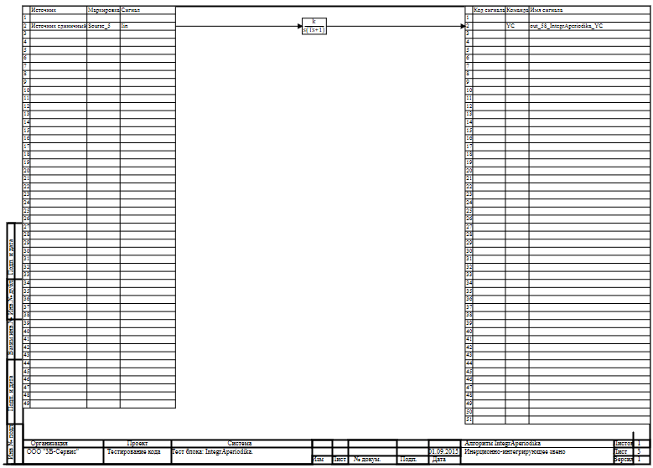

5.7.1 Результаты работы генератора кода
Файл IntegrAperiodika.inc:
/* ------------------------------------------------------
Routine name: IntegrAperiodika
Description: Генерация блоков
Project file: IntegrAperiodika.prt

------------------------------------------------------ */

/* Local stack variables */
int i;
int j;
int c;
int itmp1;
int itmp2;
double tmp1;
double tmp2;
double tmp3;
double tmp4;
double tmp5;
double tmp6;
double tmp7;
char f;
char tmp_f_1;
char u_s;
char u_r;
ret = 0;

switch (action){
case f_Stop:{
};break;
case f_GetDeri:{
/* Index=1
UID=1
GeneratorClassName=TIntegrAperiodika
Name=IntegrAperiodika.IntegrAperiodika5
Type=Инерционно-интегрирующее звено */

integraperiodikav1_out_0_deri = integraperiodikav1_dx0;
integraperiodikav1_dx0_deri = (consts->integraperiodikav1_k_*state_vars->integraperiodikav0_out_0_-integraperiodikav1_dx0)/consts->integraperiodikav1_t_;
};break;
case f_GetAlgFun:{
};break;
default:{

/* Index=0
UID=0
GeneratorClassName=TSignalReader
Name=IntegrAperiodika.alg_in
Type=Чтение сигналов */

state_vars->integraperiodikav0_out_0_ = sourse_5_iin;

/* Index=2
UID=2
GeneratorClassName=TSignalWriter
Name=IntegrAperiodika.alg_out
Type=Выход алгоритма */

if((action==f_InitState)||(action==f_GoodStep)||(action==f_RestoreOuts)){
if(isfinite(integraperiodikav1_out_0)){
out_58_integraperiodika_yc = integraperiodikav1_out_0;
};
};
};break;
};

Файл IntegrAperiodika.h:
/* ------------------------------------------------------
Routine name: IntegrAperiodika
Description: Генерация блоков
Project file: IntegrAperiodika.prt

------------------------------------------------------ */

/* --- Base generator data types --- */
/* Real data type */
typedef double g_real_type;
/* Integer data type */
typedef int g_int_type;
/* Boolean data type */
typedef char g_boolean_type;
/* Complex data type */
typedef complex_64 g_complex_type;

/* Default initialization values */

/* Project signal database hash */
const unsigned int sp_database_hash_32=3225886398;
/* Project sheme structure hash */
const unsigned int sp_sheme_hash_32=2340850670;

const double sourse_5_iin_default=0;
const double out_58_integraperiodika_yc_default=0;
const double integraperiodikav1_out_0_default=0;
const double integraperiodikav1_dx0_default=0;
const double integraperiodikav0_out_0_default=0;
const double integraperiodikav1_k_default=1;
const double integraperiodikav1_t_default=1;

/* Main structures defines */
/* External variables count */
#define ext_vars_count 2
/* Dynamical variables count */
#define din_vars_count 2
/* Internal state variables count */
#define state_vars_count 1
/* Constants count */
#define const_count 2
/* --- Source model preferences --- */
/* Minimum integration step */
#define INTEGRATION_MIN_STEP 0.001
/* Maximum integration step */
#define INTEGRATION_MAX_STEP 0.001
/* Integration synchronization step */
#define INTEGRATION_SYNC_STEP 0.001
/* Model integration method */
#define INTEGRATION_METHOD 0
/* Model relative error */
#define INTEGRATION_RELATIVE_ERROR 0.0001
/* Model absolute error */
#define INTEGRATION_ABSOLUTE_ERROR 1E-6
/* Model end time */
#define INTEGRATION_END_TIME 1E19
/* Model maximum iteration count */
#define INTEGRATION_MAX_LOOP_ITER_COUNT 10
/* Real time synchronization flag */
#define MODEL_REAL_TIME_SYNC_FLAG 1
/* Real time synchronization gain */
#define MODEL_REAL_TIME_SYNC_GAIN 1

const ext_var_info_record ext_vars_names[ext_vars_count] = {
{"sourse_5_iin", vt_double, {1}, 0,dir_input,"Источник единичный", (void*)&sourse_5_iin_default, sizeof(double)} ,
{"out_58_integraperiodika_yc", vt_double, {1}, 1,dir_out,"Выход единичнный прогрммы", (void*)&out_58_integraperiodika_yc_default, sizeof(double)}
};
#define sourse_5_iin (*(double*)(ext_vars_addr[0]))
#define out_58_integraperiodika_yc (*(double*)(ext_vars_addr[1]))

const ext_var_info_record din_vars_names[din_vars_count] = {
{"integraperiodikav1_out_0", vt_double, {1}, 0, dir_inout,"TIntergAperiodika integrator output", (void*)&integraperiodikav1_out_0_default, sizeof(double)} ,
{"integraperiodikav1_dx0", vt_double, {1}, 1, dir_inout,"Integr aperiodika dif", (void*)&integraperiodikav1_dx0_default, sizeof(double)}
};
#define din_vars_dimension 2
#define integraperiodikav1_out_0 din_vars[0]
#define integraperiodikav1_out_0_deri derivates[0]
#define integraperiodikav1_dx0 din_vars[1]
#define integraperiodikav1_dx0_deri derivates[1]

const ext_var_info_record state_vars_names[state_vars_count] = {
{"integraperiodikav0_out_0", vt_double, {1}, 0, dir_inout,"Signal reader variable", (void*)&integraperiodikav0_out_0_default, sizeof(double)}
};
typedef struct {
double integraperiodikav0_out_0_;
} t_state_vars;

const ext_var_info_record const_names[const_count] = {
{"integraperiodikav1_k", vt_double, {1}, 0, dir_input,"TIntergAperiodika gain", (void*)&integraperiodikav1_k_default, sizeof(double)} ,
{"integraperiodikav1_t", vt_double, {1}, 8, dir_input,"Aperiodika T", (void*)&integraperiodikav1_t_default, sizeof(double)}
};
typedef struct {
double integraperiodikav1_k_;
double integraperiodikav1_t_;
} t_consts;
typedef char t_local;

Файл IntegrAperiodika_init.inc:
/* ------------------------------------------------------
Routine name: IntegrAperiodika
Description: Генерация блоков
Project file: IntegrAperiodika.prt

------------------------------------------------------ */

int i;
int j;
int c;
ret = 0;
memcpy(&integraperiodikav1_out_0,&integraperiodikav1_out_0_default,sizeof(integraperiodikav1_out_0_default));
memcpy(&integraperiodikav1_dx0,&integraperiodikav1_dx0_default,sizeof(integraperiodikav1_dx0_default));
memcpy(&state_vars->integraperiodikav0_out_0_,&integraperiodikav0_out_0_default,sizeof(integraperiodikav0_out_0_default));
memcpy(&consts->integraperiodikav1_k_,&integraperiodikav1_k_default,sizeof(integraperiodikav1_k_default));
memcpy(&consts->integraperiodikav1_t_,&integraperiodikav1_t_default,sizeof(integraperiodikav1_t_default));

Файл IntegrAperiodika_state.inc:
/* ------------------------------------------------------
Routine name: IntegrAperiodika
Description: Генерация блоков
Project file: IntegrAperiodika.prt

------------------------------------------------------ */

/* Local stack variables */
int i;
int j;
int c;
int itmp1;
int itmp2;
double tmp1;
double tmp2;
double tmp3;
double tmp4;
double tmp5;
double tmp6;
double tmp7;
char f;
char tmp_f_1;
char u_s;
char u_r;
ret = 0;

Блок Интегратор с ограничением
Схема алгоритма для тестирования блока:
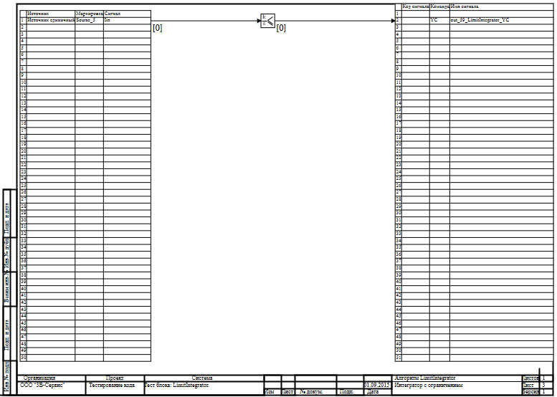

5.8.1 Результаты работы генератора кода
Файл LimitIntegrator.inc:
/* ------------------------------------------------------
Routine name: LimitIntegrator
Description: Генерация блоков
Project file: LimitIntegrator.prt

------------------------------------------------------ */

/* Local stack variables */
int i;
int j;
int c;
int itmp1;
int itmp2;
double tmp1;
double tmp2;
double tmp3;
double tmp4;
double tmp5;
double tmp6;
double tmp7;
char f;
char tmp_f_1;
char u_s;
char u_r;
ret = 0;

switch (action){
case f_Stop:{
};break;
case f_GetDeri:{

/* Index=1
UID=1
GeneratorClassName=TLimitIntegrator
Name=LimitIntegrator.LimitIntegrator5
Type=Интегратор с ограничением */

limitintegratorv1_x_deri = consts->limitintegratorv1_k_*state_vars->limitintegratorv0_out_0_;
};break;
case f_GetAlgFun:{
};break;
default:{

/* Index=0
UID=0
GeneratorClassName=TSignalReader
Name=LimitIntegrator.alg_in
Type=Чтение сигналов */

state_vars->limitintegratorv0_out_0_ = sourse_5_iin;

/* Index=1
UID=1
GeneratorClassName=TLimitIntegrator
Name=LimitIntegrator.LimitIntegrator5
Type=Интегратор с ограничением */

state_vars->limitintegratorv1_out_0_ = limitintegratorv1_x;
if(state_vars->limitintegratorv1_out_0_<consts->limitintegratorv1_ymin_){
state_vars->limitintegratorv1_out_0_ = consts->limitintegratorv1_ymin_;
}else{
if(state_vars->limitintegratorv1_out_0_>consts->limitintegratorv1_ymax_){
state_vars->limitintegratorv1_out_0_ = consts->limitintegratorv1_ymax_;
}
};
if(action==f_GoodStep) {limitintegratorv1_x = state_vars->limitintegratorv1_out_0_;};

/* Index=2
UID=2
GeneratorClassName=TSignalWriter
Name=LimitIntegrator.alg_out
Type=Выход алгоритма */

if((action==f_InitState)||(action==f_GoodStep)||(action==f_RestoreOuts)){
if(isfinite(state_vars->limitintegratorv1_out_0_)){
out_59_limitintegrator_yc = state_vars->limitintegratorv1_out_0_;
};
};
};break;
};

Файл LimitIntegrator.h:
/* ------------------------------------------------------
Routine name: LimitIntegrator
Description: Генерация блоков
Project file: LimitIntegrator.prt

------------------------------------------------------ */

/* --- Base generator data types --- */
/* Real data type */
typedef double g_real_type;
/* Integer data type */
typedef int g_int_type;
/* Boolean data type */
typedef char g_boolean_type;
/* Complex data type */
typedef complex_64 g_complex_type;

/* Default initialization values */

/* Project signal database hash */
const unsigned int sp_database_hash_32=3225886398;
/* Project sheme structure hash */
const unsigned int sp_sheme_hash_32=3036746001;

const double sourse_5_iin_default=0;
const double out_59_limitintegrator_yc_default=0;
const double limitintegratorv1_x_default=0;
const double limitintegratorv0_out_0_default=0;
const double limitintegratorv1_out_0_default=0;
const double limitintegratorv1_k_default=1;
const double limitintegratorv1_ymin_default=0;
const double limitintegratorv1_ymax_default=1;

/* Main structures defines */
/* External variables count */
#define ext_vars_count 2
/* Dynamical variables count */
#define din_vars_count 1
/* Internal state variables count */
#define state_vars_count 2
/* Constants count */
#define const_count 3
/* --- Source model preferences --- */
/* Minimum integration step */
#define INTEGRATION_MIN_STEP 0.001
/* Maximum integration step */
#define INTEGRATION_MAX_STEP 0.001
/* Integration synchronization step */
#define INTEGRATION_SYNC_STEP 0.001
/* Model integration method */
#define INTEGRATION_METHOD 0
/* Model relative error */
#define INTEGRATION_RELATIVE_ERROR 0.0001
/* Model absolute error */
#define INTEGRATION_ABSOLUTE_ERROR 1E-6
/* Model end time */
#define INTEGRATION_END_TIME 1E19
/* Model maximum iteration count */
#define INTEGRATION_MAX_LOOP_ITER_COUNT 10
/* Real time synchronization flag */
#define MODEL_REAL_TIME_SYNC_FLAG 1
/* Real time synchronization gain */
#define MODEL_REAL_TIME_SYNC_GAIN 1

const ext_var_info_record ext_vars_names[ext_vars_count] = {
{"sourse_5_iin", vt_double, {1}, 0,dir_input,"Источник единичный", (void*)&sourse_5_iin_default, sizeof(double)} ,
{"out_59_limitintegrator_yc", vt_double, {1}, 1,dir_out,"Выход единичнный прогрммы", (void*)&out_59_limitintegrator_yc_default, sizeof(double)}
};
#define sourse_5_iin (*(double*)(ext_vars_addr[0]))
#define out_59_limitintegrator_yc (*(double*)(ext_vars_addr[1]))

const ext_var_info_record din_vars_names[din_vars_count] = {
{"limitintegratorv1_x", vt_double, {1}, 0, dir_inout,"TLimitIntegrator state variable", (void*)&limitintegratorv1_x_default, sizeof(double)}
};
#define din_vars_dimension 1
#define limitintegratorv1_x din_vars[0]
#define limitintegratorv1_x_deri derivates[0]

const ext_var_info_record state_vars_names[state_vars_count] = {
{"limitintegratorv0_out_0", vt_double, {1}, 0, dir_inout,"Signal reader variable", (void*)&limitintegratorv0_out_0_default, sizeof(double)} ,
{"limitintegratorv1_out_0", vt_double, {1}, 8, dir_inout,"TLimitIntegrator integrator output", (void*)&limitintegratorv1_out_0_default, sizeof(double)}
};
typedef struct {
double limitintegratorv0_out_0_;
double limitintegratorv1_out_0_;
} t_state_vars;

const ext_var_info_record const_names[const_count] = {
{"limitintegratorv1_k", vt_double, {1}, 0, dir_input,"TLimitIntegrator gain", (void*)&limitintegratorv1_k_default, sizeof(double)} ,
{"limitintegratorv1_ymin", vt_double, {1}, 8, dir_input,"Low limit of integrator", (void*)&limitintegratorv1_ymin_default, sizeof(double)} ,
{"limitintegratorv1_ymax", vt_double, {1}, 16, dir_input,"High limit of integrator", (void*)&limitintegratorv1_ymax_default, sizeof(double)}
};
typedef struct {
double limitintegratorv1_k_;
double limitintegratorv1_ymin_;
double limitintegratorv1_ymax_;
} t_consts;
typedef char t_local;

Файл LimitIntegrator.init.inc:
/* ------------------------------------------------------
Routine name: LimitIntegrator
Description: Генерация блоков
Project file: LimitIntegrator.prt

------------------------------------------------------ */

int i;
int j;
int c;
ret = 0;
memcpy(&limitintegratorv1_x,&limitintegratorv1_x_default,sizeof(limitintegratorv1_x_default));
memcpy(&state_vars->limitintegratorv0_out_0_,&limitintegratorv0_out_0_default,sizeof(limitintegratorv0_out_0_default));
memcpy(&state_vars->limitintegratorv1_out_0_,&limitintegratorv1_out_0_default,sizeof(limitintegratorv1_out_0_default));
memcpy(&consts->limitintegratorv1_k_,&limitintegratorv1_k_default,sizeof(limitintegratorv1_k_default));
memcpy(&consts->limitintegratorv1_ymin_,&limitintegratorv1_ymin_default,sizeof(limitintegratorv1_ymin_default));
memcpy(&consts->limitintegratorv1_ymax_,&limitintegratorv1_ymax_default,sizeof(limitintegratorv1_ymax_default));

Файл LimitIntegrator.state.inc:
/* ------------------------------------------------------
Routine name: LimitIntegrator
Description: Генерация блоков
Project file: LimitIntegrator.prt

------------------------------------------------------ */

/* Local stack variables */
int i;
int j;
int c;
int itmp1;
int itmp2;
double tmp1;
double tmp2;
double tmp3;
double tmp4;
double tmp5;
double tmp6;
double tmp7;
char f;
char tmp_f_1;
char u_s;
char u_r;
ret = 0;

Блок Интегратор с изменяемыми н.у.
Схема алгоритма для тестирования блока:
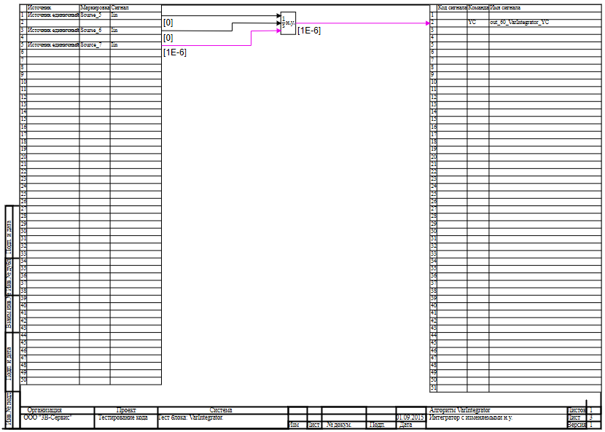

5.9.1 Результаты работы генератора кода
Файл VarIntegrator.inc:
/* ------------------------------------------------------
Routine name: VarIntegrator
Description: Генерация блоков
Project file: VarIntegrator.prt

------------------------------------------------------ */

/* Local stack variables */
int i;
int j;
int c;
int itmp1;
int itmp2;
double tmp1;
double tmp2;
double tmp3;
double tmp4;
double tmp5;
double tmp6;
double tmp7;
char f;
char tmp_f_1;
char u_s;
char u_r;
ret = 0;

switch (action){
case f_Stop:{
};break;
case f_GetDeri:{

/* Index=1
UID=1
GeneratorClassName=TVarIntegrator
Name=VarIntegrator.VarIntegrator9
Type=Интегратор с изменяемыми н.у. */

varintegratorv1_x_deri = state_vars->varintegratorv0_out_0_;
};break;
case f_GetAlgFun:{
};break;
default:{

/* Index=0
UID=0
GeneratorClassName=TSignalReader
Name=VarIntegrator.alg_in
Type=Чтение сигналов */

state_vars->varintegratorv0_out_0_ = sourse_5_iin;
state_vars->varintegratorv0_out_1_ = sourse_6_iin;
state_vars->varintegratorv0_out_2_ = source_7_iin;

/* Index=1
UID=1
GeneratorClassName=TVarIntegrator
Name=VarIntegrator.VarIntegrator9
Type=Интегратор с изменяемыми н.у. */

state_vars->varintegratorv1_out_0_ = varintegratorv1_x;
if((state_vars->varintegratorv0_out_1_ > 0.5)) {state_vars->varintegratorv1_out_0_ = state_vars->varintegratorv0_out_2_;};
if(action==f_GoodStep) {varintegratorv1_x = state_vars->varintegratorv1_out_0_;};

/* Index=2
UID=2
GeneratorClassName=TSignalWriter
Name=VarIntegrator.alg_out
Type=Выход алгоритма */

if((action==f_InitState)||(action==f_GoodStep)||(action==f_RestoreOuts)){
if(isfinite(state_vars->varintegratorv1_out_0_)){
out_60_varintegrator_yc = state_vars->varintegratorv1_out_0_;
};
};
};break;
};

Файл VarIntegrator.h:
/* ------------------------------------------------------
Routine name: VarIntegrator
Description: Генерация блоков
Project file: VarIntegrator.prt

------------------------------------------------------ */

/* --- Base generator data types --- */
/* Real data type */
typedef double g_real_type;
/* Integer data type */
typedef int g_int_type;
/* Boolean data type */
typedef char g_boolean_type;
/* Complex data type */
typedef complex_64 g_complex_type;

/* Default initialization values */

/* Project signal database hash */
const unsigned int sp_database_hash_32=3225886398;
/* Project sheme structure hash */
const unsigned int sp_sheme_hash_32=2603495421;

const double sourse_5_iin_default=0;
const double sourse_6_iin_default=0;
const double source_7_iin_default=1E-6;
const double out_60_varintegrator_yc_default=1E-6;
const double varintegratorv1_x_default=1E-6;
const double varintegratorv0_out_0_default=0;
const double varintegratorv0_out_1_default=0;
const double varintegratorv0_out_2_default=1E-6;
const double varintegratorv1_out_0_default=1E-6;

/* Main structures defines */
/* External variables count */
#define ext_vars_count 4
/* Dynamical variables count */
#define din_vars_count 1
/* Internal state variables count */
#define state_vars_count 4
/* --- Source model preferences --- */
/* Minimum integration step */
#define INTEGRATION_MIN_STEP 0.001
/* Maximum integration step */
#define INTEGRATION_MAX_STEP 0.001
/* Integration synchronization step */
#define INTEGRATION_SYNC_STEP 0.001
/* Model integration method */
#define INTEGRATION_METHOD 0
/* Model relative error */
#define INTEGRATION_RELATIVE_ERROR 0.0001
/* Model absolute error */
#define INTEGRATION_ABSOLUTE_ERROR 1E-6
/* Model end time */
#define INTEGRATION_END_TIME 1E19
/* Model maximum iteration count */
#define INTEGRATION_MAX_LOOP_ITER_COUNT 10
/* Real time synchronization flag */
#define MODEL_REAL_TIME_SYNC_FLAG 1
/* Real time synchronization gain */
#define MODEL_REAL_TIME_SYNC_GAIN 1

const ext_var_info_record ext_vars_names[ext_vars_count] = {
{"sourse_5_iin", vt_double, {1}, 0,dir_input,"Источник единичный", (void*)&sourse_5_iin_default, sizeof(double)} ,
{"sourse_6_iin", vt_double, {1}, 1,dir_input,"Источник единичный", (void*)&sourse_6_iin_default, sizeof(double)} ,
{"source_7_iin", vt_double, {1}, 2,dir_input,"Источник единичный", (void*)&source_7_iin_default, sizeof(double)} ,
{"out_60_varintegrator_yc", vt_double, {1}, 3,dir_out,"Выход единичнный прогрммы", (void*)&out_60_varintegrator_yc_default, sizeof(double)}
};
#define sourse_5_iin (*(double*)(ext_vars_addr[0]))
#define sourse_6_iin (*(double*)(ext_vars_addr[1]))
#define source_7_iin (*(double*)(ext_vars_addr[2]))
#define out_60_varintegrator_yc (*(double*)(ext_vars_addr[3]))

const ext_var_info_record din_vars_names[din_vars_count] = {
{"varintegratorv1_x", vt_double, {1}, 0, dir_inout,"TVarIntegrator state variable", (void*)&varintegratorv1_x_default, sizeof(double)}
};
#define din_vars_dimension 1
#define varintegratorv1_x din_vars[0]
#define varintegratorv1_x_deri derivates[0]

const ext_var_info_record state_vars_names[state_vars_count] = {
{"varintegratorv0_out_0", vt_double, {1}, 0, dir_inout,"Signal reader variable", (void*)&varintegratorv0_out_0_default, sizeof(double)} ,
{"varintegratorv0_out_1", vt_double, {1}, 8, dir_inout,"Signal reader variable", (void*)&varintegratorv0_out_1_default, sizeof(double)} ,
{"varintegratorv0_out_2", vt_double, {1}, 16, dir_inout,"Signal reader variable", (void*)&varintegratorv0_out_2_default, sizeof(double)} ,
{"varintegratorv1_out_0", vt_double, {1}, 24, dir_inout,"TVarIntegrator output", (void*)&varintegratorv1_out_0_default, sizeof(double)}
};
typedef struct {
double varintegratorv0_out_0_;
double varintegratorv0_out_1_;
double varintegratorv0_out_2_;
double varintegratorv1_out_0_;
} t_state_vars;
typedef char t_consts;
typedef char t_local;

Файл VarIntegrator_init.inc:
/* ------------------------------------------------------
Routine name: VarIntegrator
Description: Генерация блоков
Project file: VarIntegrator.prt

------------------------------------------------------ */

int i;
int j;
int c;
ret = 0;
memcpy(&varintegratorv1_x,&varintegratorv1_x_default,sizeof(varintegratorv1_x_default));
memcpy(&state_vars->varintegratorv0_out_0_,&varintegratorv0_out_0_default,sizeof(varintegratorv0_out_0_default));
memcpy(&state_vars->varintegratorv0_out_1_,&varintegratorv0_out_1_default,sizeof(varintegratorv0_out_1_default));
memcpy(&state_vars->varintegratorv0_out_2_,&varintegratorv0_out_2_default,sizeof(varintegratorv0_out_2_default));
memcpy(&state_vars->varintegratorv1_out_0_,&varintegratorv1_out_0_default,sizeof(varintegratorv1_out_0_default));

Файл VarIntegrator_state.inc:
/* ------------------------------------------------------
Routine name: VarIntegrator
Description: Генерация блоков
Project file: VarIntegrator.prt

------------------------------------------------------ */

/* Local stack variables */
int i;
int j;
int c;
int itmp1;
int itmp2;
double tmp1;
double tmp2;
double tmp3;
double tmp4;
double tmp5;
double tmp6;
double tmp7;
char f;
char tmp_f_1;
char u_s;
char u_r;
ret = 0;

Блок Круговой генератор
Схема алгоритма для тестирования блока:
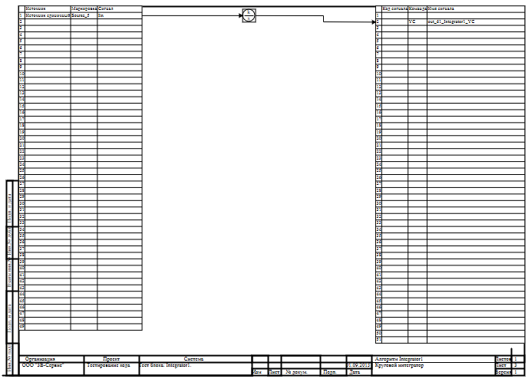

5.10.1 Результаты работы генератора кода
Файл Integrator1.inc:
/* ------------------------------------------------------
Routine name: Integrator1
Description: Генерация блоков
Project file: Integrator1.prt

------------------------------------------------------ */

/* Local stack variables */
int i;
int j;
int c;
int itmp1;
int itmp2;
double tmp1;
double tmp2;
double tmp3;
double tmp4;
double tmp5;
double tmp6;
double tmp7;
char f;
char tmp_f_1;
char u_s;
char u_r;
ret = 0;

switch (action){
case f_Stop:{
};break;
case f_GetDeri:{

/* Index=1
UID=1
GeneratorClassName=TPeriodicIntegrator
Name=Integrator1.Integrator7
Type=Круговой интегратор */

integrator1v1_x_deri = state_vars->integrator1v0_out_0_*consts->integrator1v1_k_;
};break;
case f_GetAlgFun:{
};break;
default:{

/* Index=0
UID=0
GeneratorClassName=TSignalReader
Name=Integrator1.alg_in
Type=Чтение сигналов */

state_vars->integrator1v0_out_0_ = sourse_5_iin;

/* Index=1
UID=1
GeneratorClassName=TPeriodicIntegrator
Name=Integrator1.Integrator7
Type=Круговой интегратор */

state_vars->integrator1v1_out_0_ = integrator1v1_x;
if(state_vars->integrator1v1_out_0_>consts->integrator1v1_limits_){
state_vars->integrator1v1_out_0_=fmod(state_vars->integrator1v1_out_0_,consts->integrator1v1_limits_);
}else{
if(state_vars->integrator1v1_out_0_<0){
modf(fabs(state_vars->integrator1v1_out_0_)/consts->integrator1v1_limits_,&tmp1);
state_vars->integrator1v1_out_0_ = (consts->integrator1v1_limits_*(tmp1+1))+state_vars->integrator1v1_out_0_;
};
};
if(action==f_GoodStep) {integrator1v1_x = state_vars->integrator1v1_out_0_;};

/* Index=2
UID=2
GeneratorClassName=TSignalWriter
Name=Integrator1.alg_out
Type=Выход алгоритма */

if((action==f_InitState)||(action==f_GoodStep)||(action==f_RestoreOuts)){
if(isfinite(state_vars->integrator1v1_out_0_)){
out_61_integrator1_yc = state_vars->integrator1v1_out_0_;
};
};
};break;
};

Файл Integrator1.h:
/* ------------------------------------------------------
Routine name: Integrator1
Description: Генерация блоков
Project file: Integrator1.prt

------------------------------------------------------ */

/* --- Base generator data types --- */
/* Real data type */
typedef double g_real_type;
/* Integer data type */
typedef int g_int_type;
/* Boolean data type */
typedef char g_boolean_type;
/* Complex data type */
typedef complex_64 g_complex_type;

/* Default initialization values */

/* Project signal database hash */
const unsigned int sp_database_hash_32=2566201571;
/* Project sheme structure hash */
const unsigned int sp_sheme_hash_32=3661173799;

const double sourse_5_iin_default=0;
const double out_61_integrator1_yc_default=0;
const double integrator1v1_x_default=0;
const double integrator1v0_out_0_default=0;
const double integrator1v1_out_0_default=0;
const double integrator1v1_k_default=1;
const double integrator1v1_limits_default=6.28318530717959;

/* Main structures defines */
/* External variables count */
#define ext_vars_count 2
/* Dynamical variables count */
#define din_vars_count 1
/* Internal state variables count */
#define state_vars_count 2
/* Constants count */
#define const_count 2
/* --- Source model preferences --- */
/* Minimum integration step */
#define INTEGRATION_MIN_STEP 0.001
/* Maximum integration step */
#define INTEGRATION_MAX_STEP 0.001
/* Integration synchronization step */
#define INTEGRATION_SYNC_STEP 0.001
/* Model integration method */
#define INTEGRATION_METHOD 0
/* Model relative error */
#define INTEGRATION_RELATIVE_ERROR 0.0001
/* Model absolute error */
#define INTEGRATION_ABSOLUTE_ERROR 1E-6
/* Model end time */
#define INTEGRATION_END_TIME 1E19
/* Model maximum iteration count */
#define INTEGRATION_MAX_LOOP_ITER_COUNT 10
/* Real time synchronization flag */
#define MODEL_REAL_TIME_SYNC_FLAG 1
/* Real time synchronization gain */
#define MODEL_REAL_TIME_SYNC_GAIN 1

const ext_var_info_record ext_vars_names[ext_vars_count] = {
{"sourse_5_iin", vt_double, {1}, 0,dir_input,"Источник единичный", (void*)&sourse_5_iin_default, sizeof(double)} ,
{"out_61_integrator1_yc", vt_double, {1}, 1,dir_out,"Выход единичнный прогрммы", (void*)&out_61_integrator1_yc_default, sizeof(double)}
};
#define sourse_5_iin (*(double*)(ext_vars_addr[0]))
#define out_61_integrator1_yc (*(double*)(ext_vars_addr[1]))

const ext_var_info_record din_vars_names[din_vars_count] = {
{"integrator1v1_x", vt_double, {1}, 0, dir_inout,"TPeriodicIntegrator state variable", (void*)&integrator1v1_x_default, sizeof(double)}
};
#define din_vars_dimension 1
#define integrator1v1_x din_vars[0]
#define integrator1v1_x_deri derivates[0]

const ext_var_info_record state_vars_names[state_vars_count] = {
{"integrator1v0_out_0", vt_double, {1}, 0, dir_inout,"Signal reader variable", (void*)&integrator1v0_out_0_default, sizeof(double)} ,
{"integrator1v1_out_0", vt_double, {1}, 8, dir_inout,"TPeriodicIntegrator output", (void*)&integrator1v1_out_0_default, sizeof(double)}
};
typedef struct {
double integrator1v0_out_0_;
double integrator1v1_out_0_;
} t_state_vars;

const ext_var_info_record const_names[const_count] = {
{"integrator1v1_k", vt_double, {1}, 0, dir_input,"TPeriodicIntegrator gain", (void*)&integrator1v1_k_default, sizeof(double)} ,
{"integrator1v1_limits", vt_double, {1}, 8, dir_input,"TPeriodicIntegrator limits", (void*)&integrator1v1_limits_default, sizeof(double)}
};
typedef struct {
double integrator1v1_k_;
double integrator1v1_limits_;
} t_consts;
typedef char t_local;

Файл Integrator1_init.inc:
/* ------------------------------------------------------
Routine name: Integrator1
Description: Генерация блоков
Project file: Integrator1.prt

------------------------------------------------------ */

int i;
int j;
int c;
ret = 0;
memcpy(&integrator1v1_x,&integrator1v1_x_default,sizeof(integrator1v1_x_default));
memcpy(&state_vars->integrator1v0_out_0_,&integrator1v0_out_0_default,sizeof(integrator1v0_out_0_default));
memcpy(&state_vars->integrator1v1_out_0_,&integrator1v1_out_0_default,sizeof(integrator1v1_out_0_default));
memcpy(&consts->integrator1v1_k_,&integrator1v1_k_default,sizeof(integrator1v1_k_default));
memcpy(&consts->integrator1v1_limits_,&integrator1v1_limits_default,sizeof(integrator1v1_limits_default));

Файл Integrator1_state.inc:
/* ------------------------------------------------------
Routine name: Integrator1
Description: Генерация блоков
Project file: Integrator1.prt

------------------------------------------------------ */

/* Local stack variables */
int i;
int j;
int c;
int itmp1;
int itmp2;
double tmp1;
double tmp2;
double tmp3;
double tmp4;
double tmp5;
double tmp6;
double tmp7;
char f;
char tmp_f_1;
char u_s;
char u_r;
ret = 0;

Блок Аналитическая апериодика 1-ого порядка
Схема алгоритма для тестирования блока:
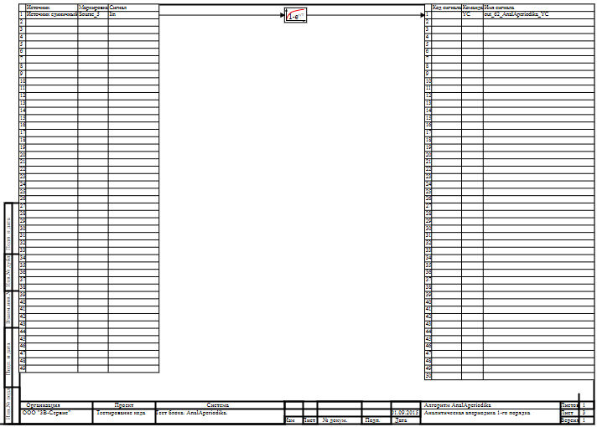

5.11.1 Результаты работы генератора кода
Файл AnalAperiodika.inc:
/* ------------------------------------------------------
Routine name: AnalAperiodika
Description: Генерация блоков
Project file: AnalAperiodika.prt

------------------------------------------------------ */

/* Local stack variables */
int i;
int j;
int c;
int itmp1;
int itmp2;
double tmp1;
double tmp2;
double tmp3;
double tmp4;
double tmp5;
double tmp6;
double tmp7;
char f;
char tmp_f_1;
char u_s;
char u_r;
ret = 0;

switch (action){
case f_Stop:{
};break;
case f_GetDeri:{
};break;
case f_GetAlgFun:{
};break;
default:{

/* Index=0
UID=0
GeneratorClassName=TSignalReader
Name=AnalAperiodika.alg_in
Type=Чтение сигналов */

state_vars->analaperiodikav0_out_0_ = sourse_5_iin;

/* Index=1
UID=1
GeneratorClassName=TAnalAperiodika
Name=AnalAperiodika.AnalAperiodika6
Type=Аналитическая апериодика 1-го порядка */

f = 0;
tmp1 = state_vars->analaperiodikav0_out_0_*consts->analaperiodikav1_k_;
if(f || (consts->analaperiodikav1_t_<=0)){
state_vars->analaperiodikav1_out_0_ = tmp1;
}else{
state_vars->analaperiodikav1_out_0_ = tmp1+(state_vars->analaperiodikav1xstate_-tmp1)*exp(-step/consts->analaperiodikav1_t_);
};
if(!isfinite(state_vars->analaperiodikav1_out_0_)) {state_vars->analaperiodikav1_out_0_ = 0;};
if(action==f_GoodStep){
state_vars->analaperiodikav1xstate_ = state_vars->analaperiodikav1_out_0_;
};

/* Index=2
UID=2
GeneratorClassName=TSignalWriter
Name=AnalAperiodika.alg_out
Type=Выход алгоритма */

if((action==f_InitState)||(action==f_GoodStep)||(action==f_RestoreOuts)){
if(isfinite(state_vars->analaperiodikav1_out_0_)){
out_62_analaperiodika_yc = state_vars->analaperiodikav1_out_0_;
};
};
};break;
};

Файл AnalAperiodika.h:
/* ------------------------------------------------------
Routine name: AnalAperiodika
Description: Генерация блоков
Project file: AnalAperiodika.prt

------------------------------------------------------ */

/* --- Base generator data types --- */
/* Real data type */
typedef double g_real_type;
/* Integer data type */
typedef int g_int_type;
/* Boolean data type */
typedef char g_boolean_type;
/* Complex data type */
typedef complex_64 g_complex_type;

/* Default initialization values */

/* Project signal database hash */
const unsigned int sp_database_hash_32=3225886398;
/* Project sheme structure hash */
const unsigned int sp_sheme_hash_32=729520407;

const double sourse_5_iin_default=0;
const double out_62_analaperiodika_yc_default=0;
const double analaperiodikav0_out_0_default=0;
const double analaperiodikav1_out_0_default=0;
const double analaperiodikav1xstate_default=0;
const double analaperiodikav1_k_default=1;
const double analaperiodikav1_t_default=1;

/* Main structures defines */
/* External variables count */
#define ext_vars_count 2
/* Internal state variables count */
#define state_vars_count 3
/* Constants count */
#define const_count 2
/* --- Source model preferences --- */
/* Minimum integration step */
#define INTEGRATION_MIN_STEP 0.001
/* Maximum integration step */
#define INTEGRATION_MAX_STEP 0.001
/* Integration synchronization step */
#define INTEGRATION_SYNC_STEP 0.001
/* Model integration method */
#define INTEGRATION_METHOD 0
/* Model relative error */
#define INTEGRATION_RELATIVE_ERROR 0.0001
/* Model absolute error */
#define INTEGRATION_ABSOLUTE_ERROR 1E-6
/* Model end time */
#define INTEGRATION_END_TIME 1E19
/* Model maximum iteration count */
#define INTEGRATION_MAX_LOOP_ITER_COUNT 10
/* Real time synchronization flag */
#define MODEL_REAL_TIME_SYNC_FLAG 1
/* Real time synchronization gain */
#define MODEL_REAL_TIME_SYNC_GAIN 1

const ext_var_info_record ext_vars_names[ext_vars_count] = {
{"sourse_5_iin", vt_double, {1}, 0,dir_input,"Источник единичный", (void*)&sourse_5_iin_default, sizeof(double)} ,
{"out_62_analaperiodika_yc", vt_double, {1}, 1,dir_out,"Выход единичнный прогрммы", (void*)&out_62_analaperiodika_yc_default, sizeof(double)}
};
#define sourse_5_iin (*(double*)(ext_vars_addr[0]))
#define out_62_analaperiodika_yc (*(double*)(ext_vars_addr[1]))

const ext_var_info_record state_vars_names[state_vars_count] = {
{"analaperiodikav0_out_0", vt_double, {1}, 0, dir_inout,"Signal reader variable", (void*)&analaperiodikav0_out_0_default, sizeof(double)} ,
{"analaperiodikav1_out_0", vt_double, {1}, 8, dir_inout,"TAnalAperiodika integrator output", (void*)&analaperiodikav1_out_0_default, sizeof(double)} ,
{"analaperiodikav1xstate", vt_double, {1}, 16, dir_inout,"TAnalAperiodika state var", (void*)&analaperiodikav1xstate_default, sizeof(double)}
};
typedef struct {
double analaperiodikav0_out_0_;
double analaperiodikav1_out_0_;
double analaperiodikav1xstate_;
} t_state_vars;

const ext_var_info_record const_names[const_count] = {
{"analaperiodikav1_k", vt_double, {1}, 0, dir_input,"TAnalAperiodika gain", (void*)&analaperiodikav1_k_default, sizeof(double)} ,
{"analaperiodikav1_t", vt_double, {1}, 8, dir_input,"Aperiodika T", (void*)&analaperiodikav1_t_default, sizeof(double)}
};
typedef struct {
double analaperiodikav1_k_;
double analaperiodikav1_t_;
} t_consts;
typedef char t_local;

Файл AnalAperiodika_init.inc:
/* ------------------------------------------------------
Routine name: AnalAperiodika
Description: Генерация блоков
Project file: AnalAperiodika.prt

------------------------------------------------------ */

int i;
int j;
int c;
ret = 0;
memcpy(&state_vars->analaperiodikav0_out_0_,&analaperiodikav0_out_0_default,sizeof(analaperiodikav0_out_0_default));
memcpy(&state_vars->analaperiodikav1_out_0_,&analaperiodikav1_out_0_default,sizeof(analaperiodikav1_out_0_default));
memcpy(&state_vars->analaperiodikav1xstate_,&analaperiodikav1xstate_default,sizeof(analaperiodikav1xstate_default));
memcpy(&consts->analaperiodikav1_k_,&analaperiodikav1_k_default,sizeof(analaperiodikav1_k_default));
memcpy(&consts->analaperiodikav1_t_,&analaperiodikav1_t_default,sizeof(analaperiodikav1_t_default));

Файл AnalAperiodika_state.inc:
/* ------------------------------------------------------
Routine name: AnalAperiodika
Description: Генерация блоков
Project file: AnalAperiodika.prt

------------------------------------------------------ */

/* Local stack variables */
int i;
int j;
int c;
int itmp1;
int itmp2;
double tmp1;
double tmp2;
double tmp3;
double tmp4;
double tmp5;
double tmp6;
double tmp7;
char f;
char tmp_f_1;
char u_s;
char u_r;
ret = 0;

Блок Дискретная апериодика 1-ого порядка
Схема алгоритма для тестирования блока:
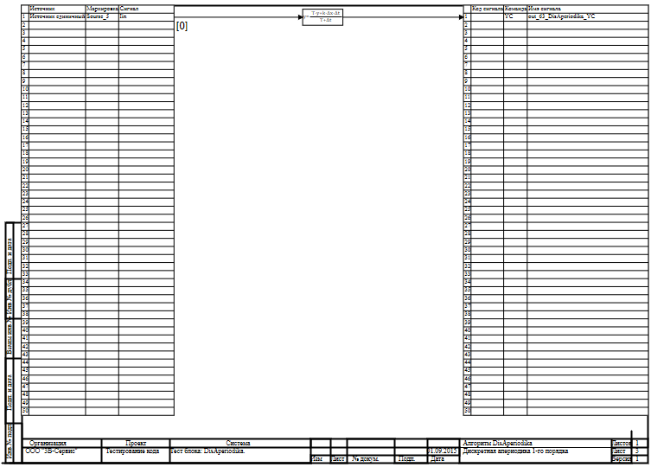

5.12.1 Результаты работы генератора кода
Файл DisAperiodika.inc:
/* ------------------------------------------------------
Routine name: DisAperiodika
Description: Генерация блоков
Project file: DisAperiodika.prt

------------------------------------------------------ */

/* Local stack variables */
int i;
int j;
int c;
int itmp1;
int itmp2;
double tmp1;
double tmp2;
double tmp3;
double tmp4;
double tmp5;
double tmp6;
double tmp7;
char f;
char tmp_f_1;
char u_s;
char u_r;
ret = 0;

switch (action){
case f_Stop:{
};break;
case f_GetDeri:{
};break;
case f_GetAlgFun:{
};break;
default:{

/* Index=0
UID=0
GeneratorClassName=TSignalReader
Name=DisAperiodika.alg_in
Type=Чтение сигналов */

state_vars->disaperiodikav0_out_0_ = sourse_5_iin;

/* Index=1
UID=1
GeneratorClassName=TDisAperiodika
Name=DisAperiodika.DisAperiodika8
Type=Дискретная апериодика 1-го порядка */

f = 0;
tmp1 = state_vars->disaperiodikav0_out_0_*consts->disaperiodikav1_k_;
if(f){
state_vars->disaperiodikav1_out_0_ = tmp1;
}else{
state_vars->disaperiodikav1_out_0_ = (step*tmp1+consts->disaperiodikav1_t_*state_vars->disaperiodikav1xstate_)/(step+consts->disaperiodikav1_t_);
};
if(!isfinite(state_vars->disaperiodikav1_out_0_)) {state_vars->disaperiodikav1_out_0_ = 0;};
if(action==f_GoodStep){
state_vars->disaperiodikav1xstate_ = state_vars->disaperiodikav1_out_0_;
};

/* Index=2
UID=2
GeneratorClassName=TSignalWriter
Name=DisAperiodika.alg_out
Type=Выход алгоритма */

if((action==f_InitState)||(action==f_GoodStep)||(action==f_RestoreOuts)){
if(isfinite(state_vars->disaperiodikav1_out_0_)){
out_63_disaperiodika_yc = state_vars->disaperiodikav1_out_0_;
};
};
};break;
};

Файл DisAperiodika.h:
/* ------------------------------------------------------
Routine name: DisAperiodika
Description: Генерация блоков
Project file: DisAperiodika.prt

------------------------------------------------------ */

/* --- Base generator data types --- */
/* Real data type */
typedef double g_real_type;
/* Integer data type */
typedef int g_int_type;
/* Boolean data type */
typedef char g_boolean_type;
/* Complex data type */
typedef complex_64 g_complex_type;

/* Default initialization values */

/* Project signal database hash */
const unsigned int sp_database_hash_32=3225886398;
/* Project sheme structure hash */
const unsigned int sp_sheme_hash_32=3915860834;

const double sourse_5_iin_default=0;
const double out_63_disaperiodika_yc_default=0;
const double disaperiodikav0_out_0_default=0;
const double disaperiodikav1_out_0_default=0;
const double disaperiodikav1xstate_default=0;
const double disaperiodikav1_k_default=1;
const double disaperiodikav1_t_default=1;

/* Main structures defines */
/* External variables count */
#define ext_vars_count 2
/* Internal state variables count */
#define state_vars_count 3
/* Constants count */
#define const_count 2
/* --- Source model preferences --- */
/* Minimum integration step */
#define INTEGRATION_MIN_STEP 0.001
/* Maximum integration step */
#define INTEGRATION_MAX_STEP 0.001
/* Integration synchronization step */
#define INTEGRATION_SYNC_STEP 0.001
/* Model integration method */
#define INTEGRATION_METHOD 0
/* Model relative error */
#define INTEGRATION_RELATIVE_ERROR 0.0001
/* Model absolute error */
#define INTEGRATION_ABSOLUTE_ERROR 1E-6
/* Model end time */
#define INTEGRATION_END_TIME 1E19
/* Model maximum iteration count */
#define INTEGRATION_MAX_LOOP_ITER_COUNT 10
/* Real time synchronization flag */
#define MODEL_REAL_TIME_SYNC_FLAG 1
/* Real time synchronization gain */
#define MODEL_REAL_TIME_SYNC_GAIN 1

const ext_var_info_record ext_vars_names[ext_vars_count] = {
{"sourse_5_iin", vt_double, {1}, 0,dir_input,"Источник единичный", (void*)&sourse_5_iin_default, sizeof(double)} ,
{"out_63_disaperiodika_yc", vt_double, {1}, 1,dir_out,"Выход единичнный прогрммы", (void*)&out_63_disaperiodika_yc_default, sizeof(double)}
};
#define sourse_5_iin (*(double*)(ext_vars_addr[0]))
#define out_63_disaperiodika_yc (*(double*)(ext_vars_addr[1]))

const ext_var_info_record state_vars_names[state_vars_count] = {
{"disaperiodikav0_out_0", vt_double, {1}, 0, dir_inout,"Signal reader variable", (void*)&disaperiodikav0_out_0_default, sizeof(double)} ,
{"disaperiodikav1_out_0", vt_double, {1}, 8, dir_inout,"TDisAperiodika integrator output", (void*)&disaperiodikav1_out_0_default, sizeof(double)} ,
{"disaperiodikav1xstate", vt_double, {1}, 16, dir_inout,"TDisAperiodika state var", (void*)&disaperiodikav1xstate_default, sizeof(double)}
};
typedef struct {
double disaperiodikav0_out_0_;
double disaperiodikav1_out_0_;
double disaperiodikav1xstate_;
} t_state_vars;

const ext_var_info_record const_names[const_count] = {
{"disaperiodikav1_k", vt_double, {1}, 0, dir_input,"TDisAperiodika gain", (void*)&disaperiodikav1_k_default, sizeof(double)} ,
{"disaperiodikav1_t", vt_double, {1}, 8, dir_input,"Aperiodika T", (void*)&disaperiodikav1_t_default, sizeof(double)}
};
typedef struct {
double disaperiodikav1_k_;
double disaperiodikav1_t_;
} t_consts;
typedef char t_local;

Файл DisAperiodika_init.inc:
/* ------------------------------------------------------
Routine name: DisAperiodika
Description: Генерация блоков
Project file: DisAperiodika.prt

------------------------------------------------------ */

int i;
int j;
int c;
ret = 0;
memcpy(&state_vars->disaperiodikav0_out_0_,&disaperiodikav0_out_0_default,sizeof(disaperiodikav0_out_0_default));
memcpy(&state_vars->disaperiodikav1_out_0_,&disaperiodikav1_out_0_default,sizeof(disaperiodikav1_out_0_default));
memcpy(&state_vars->disaperiodikav1xstate_,&disaperiodikav1xstate_default,sizeof(disaperiodikav1xstate_default));
memcpy(&consts->disaperiodikav1_k_,&disaperiodikav1_k_default,sizeof(disaperiodikav1_k_default));
memcpy(&consts->disaperiodikav1_t_,&disaperiodikav1_t_default,sizeof(disaperiodikav1_t_default));

Файл DisAperiodika_state.inc:
/* ------------------------------------------------------
Routine name: DisAperiodika
Description: Генерация блоков
Project file: DisAperiodika.prt

------------------------------------------------------ */

/* Local stack variables */
int i;
int j;
int c;
int itmp1;
int itmp2;
double tmp1;
double tmp2;
double tmp3;
double tmp4;
double tmp5;
double tmp6;
double tmp7;
char f;
char tmp_f_1;
char u_s;
char u_r;
ret = 0;

Блок ДИФ-производная
Схема алгоритма для тестирования блока:
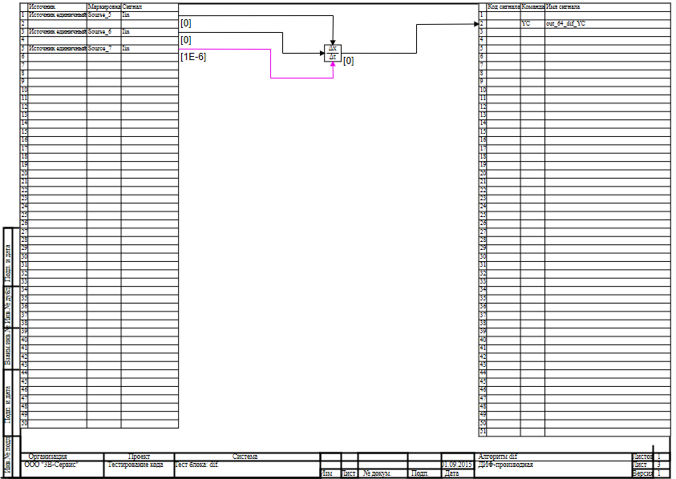

5.13.1 Результаты работы генератора кода
Файл Dif.inc:
/* ------------------------------------------------------
Routine name: dif
Description: Генерация блоков
Project file: dif.prt

------------------------------------------------------ */

/* Local stack variables */
int i;
int j;
int c;
int itmp1;
int itmp2;
double tmp1;
double tmp2;
double tmp3;
double tmp4;
double tmp5;
double tmp6;
double tmp7;
char f;
char tmp_f_1;
char u_s;
char u_r;
ret = 0;

switch (action){
case f_Stop:{
};break;
case f_GetDeri:{
};break;
case f_GetAlgFun:{
};break;
default:{

/* Index=0
UID=0
GeneratorClassName=TSignalReader
Name=dif.alg_in
Type=Чтение сигналов */

state_vars->difv0_out_0_ = sourse_5_iin;
state_vars->difv0_out_1_ = sourse_6_iin;
state_vars->difv0_out_2_ = source_7_iin;

/* Index=1
UID=1
GeneratorClassName=TDisAperiodika
Name=dif.dif6.pt1
Type=Дискретная апериодика 1-го порядка */

f = (state_vars->difv0_out_0_ > 0.5);
tmp1 = state_vars->difv0_out_1_*consts->difv1_k_;
if(f){
state_vars->difv1_out_0_ = tmp1;
}else{
state_vars->difv1_out_0_ = (step*tmp1+state_vars->difv0_out_2_*state_vars->difv1xstate_)/(step+state_vars->difv0_out_2_);
};
if(!isfinite(state_vars->difv1_out_0_)) {state_vars->difv1_out_0_ = 0;};
if(action==f_GoodStep){
state_vars->difv1xstate_ = state_vars->difv1_out_0_;
};

/* Index=2
UID=2
GeneratorClassName=TSumSrc
Name=dif.dif6.Sub_oper1
Type=Сравнивающее устройтсво */

locals->v2_out_0_ = (1)*state_vars->difv0_out_1_+(-1)*state_vars->difv1_out_0_;

/* Index=3
UID=3
GeneratorClassName=TSignalWriter
Name=dif.alg_out
Type=Выход алгоритма */

if((action==f_InitState)||(action==f_GoodStep)||(action==f_RestoreOuts)){
if(isfinite(locals->v2_out_0_)){
out_64_dif_yc = locals->v2_out_0_;
};
};
};break;
};

Файл Dif.h:
/* ------------------------------------------------------
Routine name: dif
Description: Генерация блоков
Project file: dif.prt

------------------------------------------------------ */

/* --- Base generator data types --- */
/* Real data type */
typedef double g_real_type;
/* Integer data type */
typedef int g_int_type;
/* Boolean data type */
typedef char g_boolean_type;
/* Complex data type */
typedef complex_64 g_complex_type;

/* Default initialization values */

/* Project signal database hash */
const unsigned int sp_database_hash_32=3225886398;
/* Project sheme structure hash */
const unsigned int sp_sheme_hash_32=4179287773;

const double sourse_5_iin_default=0;
const double sourse_6_iin_default=0;
const double source_7_iin_default=1E-6;
const double out_64_dif_yc_default=0;
const double difv0_out_0_default=0;
const double difv0_out_1_default=0;
const double difv0_out_2_default=1E-6;
const double difv1_out_0_default=0;
const double difv1xstate_default=0;
const double difv1_k_default=1;
const double difv1_t_default=1;

/* Main structures defines */
/* External variables count */
#define ext_vars_count 4
/* Internal state variables count */
#define state_vars_count 5
/* Constants count */
#define const_count 2
/* Local variables count */
#define local_count 1
/* --- Source model preferences --- */
/* Minimum integration step */
#define INTEGRATION_MIN_STEP 0.001
/* Maximum integration step */
#define INTEGRATION_MAX_STEP 0.001
/* Integration synchronization step */
#define INTEGRATION_SYNC_STEP 0.001
/* Model integration method */
#define INTEGRATION_METHOD 0
/* Model relative error */
#define INTEGRATION_RELATIVE_ERROR 0.0001
/* Model absolute error */
#define INTEGRATION_ABSOLUTE_ERROR 1E-6
/* Model end time */
#define INTEGRATION_END_TIME 1E19
/* Model maximum iteration count */
#define INTEGRATION_MAX_LOOP_ITER_COUNT 10
/* Real time synchronization flag */
#define MODEL_REAL_TIME_SYNC_FLAG 1
/* Real time synchronization gain */
#define MODEL_REAL_TIME_SYNC_GAIN 1

const ext_var_info_record ext_vars_names[ext_vars_count] = {
{"sourse_5_iin", vt_double, {1}, 0,dir_input,"Источник единичный", (void*)&sourse_5_iin_default, sizeof(double)} ,
{"sourse_6_iin", vt_double, {1}, 1,dir_input,"Источник единичный", (void*)&sourse_6_iin_default, sizeof(double)} ,
{"source_7_iin", vt_double, {1}, 2,dir_input,"Источник единичный", (void*)&source_7_iin_default, sizeof(double)} ,
{"out_64_dif_yc", vt_double, {1}, 3,dir_out,"Выход единичнный прогрммы", (void*)&out_64_dif_yc_default, sizeof(double)}
};
#define sourse_5_iin (*(double*)(ext_vars_addr[0]))
#define sourse_6_iin (*(double*)(ext_vars_addr[1]))
#define source_7_iin (*(double*)(ext_vars_addr[2]))
#define out_64_dif_yc (*(double*)(ext_vars_addr[3]))

const ext_var_info_record state_vars_names[state_vars_count] = {
{"difv0_out_0", vt_double, {1}, 0, dir_inout,"Signal reader variable", (void*)&difv0_out_0_default, sizeof(double)} ,
{"difv0_out_1", vt_double, {1}, 8, dir_inout,"Signal reader variable", (void*)&difv0_out_1_default, sizeof(double)} ,
{"difv0_out_2", vt_double, {1}, 16, dir_inout,"Signal reader variable", (void*)&difv0_out_2_default, sizeof(double)} ,
{"difv1_out_0", vt_double, {1}, 24, dir_inout,"TDisAperiodika integrator output", (void*)&difv1_out_0_default, sizeof(double)} ,
{"difv1xstate", vt_double, {1}, 32, dir_inout,"TDisAperiodika state var", (void*)&difv1xstate_default, sizeof(double)}
};
typedef struct {
double difv0_out_0_;
double difv0_out_1_;
double difv0_out_2_;
double difv1_out_0_;
double difv1xstate_;
} t_state_vars;

const ext_var_info_record const_names[const_count] = {
{"difv1_k", vt_double, {1}, 0, dir_input,"TDisAperiodika gain", (void*)&difv1_k_default, sizeof(double)} ,
{"difv1_t", vt_double, {1}, 8, dir_input,"Aperiodika T", (void*)&difv1_t_default, sizeof(double)}
};
typedef struct {
double difv1_k_;
double difv1_t_;
} t_consts;
typedef struct {
double v2_out_0_;
} t_local;

Файл Dif_init.inc:
/* ------------------------------------------------------
Routine name: dif
Description: Генерация блоков
Project file: dif.prt

------------------------------------------------------ */

int i;
int j;
int c;
ret = 0;
memcpy(&state_vars->difv0_out_0_,&difv0_out_0_default,sizeof(difv0_out_0_default));
memcpy(&state_vars->difv0_out_1_,&difv0_out_1_default,sizeof(difv0_out_1_default));
memcpy(&state_vars->difv0_out_2_,&difv0_out_2_default,sizeof(difv0_out_2_default));
memcpy(&state_vars->difv1_out_0_,&difv1_out_0_default,sizeof(difv1_out_0_default));
memcpy(&state_vars->difv1xstate_,&difv1xstate_default,sizeof(difv1xstate_default));
memcpy(&consts->difv1_k_,&difv1_k_default,sizeof(difv1_k_default));
memcpy(&consts->difv1_t_,&difv1_t_default,sizeof(difv1_t_default));

Файл Dif_state.inc:
/* ------------------------------------------------------
Routine name: dif
Description: Генерация блоков
Project file: dif.prt

------------------------------------------------------ */

/* Local stack variables */
int i;
int j;
int c;
int itmp1;
int itmp2;
double tmp1;
double tmp2;
double tmp3;
double tmp4;
double tmp5;
double tmp6;
double tmp7;
char f;
char tmp_f_1;
char u_s;
char u_r;
ret = 0;

Блок Фильтрация сигнала
Схема алгоритма для тестирования блока:
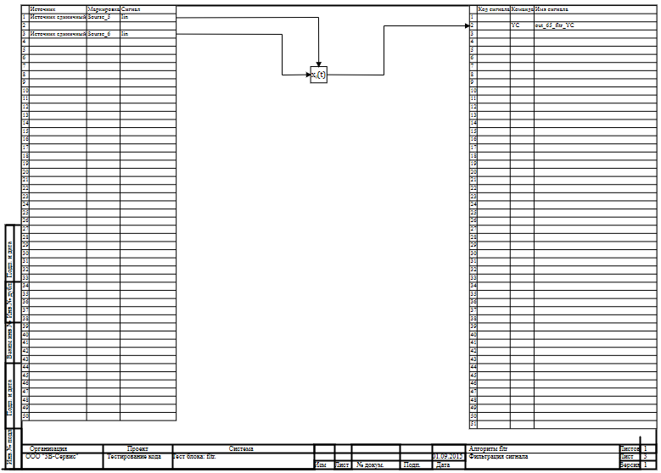

5.14.1 Результаты работы генератора кода
Файл Fltr.inc:
/* ------------------------------------------------------
Routine name: fltr
Description: Генерация блоков
Project file: fltr.prt

------------------------------------------------------ */

/* Local stack variables */
int i;
int j;
int c;
int itmp1;
int itmp2;
double tmp1;
double tmp2;
double tmp3;
double tmp4;
double tmp5;
double tmp6;
double tmp7;
char f;
char tmp_f_1;
char u_s;
char u_r;
ret = 0;

switch (action){
case f_Stop:{
};break;
case f_GetDeri:{
};break;
case f_GetAlgFun:{
};break;
default:{

/* Index=0
UID=0
GeneratorClassName=TSignalReader
Name=fltr.alg_in
Type=Чтение сигналов */

state_vars->fltrv0_out_0_ = sourse_5_iin;
state_vars->fltrv0_out_1_ = sourse_6_iin;

/* Index=1
UID=1
GeneratorClassName=TDisAperiodika
Name=fltr.fltr4.DisAperiodika1
Type=Дискретная апериодика 1-го порядка */

f = (state_vars->fltrv0_out_0_ > 0.5);
tmp1 = state_vars->fltrv0_out_1_*consts->fltrv1_k_;
if(f){
state_vars->fltrv1_out_0_ = tmp1;
}else{
state_vars->fltrv1_out_0_ = (step*tmp1+consts->fltrv1_t_*state_vars->fltrv1xstate_)/(step+consts->fltrv1_t_);
};
if(!isfinite(state_vars->fltrv1_out_0_)) {state_vars->fltrv1_out_0_ = 0;};
if(action==f_GoodStep){
state_vars->fltrv1xstate_ = state_vars->fltrv1_out_0_;
};

/* Index=2
UID=2
GeneratorClassName=TSignalWriter
Name=fltr.alg_out
Type=Выход алгоритма */

if((action==f_InitState)||(action==f_GoodStep)||(action==f_RestoreOuts)){
if(isfinite(state_vars->fltrv1_out_0_)){
out_65_fltr_yc = state_vars->fltrv1_out_0_;
};
};
};break;
};

Файл Fltr.h:
/* ------------------------------------------------------
Routine name: fltr
Description: Генерация блоков
Project file: fltr.prt

------------------------------------------------------ */

/* --- Base generator data types --- */
/* Real data type */
typedef double g_real_type;
/* Integer data type */
typedef int g_int_type;
/* Boolean data type */
typedef char g_boolean_type;
/* Complex data type */
typedef complex_64 g_complex_type;

/* Default initialization values */

/* Project signal database hash */
const unsigned int sp_database_hash_32=3225886398;
/* Project sheme structure hash */
const unsigned int sp_sheme_hash_32=2307961965;

const double sourse_5_iin_default=0;
const double sourse_6_iin_default=0;
const double out_65_fltr_yc_default=0;
const double fltrv0_out_0_default=0;
const double fltrv0_out_1_default=0;
const double fltrv1_out_0_default=0;
const double fltrv1xstate_default=0;
const double fltrv1_k_default=1;
const double fltrv1_t_default=1;

/* Main structures defines */
/* External variables count */
#define ext_vars_count 3
/* Internal state variables count */
#define state_vars_count 4
/* Constants count */
#define const_count 2
/* --- Source model preferences --- */
/* Minimum integration step */
#define INTEGRATION_MIN_STEP 0.001
/* Maximum integration step */
#define INTEGRATION_MAX_STEP 0.001
/* Integration synchronization step */
#define INTEGRATION_SYNC_STEP 0.001
/* Model integration method */
#define INTEGRATION_METHOD 0
/* Model relative error */
#define INTEGRATION_RELATIVE_ERROR 0.0001
/* Model absolute error */
#define INTEGRATION_ABSOLUTE_ERROR 1E-6
/* Model end time */
#define INTEGRATION_END_TIME 1E19
/* Model maximum iteration count */
#define INTEGRATION_MAX_LOOP_ITER_COUNT 10
/* Real time synchronization flag */
#define MODEL_REAL_TIME_SYNC_FLAG 1
/* Real time synchronization gain */
#define MODEL_REAL_TIME_SYNC_GAIN 1

const ext_var_info_record ext_vars_names[ext_vars_count] = {
{"sourse_5_iin", vt_double, {1}, 0,dir_input,"Источник единичный", (void*)&sourse_5_iin_default, sizeof(double)} ,
{"sourse_6_iin", vt_double, {1}, 1,dir_input,"Источник единичный", (void*)&sourse_6_iin_default, sizeof(double)} ,
{"out_65_fltr_yc", vt_double, {1}, 2,dir_out,"Выход единичнный прогрммы", (void*)&out_65_fltr_yc_default, sizeof(double)}
};
#define sourse_5_iin (*(double*)(ext_vars_addr[0]))
#define sourse_6_iin (*(double*)(ext_vars_addr[1]))
#define out_65_fltr_yc (*(double*)(ext_vars_addr[2]))

const ext_var_info_record state_vars_names[state_vars_count] = {
{"fltrv0_out_0", vt_double, {1}, 0, dir_inout,"Signal reader variable", (void*)&fltrv0_out_0_default, sizeof(double)} ,
{"fltrv0_out_1", vt_double, {1}, 8, dir_inout,"Signal reader variable", (void*)&fltrv0_out_1_default, sizeof(double)} ,
{"fltrv1_out_0", vt_double, {1}, 16, dir_inout,"TDisAperiodika integrator output", (void*)&fltrv1_out_0_default, sizeof(double)} ,
{"fltrv1xstate", vt_double, {1}, 24, dir_inout,"TDisAperiodika state var", (void*)&fltrv1xstate_default, sizeof(double)}
};
typedef struct {
double fltrv0_out_0_;
double fltrv0_out_1_;
double fltrv1_out_0_;
double fltrv1xstate_;
} t_state_vars;

const ext_var_info_record const_names[const_count] = {
{"fltrv1_k", vt_double, {1}, 0, dir_input,"TDisAperiodika gain", (void*)&fltrv1_k_default, sizeof(double)} ,
{"fltrv1_t", vt_double, {1}, 8, dir_input,"Aperiodika T", (void*)&fltrv1_t_default, sizeof(double)}
};
typedef struct {
double fltrv1_k_;
double fltrv1_t_;
} t_consts;
typedef char t_local;

Файл Fltr_init.inc:
/* ------------------------------------------------------
Routine name: fltr
Description: Генерация блоков
Project file: fltr.prt

------------------------------------------------------ */

int i;
int j;
int c;
ret = 0;
memcpy(&state_vars->fltrv0_out_0_,&fltrv0_out_0_default,sizeof(fltrv0_out_0_default));
memcpy(&state_vars->fltrv0_out_1_,&fltrv0_out_1_default,sizeof(fltrv0_out_1_default));
memcpy(&state_vars->fltrv1_out_0_,&fltrv1_out_0_default,sizeof(fltrv1_out_0_default));
memcpy(&state_vars->fltrv1xstate_,&fltrv1xstate_default,sizeof(fltrv1xstate_default));
memcpy(&consts->fltrv1_k_,&fltrv1_k_default,sizeof(fltrv1_k_default));
memcpy(&consts->fltrv1_t_,&fltrv1_t_default,sizeof(fltrv1_t_default));

Файл Fltr_state.inc:
/* ------------------------------------------------------
Routine name: fltr
Description: Генерация блоков
Project file: fltr.prt

------------------------------------------------------ */

/* Local stack variables */
int i;
int j;
int c;
int itmp1;
int itmp2;
double tmp1;
double tmp2;
double tmp3;
double tmp4;
double tmp5;
double tmp6;
double tmp7;
char f;
char tmp_f_1;
char u_s;
char u_r;
ret = 0;

